2016
上海金之塔信息技术有限公司
www.weistock.com
策略编写初级教程
金字塔决策交易系统
目录
第一章 金字塔语言概要 3
第二章 数据 4
2.1 合约信息 4
2.2 全推数据 4
2.3 基础数据格式 5
2.4 数据存储 5
2.4 实时行情接收 7
2.5 历史数据下载 8
2.6 数据导入 12
2.7 数据删除 17
2.8 数据常见问题 18
第三章 公式系统 20
3.1 公式类型 20
3.2 新建公式 21
3.3 保存公式 22
3.4 公式编辑器 23
3.5 序列模式和逐K线模式 23
3.6 了解变量 25
3.7 了解函数 27
3.8 公式编写格式和法则 29
3.9 代码注释 33
3.10 跨周期和跨指标引用 34
3.11 模块化编程 37
3.12 指标编写范例 40
第四章 流程控制 44
4.1 条件语句 44
4.2 数组 48
4.3 循环语句 55
4.4 全局变量 58
第五章 图表交易系统 60
5.1 图表程序化机理 60
5.2 下单模型语句 62
5.3 下单指令详解 63
5.4 趋势类交易模型范例 65
5.5 振荡类交易模型范例 71
5.6 日内交易模型范例 73
5.7 程式化交易测试和优化 77
5.6 程式化交易的建议 85
第六章 图表自动交易下单设置 87
6.1 启动图表交易 87
6.2 固定时间间隔与走完K线模式 88
6.3 自动持仓同步 90
6.4 程序化交易相关设置 90
6.5 多品种多策略交易 92
第七章 图表程序化的调试 107
7.1 图表程序化的调试 107
7.2 公式调试器的使用 109
7.3 日志记录功能 111
7.4 实时数据的运算 116
第八章 提高软件运行效率的建议 117
10.1 通过软件设置提高效率 117
10.2 通过代码编写优化提高效率 120
后记 123

第一章 金字塔语言概要
感谢您阅读金字塔决策交易系统学习课程，该教程的学习目标是熟练掌握金字塔决策交易系统革命性的交易语言——PEL。让您可以将交易想法转换为PEL编写的分析技术与交易策略，也能够阅读、理解并学习其它人编写的交易策略。实盘策略示例包含对策略思想的分析、点评，源码公开，可直接导入软件使用。
一般而言，PEL全部的示例对期货、股票、期权以及外汇都是适用的，与本书展示无关。您可以自由开发并在您熟悉的领域进行策略编写与图形分析，这将会增加熟悉PEL的价值，给您新的想法提交机会。
我们只为您提供设计策略、观察策略历史表现的工具，不推荐或提供任何交易策略与交易品种。系统自带与本书所述仅限与举例，而不是推荐。我们在此提醒您注意，一个交易策略的历史仿真交易并不能保证它的未来交易成功。
金字塔公式平台的编辑语言是 Pyramid Easy Language，简称“PEL 语言”。该语言在沿用国内常用股软语言体系的基础上，针对程序化交易做了大量功能开发与优化。即使计算机编程零基础的用户也能快速上手。
本手册内容是PEL 公式的初级使用教程，详细介绍了PEL的结构、语法、特点、使用方法及功能等等。
通过阅读本教程，您能够了解 PEL语言的基本语法、操作符、表达式及控制语句等，通过手册提供的各种示例程序，掌握 PEL语言的编写要领，最终能够熟练地将自己的思想转化为 PEL语言，并在金字塔决策交易系统中应用。

第二章 数据
程序化交易相较手工交易，它的优势在于不用盯盘、排除感情因素的干扰。但它带来这些好处的同时，需要用户对数据有一定的处理能力。因为程序化交易的基础是建立在数据之上。本章将详述金字塔软件中相关数据的操作。
注意：数据操作对程序化交易非常重要，属于不得不讲的内容，可内容相对枯燥。所以，若读者没有编程基础（或同类软件使用经验），又急着上手，建议先阅读“公式系统”及其他部分，待熟悉代码编写，了解策略开发过程后再看本章，熟悉日常数据操作中的细节。

2.1 合约信息
金字塔目前提供国内期货、股票、期权、外汇实时行情数据。
具体品种包含月份合约，连续、指数合约。
连续合约规则
用不同月份当前最活跃的品种（主力合约）合约数据拼接而成，其代码为AA00，AA该品种合约代码。例如股指代码为IF，则其连续合约代码为IF00。若碰到双年份合约则连续代码为AAX00，例如白糖（SR）为双年份合约，其连续代码为SRX00。
换月规则为，下月品种（次主力合约）的成交量存在一个交易日大于当前品种，那么第二天系统自动换月，默认原下月品种（次主力合约）为主力合约。
注：因连续合约在换月过程中存在换月跳空,在分析或实际交易过程中这种换月跳空会造成假性的盈亏。金字塔特推出国内期货连续合约的换月除权数据,通过等比除权的方式消除跳空缺口。
指数合约规则
用某品种当前所有可交易合约按持仓量加权平均计算，其代码为 AA13，AA表示该品种合约代码。例如股指代码为IF，则其连续合约代码为IF13。若碰到双年份合约则连续代码为AAX13，例如白糖（SR）为双年份合约，其连续代码为SRX13。

2.2 全推数据
金字塔的所有内置行情数据服务器均为全推数据，历史数据补充采取点播模式，既实时动态行情采用全推模式。服务器分为期货,股票,期权、外汇。用户连接对应行情服务器后,行情中心会推送该分类中所有品种的实时行情数据至本地。股票、期权默认全推1档买卖盘数据，使用5档买卖盘的用户请用”工具-数据补充-行情订阅”功能。

2.3 基础数据格式
金字塔有5种基础周期数据，其他数据皆由基础数据合成，具体规则如下：
（1）分笔数据
当天的所有周期数据(除日线外)都是由分笔数据(Tick数据)生成。历史分笔数据可用于生成多笔线、多秒线。
注意：到了第二天，即使本地有昨天的分笔数据，昨日的分笔数据不再生成历史的各周期的K线，此时历史的各周期K线由相应的1分钟、5分钟、日线历史数据生成，与分笔无关。相应周期的数据需要用户自己补充，24小时不关机的用户，请执行下文中“收盘”操作。
（2）5秒K线
生成5的整数倍秒周期数据。如：10秒K线、15秒K线、20秒K线。
（3）1分钟数据
生成非5整数倍的分钟数据，如：3分钟K线、7分钟K线。
（4）5分钟数据
生成5的整数倍的分钟、小时数据。如：10分钟K线，1小时K线，3小时K线。
（5）日线数据
生成日线及日线以上周期数据。如：2日线、3日线、月线。

2.4 数据存储
- 数据存储范围
在‘’工具-选项-维护‘’我们可以对应设置相应周期的数据存储长度。
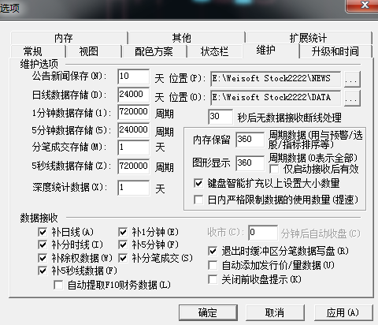
为了保证效率，金子塔默认的存储周期很短，用户可自己调整。但盲目设置过大的存储周期会导致金字塔运行缓慢。
- 数据存储路径
金字塔的数据存放在软件安装根目录Weistock Soft下的Data目录中（如下图）
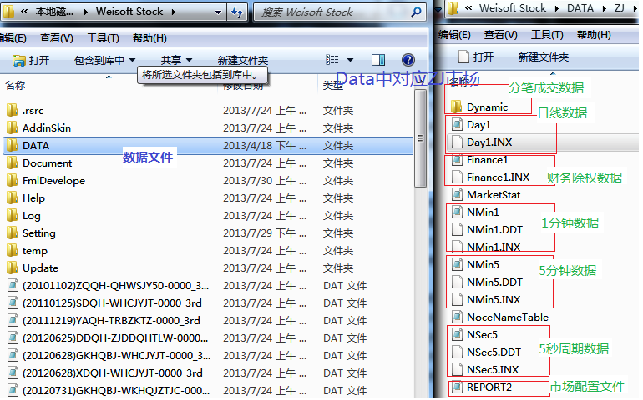
- 收盘操作
若您进行24小时全自动交易（连续多日不关闭金字塔）,那么需要进行收盘操作，收盘的目的是将当日的分笔数据，转化为各周期的历史数据，若不明白，请看上文个周期数据中分笔周期的说明。
手工收盘
打开“工具-数据管理-数据管理器”，选择要执行收盘的市场，保存的基础数据类型后，点击执行收盘即可。收盘完成后当日基础周期数据会保存在用户本地。
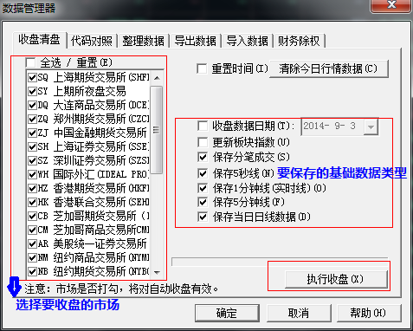
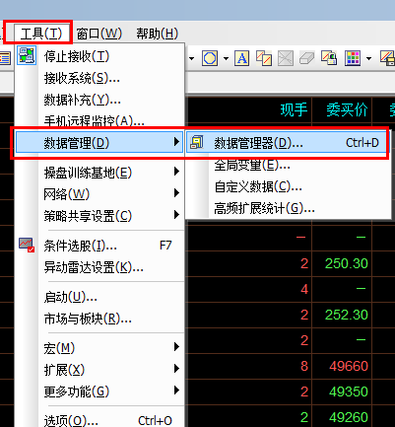
注：用户手工收盘前请保证当日分笔数据的完整性，盘中未出现行情中断。若盘中打开软件用户需使用历史数据下载功能补充当日分笔成交数据后执行收盘
自动收盘
菜单栏“工具-选项-维护”可以设置自动收盘时间。
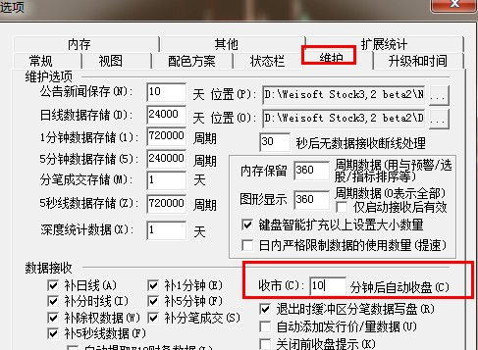
自动收盘的意义：将当日的分笔数据生成当天各标准周期的历史数据，即为自动手动收盘操作。
- 小技巧
对于24小时全自动交易的用户，我们就可以通过自动收盘操作保证当天各品种和周期数据的完整性。不用担心第二天的数据缺失。

2.4 实时行情接收
在”工具-启动接收 ”用户可打开行情连接界面如下：
对应服务器分为期货,股票,外盘外汇。用户可根据自己本地的网络,要交易和分析的品种连接相应行情服务器。如交易期货只需连接期货行情服务器,连接完成后即可接受所有国内期货品种实时行情数据。
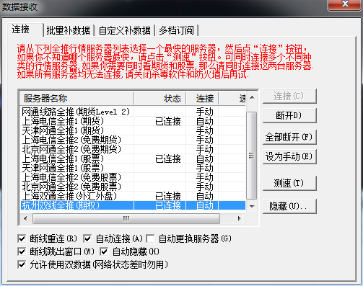
注：根据用户的实际需求，目前期货服务器推送24个常用的股票指数数据，具体请连接期货服务器后，在中金所板块下查看。

2.5 历史数据下载
通常情况下,打开交易品种的K线图，软件会自动补充该品种当前周期3天左右的数据。例如看IF00 五分钟周期，软件会自动把昨日的历史5分钟数据补齐。但不同周期、品种的数据，需通过“工具—数据补充”进行历史数据补充。（当日的各周期数据每日19：00提供下载。）
这里特别申明“数据选项”处选择补充分笔成交数据只能补充当日的，历史分笔数据需用到对应的历史分笔数据下载项。
历史数据补充步骤
<1>菜单栏“工具-数据补充”打开数据补充窗口
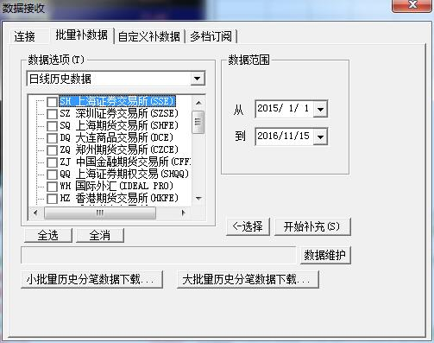

<2>数据补充窗口——批量补数据 界面
该界面用户可以直接补充相应市场的历史各个周期数据
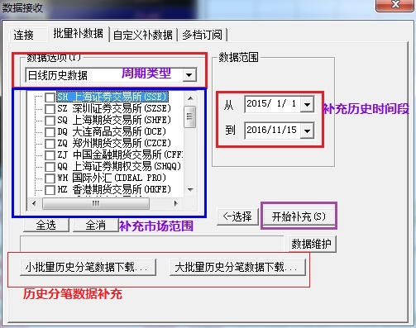

补充步骤
i、选择周期
ii、选择补充市场
iii、选择补充时间段
iv、点击【开始补充】按钮

注：用户补充数据之前需先连接对应的行情服务器（如补期货数据，连接期货服务器）.
下载的数据会保存在用户本地,下载后下次无须重复下载。
<3>若用户交易和分析的品种有限，那么每次补充选择过程过于繁琐，或者补充几个品种的数据。这时，您可以选择自定义补数据功能，您可以新建日常方案，选择此方案后添加日常需要补充数据的品种和周期，选择时间后直接点击开始补充。参考下图（此法比较快捷但缺少灵活性）
数据补充窗口——自定义补数据 界面
该界面用户可以补充单个品种或者不同市场多个品种的各周期数据
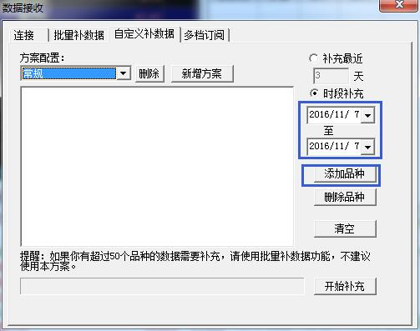
补充步骤
i、添加品种
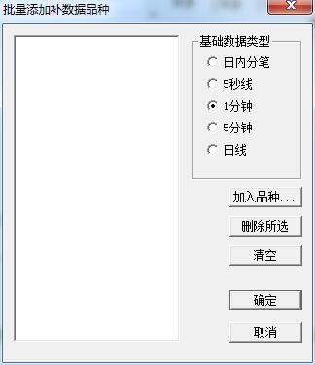
ii、选择品种与相应周期
iii、选择补充时间段
iv、点击【开始补充】按钮

- 小技巧
有的用户担心自己下的历史数据没到位或者不放心想验证下具体周期数据本地是否已经补充齐全，这种情况下用户可在品种界面鼠标右击,查看本地对应的周期数据长度（如下图，查看本地的数据，看是否齐全）
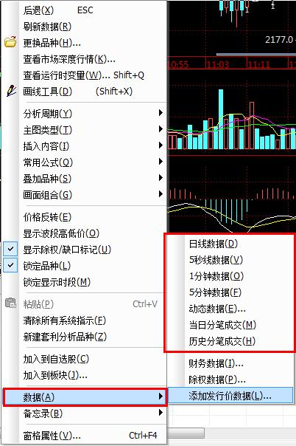

2.6 数据导入
目前金字塔仅支持TXT文本格式和系统格式数据的导入。
- 系统格式(.DAD)数据导入步骤
步骤1：打开"工具-数据管理-数据管理器"
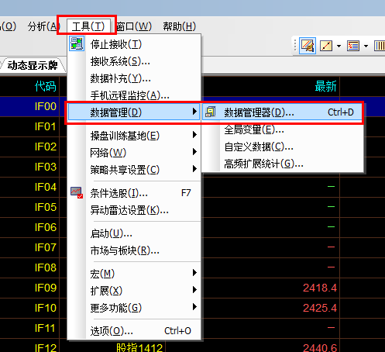
步骤2：打开后,切换至"导入数据"界面,选择导入数据的格式、市场、数据类型、本地数据文件件路径。
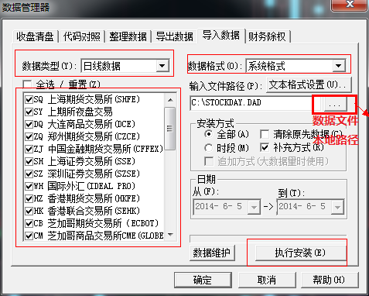
步骤3：设置完成后,点击"执行安装"按钮,系统就会自动导入数据至软件。
- TXT格式数据导入步骤
TXT数据导入分为已有品种代码的数据导入和其它品种的数据导入2部分：
已有代码TXT数据导入流程
步骤1：在TXT、CSV中输入数据
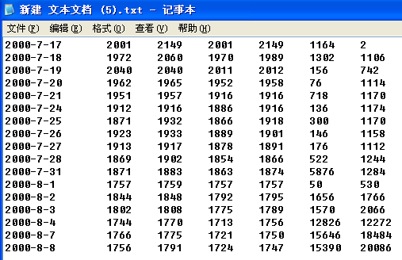
注意：导入金字塔的数据 必须至少有 开 高 低 收 成交量 这5个数据（csv同理）
步骤2：编辑TXT(CSV)文件名
导入的数据属于哪一个品种，在金字塔中是由TXT的文件名决定的。
TXT的命名方式为 市场代码+品种代码
市场代码和品种代码可通过工具—>数据—>数据管理器—>代码对照获取。
以上图为例，若导入中金所股指连续的数据。TXT的文件名就应为ZJIF00.TXT (ZJIF00.CSV)。若导入纽约商品交易所美原油连续的数据，TXT的文件名就为NMCL00.TXT (NMCL00.CSV)。
步骤3：导入设置
导入的菜单在 工具——数据——数据管理
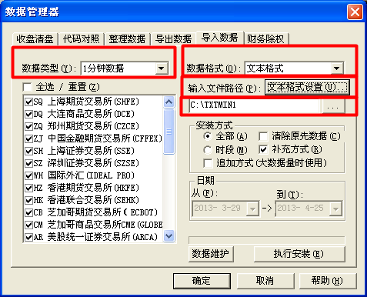
1、数据格式选择：以文本格式
2、点开文本格式设置 如下图：
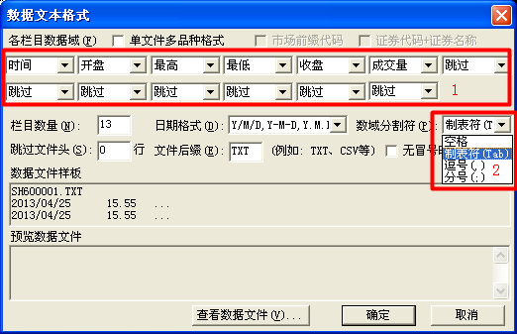
这里要注意：
（1）设置TXT文件中数据对应的项。
（2）TXT数据若是从EXCEL里复制过来，请选择 制表符 为分隔符。
（3）CSV数据，需将某人的文件后缀改为CSV，并选择 逗号 为分隔符。
3、输入路径：
金字塔支持多个文本文件同时导入，所以此处的路径为文件所在上一级的文件夹，而不是文件路径。
例：我要同时导入上文中ZJIF00,NMCL00的5min数据 ，则将此文件放入同一个文件夹，通过路径指向即可默认为C:\TXTMIN5。
4、安装方式：
清楚原先数据——删除品种原来所有的数据，仅保留导入的数据
例：本地原来有1年的数据，我新导入1个月了数据，最终只有导入的这1个月数据。
补充方式—保留品种原来的数据，再此基础上，加入导入的补充数据。（查缺补漏）
例：本地原来有2011年的数据，但是不全，我导入新的这2011年数据，新的数据起查漏补缺的作用。老数据缺失的，由新数据补充；原数据不做替换。
追加方式——不论本地有没有数据，统一替换为新数据。
例：本地原来有2010-2012年的数据，我导入新的这2011年数据，则原有的2011的数据全部替换为新导入的数据。
5、选择相应的周期。
6、选择对应的市场
步骤3：执行安装
到这一步，注意别点确认，点确认并没有执行导入，而应该点击 执行安装 按钮。
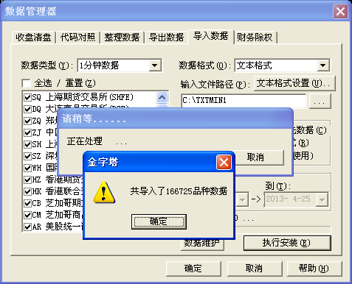
出现上图画面，说明数据导入成功。
其它品种TXT数据导入
除了金字塔本身提供的数据以外，用户还有很多其他的数据要求，比如基本面的数据、GDP的数据等等。对于有计算机基础的人而言，通过SQL、VBA等实现这些非常的容易，但是对绝大多人而言就比较难了。
以股指仓差报告为例：很多金字塔的用户做股指时，喜欢看股指前20持仓报告（后称仓差报告），更有甚者用仓差报告开发策略。从数据本身看，仓差报告有别于商品期货，集合了整个IF市场70%-80&的持仓，非常有价值。我们利用 “其他数据导入”和“引用跨周期函数”的功能，可以曲线实现在金字塔中显示仓差报告指标。
具体操作如下:
第一步：工具——停止接受；调成如下界面
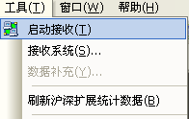
第二步：工具—>数据—>数据管理器—>代码对照—>中国金融期货市场—>新增—品种代码IFCC 品种名称 股指仓差。
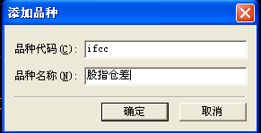
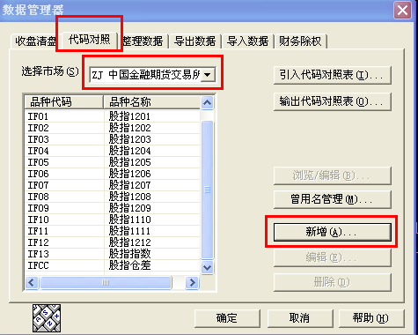
第三步：工具——市场与板块——中国金融期交易所——编辑
然后设成如下画面——重启软件。
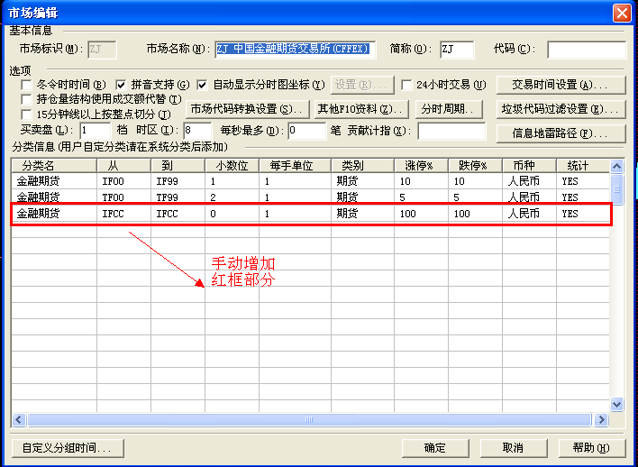
注意：此处IFCC是写死的，若某品种有多个合约，用户可根据自己的需求设置:
例如：IFCC ——IFZZ; 1A0001——1A9999等等.
第四步：重启后——按IFCC
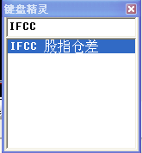
第五步：之后的操作，参照上文的金字塔已有代码数据导入。与其相同，不再赘述。

2.7 数据删除
- 删除具体品种具体市场的周期数据
打开“工具-数据管理-数据管理器”选择整理数据，要执行删除的市场或，基础数据类型，勾选删除数据后点击执行清理即可。若要删除单个品种或者几个品种的数据，点击加入个股处可选择具体删除品种。
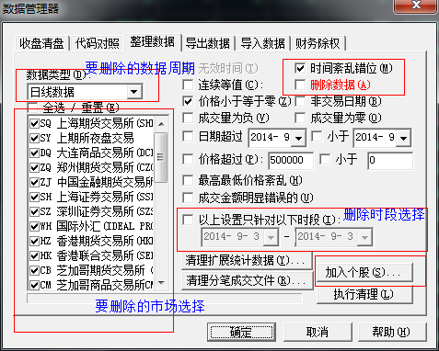

- 批量删除大容量历史数据
前面我们说了金字塔的数据存储路径,安放在本地安装目录Weistock Soft下的Data目录中。我们可以关闭软件,然后直接删除DATA目录下指定的市场文件, 例如删除Weisoft Stock\DATA\ZJ文件夹,则对应软件里面中金（ZJ）市场的所有周期数据都被我们清除掉。
- 小技巧
非法关机，异常崩溃等情况使金字塔异常关闭可能会导致data目录下的数据文件损坏，
从而影响正常行情的接收或使历史K线数据紊乱。碰到这种情况下我们的处理方法为：
方法一：我们首先打开‘’工具-数据-数据管理器‘’，清除今日行情数据，重启软件后查开行情是否正常。
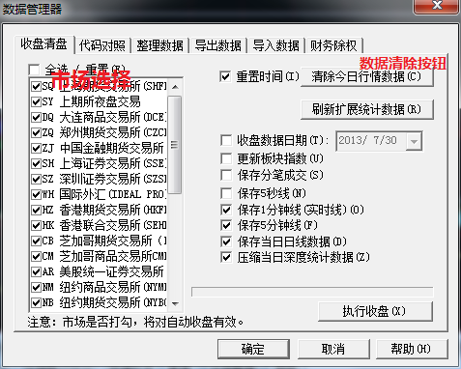
方法二：若方法一无法解决问题，我们先关闭软件，打开软件安装目录下的Data，找到对应行情紊乱市场删除其市场配置文件report2例如D:\Weisoft Stock\DATA\ZJ文件夹下的report2文件 （若用户无重要数据可直接删除data或DATA里对应市场文件夹，此法较快捷 ）重启后行情恢复正常。
注： 以上方法针对行情接收异常，历史数据紊乱或明细错误现象可直接取方法二或使用数据删除操作。

2.8 数据常见问题
Q：明明补充了数据，但对应周期的K线图只显示当日或者一段时间的数据?
A：步骤1：先通过右键-数据 查看对应的周期数据本地是否已经齐全，若不齐全则对应周期数据补充不完整，需重新补充。
步骤2：本地数据长度足够，K线图显示时间过短。影响K线图数据显示的设置分别如下，用户可自行检查下是不是启用了对应的限制数据量功能。
- 勾选了对应显示限制
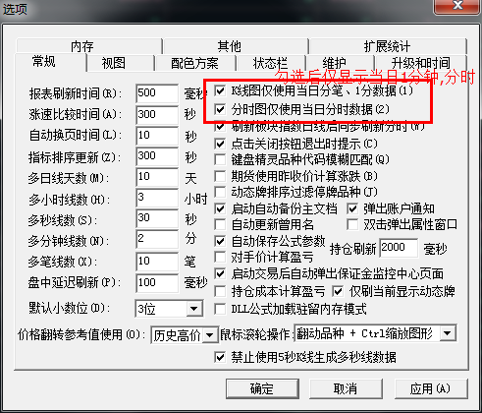
- 设定了显示时段
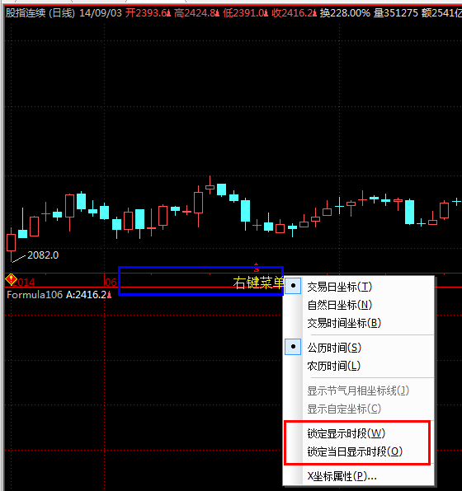
- 限制了显示的K线数量
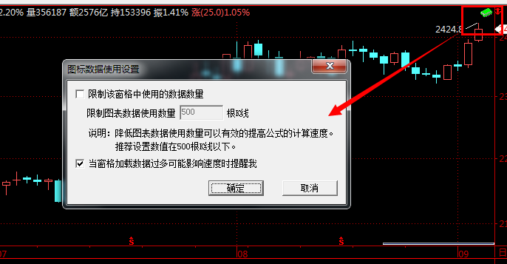

第三章 公式系统

在金字塔软件中，无论是技术分析、历史回测、程序化交易的实现，所有的计算都基于公式的运算。所以，我们要学会如何建立自己的公式，编写自己的代码，本章将讲述相关具体步骤。

3.1 公式类型
首先，在写正式代码之前，我们需要确定公式的类型：
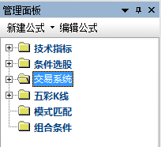

通过菜单“交易”——“公式编辑器”（或快捷键Shift+W）我们可以在软件最左侧调出“管理面板”界面：
公式类型好比做菜的菜系，不同的菜系满足不同的口味，不同的要求。
（1）技术指标
实现对技术图表分析中各类技术指标和自我定义的技术分析指标的编写，并且通过金字塔决策交易系统的分析界面形成图表、曲线。
（2）交易系统
交易系统不仅能实现技术指标的功能，还能实现资金管理、风险管理的作用。包括买入、卖出、止损止盈等等，非常直观的帮助投资者根据自己的想法建立一套属于自己的买卖规则和理论。
（3）条件选股
通常意义上的智能选股。可以通过对该平台的熟练使用，借助计算机的高速和准确的检索功能寻找满足您的理解的股票形态和技术特征。
（4）五彩K线
准确讲，该编辑器的功能是附属于条件选股功能之上的，我们可以通过该功能将满足条件的连续K线形态赋予颜色，区别了其它的K线。
注意事项：
1、程序化交易主要使用技术指标和交易系统。教程也将主要针对这两类进行详细介绍。
2、公式类型决定了公式的使用范围，除“交易系统”外，其他类型均无法实现程序化自动交易。

3.2 新建公式
- 当我们确认需要编辑的公式类型后，在相应的类型下鼠标右击——新建公式，得到上图公式编辑器界面。
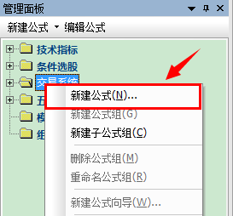
- 点击“新建公式”如下图
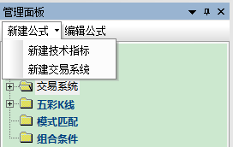
编辑已存在的公式
如果需要编辑、修改已存在的公式，选择需要修改的公式——鼠标右击——编辑公式
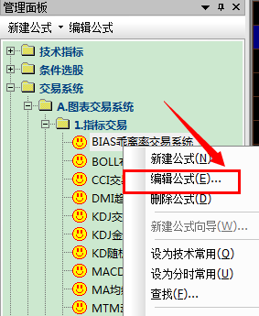

3.3 保存公式
当我们的代码编写完成后，都需要点击“编译公式”。以确认编写的代码没有问题。若编译无问题，则软件会显示“测试正常”字样。若有问题，则会指向编译出错的地点。
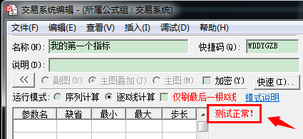
正常情况
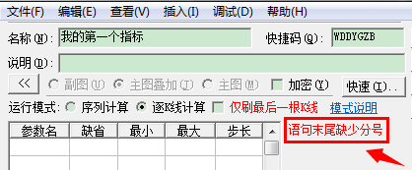
出错示例
注意：只保存而未通过编译的公式是不能够被调用的。如下图，此公式不能正常使用。

3.4 公式编辑器
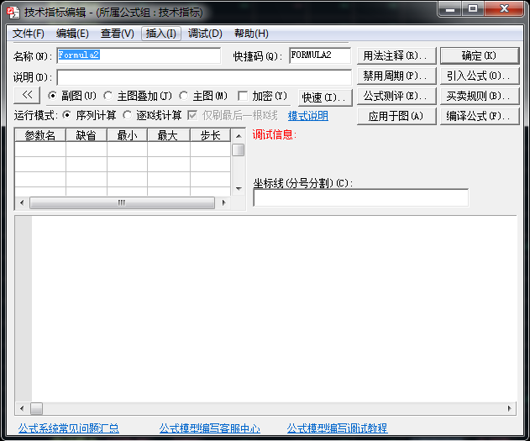
公式编辑器各功能按键介绍
名称：公式的名称，命名规则如下
（1）不区分大小写；
（2）不能超过 32 个英文字符，16个汉字；
（3）每一类公式不能出现相同的名称。例如：在技术指标分类下已经有一个公式叫做MACD,那么在该分类下无法再起另一个叫MACD的公式。但是，在交易系统分类下可以。
快捷键：给这个公式设置一个快捷键，可以在按键精灵中方便调出。
说明：给公式写个简单的说明性文字（可不填）。
禁用周期：设置公式在哪些周期上不允许运行。
公式测评：进入公式测评界面。
买卖规则：这个选项只存在技术指标中，可定义简单买卖规则，方便测试。
副图、主图、主图叠加：决定公式在那个界面输入。
交易系统此项会不可选，只能在主图叠加
费率设置：此项仅存在交易系统中，该选项可设置公式的虚拟资金、虚拟费率等。详情将在交易系统编写详述。
<<： 这个选项可以打开公式编辑器中默认隐藏的函数列表。
编译公式：当你的代码完成后，需要点击“编译公式“后方可执行。
只要代码发生变化，都需要重新编译。

3.5 序列模式和逐K线模式
金字塔公式系统工作两种模式，即序列和逐K线。
序列模式下公式按照序列或者常数计算返回结果，整个执行过程只解析一遍公式系统。这种模式的特点是能很快的计算出结果，但缺点也明显，无法处理例如加减仓等精细化控制，目前已极少用到。
逐K线模式：运行是，策略从第1个K线直到最后一个K线逐个解析公式系统，每根K线都会解析整个公式系统一遍，返回值也只有数值类型这一种，故这种模式运行时效率要比序列模式低，但在此运行模式下的公式，可以使用各种更加灵活的控制语法。
仅刷最后一根K线：这种模式是对逐K模式的优化，因为实时交易时，我们仅关心最后一根K线相关的数据是否正确，之前的计算结果一般情况下，无需再重复计算。一般会默认勾选此项。
从发展的眼光看，图表程序化中的序列模式诞生于程序化交易的初期，满足了当时处理一些简单情况的要求，可无法满足加减仓等资金管理的要求。目前，90%以上的公式策略运行在逐K模式下。
小提示:建议大家不要纠结与运行模式，早期直接选择逐K【仅刷最后一根K线】即可，后续涉及效率以及后台程序化策略编写我们可以再了解序列运行模式。
控制语句不同模式下的运行特点
逐K线计算时，控制语句比如IF THEN ，FOR 等语句工作机制是每周期都去执行一次，因此在逐K线模式下，可以利用这种灵活的模式来设计我们的策略，比如加仓、减仓、资金管理策略等等。
为了更能说明金字塔两种模式下的公式运行特点，让我们来看下例：
MSGOUT(1,'测试');
代码就上面这样一行。代码中的1代表逻辑TRUE，即100%成立（恒成立）。我们将此代码在序列模式下运行，会发现消息窗口就输出了1条。即代表公式运行了一次。而将代码在逐k线模式后会发现，消息窗口输出了非常多条，数量应等于你本地该品种的数据量。这代表公式在每根K线上都运行了一遍。这就是两者的区别。
逐K线模式下数组转定义数组变量（初级用户可以先滤过）
逐K线模式下数组之间的转换与序列模式有所不同，序列模式因为是只执行一次解析返回的是序列变量，因此可以完成直接的数组拷贝，而逐K线则每根K线都回去执行一遍公式的解析，因此在数组之间的转换上也有不同，在执行相互之间转换时，金字塔采用的是只处理数组最后数据的方法，即在逐K线解析时，自动扩充累加数组元素，我们举例如下：
要求:分别计算阳线和阴线收盘价10个数字的平均价,该需求需要我们分别定义2个数组来保存各自不同的价格,逐K线模式下的这种运行机制便正好可以满足我们的这个需要
RUNMODE:0;
VARIABLE:DOWN[]=0;//定义一个空的数组,计算下跌的阳线收盘价,注意这里一定要置空数组用来保存数据
VARIABLE:UP[]=0;//定义一个空的数组,计算上涨阳线收盘价,注意这里一定要置空数组用来保存数据
IF CLOSE > OPEN THEN
UP:=CLOSE;//将上涨K线收盘价插入数组UP中
ELSE
DOWN:=CLOSE;//将下跌K线收盘价插入DOWN数组中
A:MA(UP,10);
B:MA(DOWN,10);
//下面2行调试代码
DD:UBOUND(UP),NODRAW; //显示输出UP数组数据个数
SS:UBOUND(DOWN),NODRAW; //显示输出DOWN数组数据个数
注意:
通过上述的代码我们需要注意的是,UP和DOWN数组前面我们一定要置一个空的数组,这个空数组金字塔会在逐K线执行的时候去自动的填充我们的数据.
在逐K线模式下对数组的转换操作,应该避免在循环语句中使用,因为可能会导致循环对数组数据积累而导致计算出错

3.6 了解变量

如果想用公式(程序)来控制你的交易,首先要了解一个很重要的概念——变量，它的基本功能是存储、读取数据。
在我们的生活中有各种容器。比如，有放衣服的衣柜，有放食品的冰箱。变量有相似的作用。我们在公式的运用中，需要有一个容器去存储数据，这个容器在编程中叫做变量，容器的名字叫做变量名，容器中保存的数据成为变量值。
如:收盘价:close；
我们建立了一个叫收盘价的容器，要求里面保存收盘价这个数据。上面公式中收盘价就是变量名，具体的数据close是它的变量值。（close代表收盘价，后面会详述，此处读者只要理解即可）一般而言，在软件中，我们的变量是随着时间而改变（时间序列），比如close，在不同的时间，不同周期上，Close的值是不同的。如下图所示
收盘价
1月1日 1500
1月2日 1578
1月3日 1543
……
这个容器中按时间顺序存储了一系列值。
语法规则：
- 在软件中变量的命名需遵守以下规则：
- 所有的标点符号必须在英文状态下
- 变量名可以使用中英文，英文不区分大小写
- 变量名不能超过 32 个英文字符，16个汉字
- 每一个公式内部不能重复命名
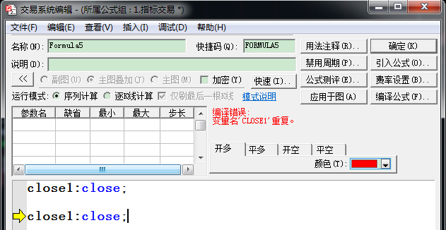
- 每个容器都必须有一个独一无二的名字，否则电脑无法知晓到底需要的是哪个容器。
如上图，第一行已经命名了一个变量叫close1，之后代码中的变量就不能再起变量名叫close1。但是我们可以给close1重新赋值，例如close1：=close；
- 变量名不能和系统保留字、系统函数等重名；
- 软件里已经内定Close代表收盘价，那么就不能再起一个相同的名字命名这个容器（容器名）。一般系统保留名会以蓝色显示，若发现变量名是蓝色就应该换一个名字。
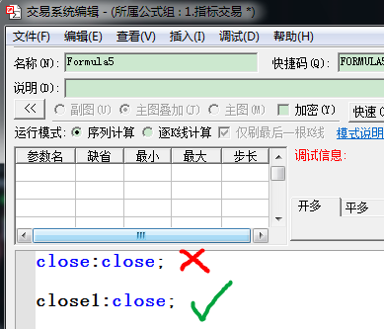
如上图，第一行代码变量名close呈现蓝色，说明这是一个软件保留字，不能作为变量名。第二行的变量名是个黑色，说明close1可以作为变量名。
- 变量名与之后的算法以“：”分隔，每个语句以“；”结尾。
这个规则如同1+1=2。为什么要用+和=号呢？没有为什么就是这么规定的。
所以一个标准的变量赋值语句为
变量名：含义；
“：”“；”不可缺少。
- 常值变量
常量变量是一种特数据的变量，它一个永远不变的数值。
比如我们计算圆周，那么需要一个P=3.14，那么我们在编辑器中输入如下语句
p:3.14;
定义常值变量后，在之后的代码编写过程中，我们需要用到这个值，直接使用P,而不再需要每次输入3.14。
使用常值变量的好处是，当我的计算要求发生改变，比如p需要取3.14159时，我只需修改P:3.14159;而不用动其他的代码。如直接使用3.14去处理，则我需要从上到下，全部去修改。

3.7 了解函数
MA5：ma（close，5）；
以上是一个5日均线的表达式。这里我们用到MA（）这个函数。
这里有一个全新的概念，什么是函数？
首先，我们来理解函数的概念。函数就像我们生活中的家电，方便我们完成特定的简单或复杂的重复动作。比如在生活中，我们用微波炉来加热。使用微波炉的好处是，用户享受到快速加热便利的同时，我们无需知道微波炉的工作原理，我们只需明白如何使用。这里就揭示了函数的最大特点——提供便利（将复杂的过程变的简单）。
比如MA这个函数的作用是负责统计N周期的均价。如果没有函数，我们需要自己手工去计算，或者自己想办法来实现算法，但是当这个求N周期均价的需求转变成软件内置函数后，我们不必再纠结怎么去实现这个算法，而只需关清楚这个函数实现的目标是什么？清楚如何使用。以上面表达式为例，我们可以把Ma()看成微波炉，微波炉至少有2个旋钮，一个控制模式，一个控制加入时间。函数（）里面的部分功能类似微波炉的旋钮，我们称之为参数（Ma有个2参数）。参数之间以逗号分隔。
我们来看下MA的函数说明
用法:
MA(X,N),求X的N日移动平均值。算法：(X1+X2+X3+...+XN)/N
所以，我们可根据实际使用情况，选择合适的参数。此处，我们命名了一个变量名为MA5的变量（容器），它记录的是一系列5周期收盘价的平均值。
其他的函数使用方式是一致的，但是参数的个数会不同，具体使用时请参考函数的使用说明。 (这里大家有个概念，通过之后的教程，相信读者会逐步理解函数的作用。)
- 小技巧：
对于金字塔近900余函数，如何查找各个函数的意义、使用方法、找到我需要的函数呢？
我们可以通过以下几个方式获取：
1、当有代码（比如系统自带的策略），对于我们不熟悉的函数，我们可以把鼠标位置停放在该函数上，稍等1-2秒，就可看到该函数说明。（如下图）
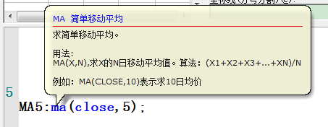
2、当我们需要查找我们需要的函数时
点开公式编辑器中”<<”按钮。
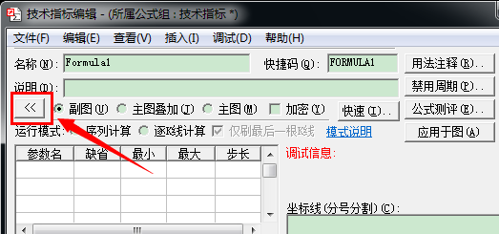
然后，公式编辑器的左边将显示“函数列表”。用户可通过检索的方式，获取函数说明。
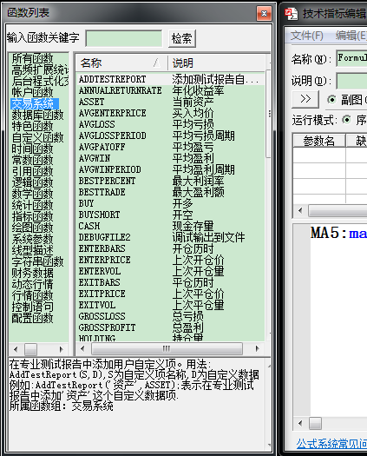
小提示:函数在公式编辑界面显示为蓝色，变量为黑色。大家注意处分，如果函数显示为非蓝色，说明函数输入或符号存在问题。

3.8 公式编写格式和法则
所有的公式系统都是遵守统一的运算法则，统一的格式进行函数之间的计算，所以我们掌握了技术指标公式的基本原理，其他的公式也不会出脱其外。例如我们在指标公式系统内写下公式：
- 赋值语句
参考本章“了解变量“章节。赋值语句的格式为：变量名:赋值（变量值）;
- 中间语句
我们来看这样一个例子；我们建立一个指标，名称为“我的第一个指标”
A1：close;
B1：A1＋5;
当我们在编辑器中编写完成，并成功编译后，点击应用于图。
此时，我们在K线图的左上角，得到如下类似的画面。
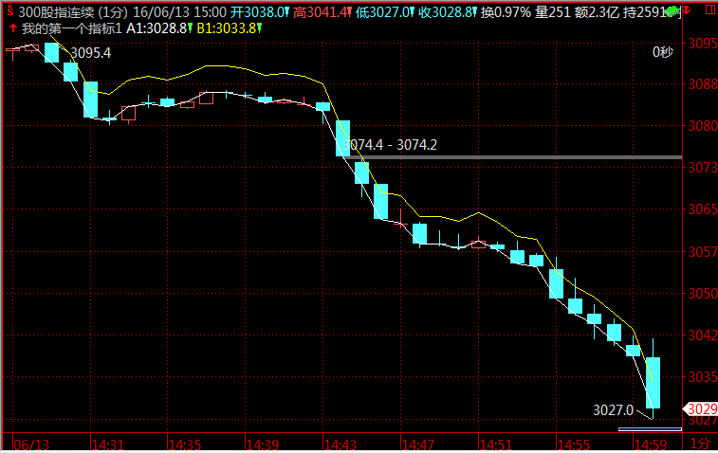
我们在K线图，双击鼠标左键，调出十字光标后，上面的指标值A1、B1、C1会随着十字光标在不同的K线而变化。界面上有2条指标线，分别代表A1、B1的值。
在实际交易中，我们一个公式中可能有几十个变量，如果每个变量都显示出来，界面上会有几十条线，非常凌乱。用户其实只想看到想关注的变量值。比如上面的例子，我只想知道B1的值。碰到此类一个语句不需要显示，而其他的变量又需要用到它，我们可以将它定义为中间语句。
中间语句用“:=”替代“：”，其他的规则与一般语句完全一样，使用中间语句可以有效降低公式的书写难度，还可以将需要重复使用的语句定义成中间语句以减少计算量。
例如在上例当中的第一句“A1 :close;”，我们将其改成”A1:=close;”这样该语句就不会被系统辨认为是指标线了。

- 公式计算符
我们在计算的时候总免不了使用各种计算符号进行连接。在金字塔中计算符分为算术计算符和逻辑计算符。
- 算术计算符：
包括+、-、*、/它们依次分别代表加减乘除加减乘除计算，这同一般意义上的算术计算没有差异。 &为字符串相加运算。（字符串是什么，之后会详述，此处可略过）
- 逻辑计算苻
包括>、<、<>、>=、<=、=、AND、OR八种，分别表示大于、小于、不等于、大于等于、小于等于、等于、逻辑与、逻辑或运算。
在金字塔中没有布尔值。在金字塔中如果条件成立则返回值为1，否则等于0。“逻辑与”表示两个条件都成立时结果才成立；“逻辑或”表示两个条件中只要有一个成立结果成立。例如：
A1：1>3;
B1：1<3;
编译后，应用于图。此时你会K线图左上角发现A的值是0，B1的值是1。
我们再改变下上面的例子
A1:=1>3;
B1:=1<3;
C1:A1 and B1;
D1:A1 or B1;
编译后，应用与图。此时C1的值为0，D1的值为1。
C1中的and表示逻辑与，只有当A1、B1都满足条件后，才返回1，否则返回0.
D1中的or表示逻辑或，A1、B1中只要有一个满足条件，就返回1，否则返回0.
- 小技巧：
当我们使用上面的代码时，会发现原本正常的K线被压缩了。
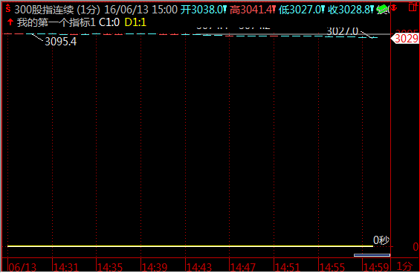
这是由于，输出的指标线与K线公用一个坐标系，由于C1、D1的数值非常小，与 K线同时显示时，不可避免的被压缩了。
针对这种情况，有以下2种解决方式:
1、代码法
代码法需要用到一个函数，noaxis。当带有此代码的指标线不与K线图公用一个坐标系统，从而达到效果。（Noaxis属线形描述符的范畴，具体格式书写方法见之后线性描述符章节。）
例：
A1:=1>3;
B1:=1<3;
C1:A1 and B1,noaxis;
D1:A1 or B1,noaxis;
编译、应用于图，K线显示正常。
2、功能法
功能发即使用系统自带的功能。具体操作如下
在K线图Y坐标系鼠标右击，勾选仅随K线变动选项。
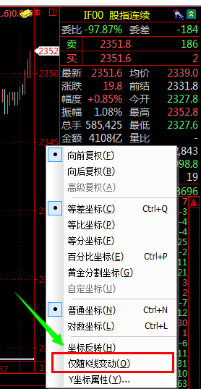
也能达到类似的效果。
- 线形描述符
对于技术指标公式可以在语句加上线形描述符，用来表示如何画该语句描述的指标线。
线形描述符号包括以下7种。描述符写在语句后分号前，用逗号将它们与语句分隔开，例如在A1:close,COLORRED;该语句在被执行时，该指标线会显示为红色。
具体的相关函数，可在函数列表——线性描述中获取。
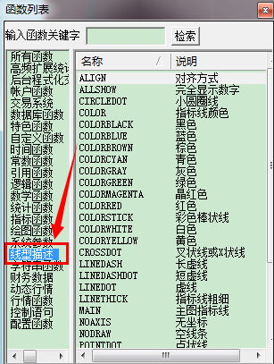
- 小技巧：
在日常的编写中，还存在这样一种情况。
代码中有一个变量，我希望实时能观测到它的值，但是此时已经输出了很多其他指标线，又不想再增加指标线。如果变成中间变量，那么这个值又不显示。
此时，我们可以通过使用LINETHICK函数来解决。
LINETHICK可以允许对线型的粗细进行自定义的描述，格式“LINETHICK+（0/7）”：参数的取值范围在0-7之间，“LINETHICK0”表示最细的线，细到在图中不显示；而“LINETHICK7”表示最粗的线。
面对上面的困境，我们使用LINETHICK0即可。
在图表公式调试的时候，这个函数会有很重要的作用。
特别是用户在编辑指标过程当中，免不了进行中间调试，这涉及到遇到中间的变量在某个周期的数值等于多少，又不想输出指标线。
例如：A:close/10,lintthick0;
将以上代码编译、应用于图后会发现，没有指标线。但左上角的指标值清晰可见。

3.9 代码注释
注释的添加虽然会增加编程的时间和工作量，但却不会影响程序的执行效率，因为程序运行时，注释的内容会被忽略掉。而且好的注释可以调高公式的可读性和可维护性。因此，添加注释是非常必要、好的习惯。
在金字塔中，代码注释分为2种
1、单行注释
A1：close；//A1表示收盘价
//B1：close/10;
C1：high
上面的例子，第一行后半部分是注释说明，起到解释说明作用。
第二行注释，一般在编辑过程中使用，不确定之后还是否需要用到这部分代码。暂时可以通过注释的方法去掉。
第三行正常工作，说明//只多单行起注释作用。
2、多行注释
多行注释通过{}符号注释。在{}的部分为需要注释的部分。
{A1：close；//A1表示收盘价
//B1：close/10;
C1：high}

3.10 跨周期和跨指标引用
跨周期引用，是策略开发中常见的需求，但从计算机处理的角度来说，对硬件资源的消耗较高，这也是很多同类软件在这方面做出种种限制的原因。
金字塔在跨周期引用这方面非常给力，理论上只要有足够的硬件资源，可以引用无限个跨周期、跨指标数据。
A、指标数据引用(兼容模式，不推荐)
经常地编制公式的过程当中，需要使用另外一个指标的值，如果按照通常的做法，重新编写过这个指标显得很麻烦，因此有必要学习使用如何调用别的指标公式。
基本格式为：“指标.指标线”(参数)
a、指标和指标线之间用 .号分开，一个指标不一定只有一条指标线，所以有必要在指标后标注指标线的名称，缺失表示引用最后一条指标线。
b、参数在表达式的末尾，必须用括号括起来，参数之间用逗号分开，通过参数设置可以选择设定该指标的参数，如果参数缺失则表示使用该指标的默认参数设置。
c、整个表达式用引号引在其中，除参数以外。
例如：
“MACD.DEA”(26,12,9)表示引用MACD指标的DEA指标线，计算参数为26、12、9；
“MACD”(26,12,9)表示该指标的最后一条指标线，计算参数是26、12、9；
“MACD”表示该指标的最后一条指标线并且使用公式的默认参数。
B、跨周期引用指标数据(兼容老模式，不推荐)
在金字塔决策交易系统当中允许使用不同分析周期上的指标数据，并且支持与自身长短不同的任意周期引用。
基本格式为：
“指标.指标线#周期(参数)”
格式上只是比上面指标引用多了一个周期设定其他内容和方法一样，在周期调用上存在以下对应关系：
MIN1：1分钟 MIN5：5分钟.....DAY：日线 WEEK：周线 MONTH：月线 YEAR：年线
如上图所示，MIN1表示的分析周期为1分钟，那么只能是在当前周期为分笔成交图时才可以实现对该周期指标线数据的引用。例如：当前周期为日线，那么在公式中使用“MACD.DEA#WEEK”（26，12，9）表示使用了当天所在的本周的MACD指标中的数据。
以上格式的扩展格式为：
“指标.指标线##周期”（参数）
该格式比基本格式采用了不同的对齐方式，简而言之，就是说“#”的格式调用的本周期所在的指标数据，那么“##”的格式则表示调用了前一种格式的前一周期的指标数据，举上例而言，“MACD.DEF##WEEK”（26，12，9）表示的是从当天看来的上一周的数据，而基本格式就是当天看来的本周的数据。
关于如何使用“#”来引用其他指标周期问题的示例
1分钟K线周期，您希望调用5分钟周期K线中的收盘价（close），那么请按照下面步骤操作。
第一步：新建一个指标，命名为Y，在Y中写入下面这句代码：CC:CLOSE;
第二步：新建第二个指标，命名为T，在T中写入下面代码：AA:”Y.CC#MIN5”;
第三步：将指标“T”运行应用于盘面，您将看到软件在1分钟K线图中划出一根5分钟周期收盘价的线。
C、其他数据引用(功能有限，不推荐)
使用以下的格式可以在当前的分析界面下引用大盘的数据或者其他个股的数据实现横向上的对比，
a、引用大盘数据引用大盘数据时使用下列函数：INDEXC/INDEXV，等等！
b、引用个股数据引用个股数据时使用下列格式：“品种代码＄数据”，在以上格式当中调用CLOSE，VOL，AMOUNT等等！例如“000002$VOL”表示000002该股本周期的成交量，“SH000001$CLOSE”同样也可以表示为上海大盘本周期的收盘价，此时的大盘被视为一只个股。
D、Stkindi函数（推荐）
经常编写指标的过程中，可能会需要使用另外一个指标的特定的某些值，尤其是好几个策略或指标都要用到这些值时，如果按照一般写法，需要每个策略或指标都重新编写这个指标。为了节省空间，减少这个重复工作，金字塔提供了模块化编程，可将使用频率比较高的某些特定的值集中在一个公用的模块里，通过STKINDI函数来调用这些值。
下面先介绍一下STKINDI函数，再通过一个简单的示例来说明如何使用该函数来调用公共模块里的值。
STKINDI函数：引用任意品种任意周期的任意指标输出
函数格式:STKINDI(STKLABEL,INDINAME,CO,PERIOD[,N])
各参数含义：
STKLABEL指定品种代码，如为空表示当前品种
INDINAME为指标公式调用
CO为坐标轴类型 0交易日坐标 1自然日 2交易交易时间
PERIOD为周期类型，有效值范围为(0-19)，如为-1表示当前周期，0-19则依次表示:
（0:分笔成交、1:1分钟、2:5分钟、3:15分钟、4:30分钟、5:60分钟、
6:日、7:周、8:月、9:年、10:多日、11:多分钟、12:多秒、
13:多小时、14:季度线、15:半年线、16:节气线、17:3分钟、18:10分钟、19:多笔线）
N为左右偏移周期个数（可选），0表示引用当前数据，小于0为引用之前数据，大于0为引用之后数据
例如:
STKINDI('','RSI.RSI1',0,-1);
//----计算当前品种当前周期RSI指标的RST1指标线的值
//其中第1个参数为空表示当前品种
//第4个参数为-1表示当前周期
STKINDI('SH600000','RSI',0,6,-1);
//----引用昨日SH市场600000品种日线的上一周期RSI指标的最后—条指标线，计算参数使用公式的默认参数

若参数为数字变量，想要改变原指标的参数，那么需要有个字符串转换的过程。
示例如下：
s:=5;
m:=NUMTOSTR(s,0);//NUMTOSTR函数将数字转换到字符串，再带入变量中
vola:stkindi('if10','ATR.ATR('&m&')',0,6,-1);
//-----计算if10日线的上一周期ATR指标ATR指标线数据，计算参数为5。
示例1：
在橡胶RU05的1分钟的图里，看铜CU11的5分钟的K线图里，最近20个周期内的MACD指标中的DIFF的最高值
第一步：新建一个指标，命名为YMACD，在该指标中写入下面代码（注意这里公共的值是指标线（只使用冒号），如果使用冒号加等号，指标线就会变成赋值）：
DIFF:EMA(CLOSE,12) - EMA(CLOSE,26);
DEA:EMA(DIFF,9);
MACD:2*(DIFF-DEA), COLORSTICK;
diff_max:hhv(DIFF,20);// 使用的公共值：近20个周期内的MACD指标中的DIFF的最高值--切记：此处为指标线。
第二步：新建第二个指标或策略，命名为TEST1，在TEST1中写入下面代码：
DIFF20:stkindi('SQCU11','YMACD.diff_max',0,2,-1);
//取CU115分钟K线上一周期的前20个周期内的DIFF的最高值
//其中SQCU11可省去市场SQ，略写为CU11
其中SQ（上海期货交易所）为市场代码，各个市场对应的内部代码可在“工具—市场与板块”—市场里查看到，合约所在市场可以省略不写，如SQCU11—省略市场即为CU11。
特别注意：
- 金字塔的在用户翻看一个品种时是可以自动补数据的，但是无法自动补被引用品种的或者该品种不同周期的数据，在首次使用金字塔或者在不确定被引用数据是否齐全时，请手工进行数据补充工作，手工补充数据方法：http://www.weistock.com/download/receivedata.jpg。您也可以先浏览一下该品种的对应周期K线数据是否完整。
如果是开盘后才连上服务器,软件一打开,就先翻看所需合约要引用的K线数据—如5分钟K线数据.以保证对应合约所在周期数据的完整性；盘中,只要服务器是一直连接良好的,对应周期数据就是齐全的.
- 小周期调用大周期会存在未来数据问题，导致信号不固定。
例如：被调用指标MA均线
ma1:=ma(c,5);
ma2:=ma(c,10);
ma3:=ma(c,15);
在股指1分钟周期上调用5分钟的MA均线
调用公式
M5:STKINDI(‘’,‘MA.MA1’,0,2）
因为5个1分钟走完才是1个5分钟周期，close盘中是最新价，5分钟走完即为5分钟的收盘价，这是时候在1分钟周期上M5的值其实是不固定的，导致当时和走完后的MA1的值存在明显差异，从而导致信号漂移，及我们经常提到的未来问题。

提示
当存在小引大的时候建议用户调用上一周期，
例如M5:STKINDI(‘’,‘MA.MA1’,0,2，-1）;
或者不要引用close的平今，而选择固定性的HIGH，LOW这种价格，总之来说要做下变通。

3.11 模块化编程
在策略开发过程中，我们经常在不同的策略或指标中要使用相同的某部分代码。每次碰到这种情况，我们只能重复抒写或复制、黏贴。 那么模块化编程就能彻底的处理您的困扰
比如我们编写了一个指标命名为MOKUAI01
MOKUAI01指标代码为:
A1：MA(C,5);
B1：A1/C;
那么如果再编写新的策略中要用到MOKUAI01中相同的运行过程。我们只需写#MOKUAI01.B1#就可替代上述2行代码
当我们在引用的模块中存在参数，那么参数是怎么传递的呢！
比如MOKUAI01指标代码为:
INPUT:P(5，1，10，1);
A1：MA(C,P);
B1：A1/C;
我们只需写#MOKUAI01，B1(7)# 就可代替上述2行代码，并且定义参数P的值为7。

示例1
我们编写一个MACD指标，指标命名为MACD
MACD指标源码为:
INPUT:S(12,5,30,3),P(26,20,40,2),M(9,2,20,2);
DIFF :=EMA(CLOSE,S) - EMA(CLOSE,P);
DEA :=EMA(DIFF,M);
MACD1 :=2*(DIFF-DEA);

我们再编写另外一个策略Test
Test的指标源码为:
INPUT:S(15,5,30,3),P(30,20,40,2),M(10,2,20,2);
DIFF :=EMA(CLOSE,S) - EMA(CLOSE,P);
DEA :=EMA(DIFF,M);
MACD1 :=2*(DIFF-DEA);
金叉：CROSS(MACD1,0);
死叉：CROSS(0，MACD1);
DRAWTEXT(金叉,HIGH,‘要涨啦，开多’)；
DRAWTEXT(死叉,LOW,‘要跌啦，平多’)；
使用模块化编程，策略Test源码如下
KK：#MACD.MACD1(15,30,10)#;
金叉：CROSS(KK,0);
死叉：CROSS(0，KK);
DRAWTEXT(金叉,HIGH,‘要涨啦，开多’)；
DRAWTEXT(死叉,LOW,‘要跌啦，平多’)；
小提示
简单的说，模块化编程，就是用户通过上面的引用方式，软件自动帮你去粘贴需要引用的代码，也就是所谓的模块化。其目的是让用户的代码更简洁，更易维护
优点：比下面将要说明的跨周期指标引用更加节省内存，效率高。且易于统一管理
缺点：只能模块化替代运算过程，无法支持一些跨周期的引用

3.12 指标编写范例
本章节，我们将练习上述知识点，实际编写几个常见指标。
A、同图绘制多条指标线
例一：同图绘制5日、10日、20日、和60日均线
指标原理：移动平均线（MA）是将一段时间的股票价格用数理统计的方法加以平均，再将这些平均价标于图上并用线连接起来即可。它可以用来观察股价的趋势。其中，一段时间常使用的有3日、6日、10日、12日、24日、30日等。移动平均线可以用来确定这段时间持股的平均成本并使股民能据此判断行情。
计算方法
N日移动平均线=N日收市价之和/N
编写要点：
均线指标是求股票收市价的移动平均线，从金字塔决策交易系统函数集合到，函数CLOSE的功能是求当日收市价，函数MA（X，N）的功能是求X的N日移动平均线，所以10日均线指标的公式这样写：MA（CLOSE，10）
上面两个例子都是在一个图上只绘一条指标线如果您想在同一个图上绘多条指标线，请看下图，做起来非常简单，您只需用分号将各指标公式隔开就行了，公式这样写：
MA(CLOSE,5);
MA(CLOSE,10);
MA(CLOSE,20);
MA(CLOSE,60);
这个公式内部包含四个小公式，小公式间以分号隔开，我们称这种公式为组合公式，可同图绘制多达16条指标线，我们可以为每一条指标线取一个名字，这样就可以在图上区分它们。具体方法是在指标公式前写上名称并加一个冒号.
B、函数的加减乘除和中间表达式
例一：多空指数（bbi）
指标原理：是一种关于不同日数移动平均线的综合指标，长期以来理论界一直为中短期的移动平均线采用多少天数而争论不休，从而衍生出了BBI指标。多空指数就是通过几条不同日数的移动平均线加权平均的方法来解决这一问题。多空指数是将3天、6天、12天、24天4种平均股价（或指数）相加后除以4得出的数值。
计算方：BBI=（3日MA+6日MA+12日MA+24日MA）/4 。
编写要点
中间表达式之一：
MA的表达方式如上，假设我们需要引用一条均线，但是不需要显示出来，所以在冒号后面加上等号将它们表达为中间表达式。
MA5:=MA(CLOSE,5);
中间表达式之二：
用当一条指标线有了名字以后，其后面的指标线就可以将该指标线作为一个函数来使用。请看下例，求收市价的5日移动平均价的10日移动平均线，写成：MA(MA(CLOSE,5),10);
若给收市价5日移动平均线取个名字，我们又能这样写：
MA5:MA(CLOSE,5);
MA(MA5,10);
与前者不同的是，后者同图绘出两条指标线。金字塔决策交易系统中的计算符号同一般算术符号相通，所以BBI计算如下：
指标内容和使用解析
MA3 := MA(CLOSE,3);
MA6 := MA(CLOSE,6）;
MA12 := MA(CLOSE,12）;
MA24 := MA(CLOSE,24）;
BBI:(MA3+MA6+MA12+MA24)/4;
主图叠加指标 ：加6日平均价加12日平均价加24日平均价，其和除以四
用法：
1、同移动平均线
2、高价区收盘价跌破BBI线，卖出信号
3、底价区收盘价突破BBI线，买入信号
4、BBI线向上，股价在BBI线之上，多头势强
5、BBI线向下，股价在BBI线之下，空头势强
C、参数的使用
参数的引进目标在于方便我们在设计和优化指标的过程当中，以简单的方式改变不同的周期、价位等等目标数据达到寻找到最优的参数数据。
例一、BIAS乖离率
指标原理：BIAS是运用股价指数与移动平均值的比值关系，观测股价偏离移动平均线的程度，以此决定投资者的买卖行为。
计算方法：（当日收盘价-当日MA均线值）/当日MA均线值*100
编写要点：
在参数表内设定好相应的3个参数，从最大值到最小值为参数的变动范围，缺省值为当前指标的取值。
参数名 | 缺损值 | 最小值 | 最大值 | 步长
L1 | 6 | 1 | 100 | 1
L2 | 12 | 1 | 100 | 1
L3 | 24 | 1 | 100 | 1
注意：在金字塔决策交易系统中的百分比的表达方式不可以是“x%”而是“x/100”；
注意：以下的表达式中的函数嵌套关系的表达方法，不存在大括号、中括号等等，全部是用小括号相互嵌套而成；
指标内容和使用解析
BIAS1:(CLOSE-MA(CLOSE,L1))/MA(CLOSE,L1)*100;
BIAS2:(CLOSE-MA(CLOSE,L2))/MA(CLOSE,L2)*100;
BIAS3:(CLOSE-MA(CLOSE,L3))/MA(CLOSE,L3)*100;
应用原则：偏离率与移动平均值一致时，偏率为0，偏离率为正值时，偏离率在移动平均线上方，说明股市呈上升趋势；偏离率为负值时，偏离率在移动平均线下方，说明股市有下跌趋势；把偏离值设为Y值，Y值偏离移动移动平均线的界定范围大体在15%至-15%，即：当Y值在0-（-15%）时，可适当卖出股票，股价有可能反跌，当Y值在0-15%时，可适当买入股票，股价有可能反弹。
D、指标线形设计
在金字塔决策交易系统当中为了突出一些指标的显示效果，设计了一套指标线形用于指标的特殊表现形式。
例一：MACD（柱线的编写实例）
指标原理：MACD是根据移动平均线较易掌握趋势变动的方向之优点所发展出来的，它是利用二条不同速度（一条变动的速率快--短期的移动平均线，另一条较慢--长期的移动平均线）的指数平滑移动平均线来计算，二者之间的差异状况（DIFF）作为研判行情的基础，然后再求其DIFF之9日平滑移动平均线，即MACD线，MACD实际就是运用快速与慢速移动平均线聚合与分离的征兆，来研判买进与卖出的时机和讯号。
计算方法：
EMA：指数平滑移动平均线
N：周期
DIFF：乖离率
DEA：离差平均值
移动平均线（12日EMA）=前一日EMA*/1-2/（N+1）+今日收盘价*2/（N+1）
注：a、第一日的EMA取第一日的收盘价
b、在一般情况下，快速EMA选12日，慢速EMA取26日。计算得出的DIF与DEA为正值或负值，因而形成在0轴上下移动的两条快速与慢速线。
编制要点：在函数中可以查到移动平均线的函数表达式为EMA（X，M）所以应先行计算出快速移动平均线（12日EMA）与慢速移动平均线（26日EMA），并以这两个数值，作为测量两者（快速与慢速线）间的“差离值”依据，所谓“差离值”（DIFF），即12日EMA的数值减去26日EMA的数值，然后将参数M天内的DIFF的移动平均线的值计算出来......！
参数名 | 缺损值 | 最小值 | 最大值 | 步长
L1 | 6 | 1 | 100 | 1
L2 | 12 | 1 | 100 | 1
L3 | 24 | 1 | 100 | 1
DIFF:EMA(CLOSE,L2)-EMA(CLOSE,L3);
DEA:EMA(DIFF,L1);
MACD:2*(DIFF-DEA),COLORSTICK;
在最后一句话当中，2是实际一个常数参数，它在这里的作用在于放大效果 ，然后我们通过将它表示为红绿的柱线，表示成形象的红翻绿的情形了，请结合前面的基础介绍观察其写法。
指标内容和使用解析：
1、DIF与DEA均为正值时，大势属多头市场；
2、DIF与DEA均为负值时，大势属空头市场；
3、DIF向上突破DEA时，可买入；
- DIF向下突破DEA时，应卖出；

第四章 流程控制

前一章主要介绍了变量、函数、数据等入门知识，我们已经知道在哪里写程序，但只能处理简单的计算、逻辑问题。因此，本章将进一步的介绍进阶知识，通过学习条件语句、循环语句来实现非常复杂的功能。

4.1 条件语句
在编写策略时，免不了要进行条件判断。例如，对不同的情况设置不同的加仓、减仓、平仓的操作。要实现上述功能，仅依靠之前的知识肯定完成不了，需要通过条件语句来实现。
- If语句
语法:IF cond THEN expr1
意义:如果 cond 条件成立，则执行语句 expr1
Cond可以是一个条件，也可以是多个并列条件
例：
if close>open then msgout(1);
如果收盘价大于开盘价，输出1。
If语句中的cond如果有多个判断条件，可以用and和or运算符进行连接。And表示“与”，or表示“或”。
例：ma5:ma(close,5);
Ma10:ma(close,10);
If ma5>ma10 and close>open then msgout(1);
如果5周期均线大于10周期均线且收盘价大于开盘价，输出1。
If ma5>ma10 or close>open then msgout(1);
如果5周期均线大于10周期均线或收盘价大于开盘价，输出1。
- 小技巧：
在使用and时,应把可能性最低的条件放在最前面，这样可减少条件的判断提高运行效率。因为代码从左向右运行，在and运算中，只要多个条件中有一个条件不成立，余下的条件是否成立都无需计算。cond的结果肯定是不成立。
在使用or时，应将成立可能性最高的条件放在最前面，可减少条件的判断提高运算效率。因为代码从左向右运行，在Or运算中，只要多个条件中有一个成立则整个cond条件就成立，余下的条件是否成立都无需计算。
- 执行多步IF语句
在上面的语法中，满足cond条件后，只能执行操作。当满足cond条件要执行多个操作时，格式如下
If cond then begin
expr1
expr2
……
End
例：
input:atrn1(1,1,10),atrn2(5,2,20);
A1:=REF(CLOSE,1);
TR1:= MAX(MAX((HIGH-LOW),ABS(A1-HIGH)),ABS(A1-LOW));
MA1:=MA(TR1,atrn1);
MA2:=MA(TR1,atrn2);
if atrn1<atrn2 and vol>20000 then
begin
ATRn_1:= MA1;
ATRn_2:= MA2;
end
- IF-else语句
if-else语句的一般形式：
if cond then begin
expr1
expr1.1
……
End
Else begin
expr2
expr2.1
……
end
在之前的If语句中,只能执行cond成立时的代码。而if-else语句与它的区别在于，即使cond条件不成，if-else也会执行相应的代码。具体的过程为:
首先判断cond条件是否成立，若条件成立，则运行expr1等语句。若条件不成立，则运行else begin之后的expr2等语句
例：
input:atrn1(1,1,10),atrn2(5,2,20);
A1:=REF(CLOSE,1);
TR1:= MAX(MAX((HIGH-LOW),ABS(A1-HIGH)),ABS(A1-LOW));
TR2:= Min(Min((HIGH-LOW),ABS(A1-HIGH)),ABS(A1-LOW));
MA1:=MA(TR1,atrn1);
MA2:=MA(TR1,atrn2);
if atrn1<atrn2 and vol>20000 then
begin
ATRn_1:= MA1;
ATRn_2:= MA2;
End
Else begin
ATRn_3:= MA1;
ATRn_4:= MA2;
end
- 小技巧：
上面的例子也可以改成：
input:atrn1(1,1,10),atrn2(5,2,20);
A1:=REF(CLOSE,1);
TR1:= MAX(MAX((HIGH-LOW),ABS(A1-HIGH)),ABS(A1-LOW));
TR2:= Min(Min((HIGH-LOW),ABS(A1-HIGH)),ABS(A1-LOW));
MA1:=MA(TR1,atrn1);
MA2:=MA(TR1,atrn2);
if atrn1<atrn2 and vol>20000 then
begin
ATRn_1:= MA1;
ATRn_2:= MA2;
End
If atrn1>=atrn2 and vol<=20000 then
begin
ATRn_3:= MA1;
ATRn_4:= MA2;
end
那么这与使用IF-else语句有什么区别呢？
区别在于，使用if-else语句，程序运行的时候，只需要计算一次atrn1<atrn2 and vol>20000，而IF语句需要2次，从代码的运行效率来看，显然if-else语句要高效的多。
- IF语句的嵌套
一般形式：
if cond1 then begin
if cond2 then begin
expr1
expr1.1
……
End
End
Else begin
if cond3 then begin
expr2
expr2.1
……
End
End
If语句的嵌套常用于较复杂的条件判断。若条件无需判断cond1不成立的情况，else begin可省略。
例：修改成交量公式，流通盘不为0时，显示换手率（60分钟及以下周期，计算当日最新的换手率），代码参考如下：
代码:
VOL,VOLSTICK;
MA1:MA(VOL,M1);
MA2:MA(VOL,M2);
MA3:MA(VOL,M3);
IF CAPITAL>0 then //如果换手率＞0,则
IF DATATYPE>=6 then //如果周期为日及以上的较长周期,则
b:=VOL/CAPITAL*100;
else //否则
begin //复合语句开始，即以下3条语句，视为1条语句，end表示复合语句结束
tj:=DAY>REF(DAY,1) or BARSSINCE(CLOSE)=0;
ts:=BARSLAST(tj)+1;
b:=SUM(VOL,ts)/CAPITAL*100;
End;
换手率:b;

4.2 数组
所谓数组，就是有序数据的集合
如{1,2,5,7,9}这样一组有先后顺序的数据，我们可以把它们定义成一个数组，例如定义为A，数组A就表示这组有序的数据，这里A就是数组的名称(即数组名)。相当于我把很多个装数据的容器打包，打包的整体就是数组。
数组中的每1个数据，称之为数组中的一个元素，显然上面所说的数组A，第1个元素是1，第2个元素是2，第3个元素是5......，用A[1]、A[2]、A[3]......来表示，用方括号括起来的部分称之为下标，用下标来表示第几个元素。大家可以看出，在本例中，A[1]等于1，A[2]等于2，A[5]等于9，数组A共5个元素，我们就说数组A的长度是5。
上面所举的例子，数组的每一个元素是数值型的，称之为数值型数组，数组的每个元素也可以是字符串的，即字符串型数组。
一般来说，数组的使用，要先定义，然后初始化（即赋予数组的每个元素一个初始的数据）。在金字塔中，目前只支持一维数组，并且下标是从1开始的。
在金字塔中，如何定义、初始化并使用数组？下面简单示例说明：
数组的定义:
金字塔中,数组有两种表现方式,序列变量和声明数组.
序列变量：
序列变量其实就是一个数组,我们平时接触最多的是收盘价close，写一行代码“fc:close"，就是定义了一个变量fc，并把收盘价赋值给变量fc。这里变量fc就是序列变量，因为fc不是一个值，而是一序列随时间而变化的值(收盘价)，在K线图中，从第1根K线到最后1根K线都有一个收盘价，因此fc跟单值变量不同，是由一系列的值组成的变量，因此我们称之为序列变量。事实上，把“fc:close”这行代码做成一个指标，就可以看出fc是一条变化的曲线而不是一条水平直线。
金字塔公式系统中，可以把序列变量等同于一个数组，这是一个特殊的数组，这个数组的最小下标是从序列变量的起始有效位置开始，数组的最大下标是K线数量，其中K线的数量，可以从datacount函数得到。
比如“fc:close;"，这行代码，可以把fc看成是一个下标从1开始直到datacount的数组。如果我们想知道第1、2、5、最后1根K线的收盘价，可以写成如下代码：
代码:
runmode:1;//序列模式
fc:=close;//定义一个序列变量，相当于是一个数组
k1:fc[1];//第１根K线的收盘价
k2:fc[2];//第2根K线的收盘价
k3:fc[5];//第5根K线的收盘价
k_end:fc[datacount];//最后1根K线的收盘价
注意:第一根不是当前K线画面显示的第一根,我们应把K线图拉至最左边，如下图；
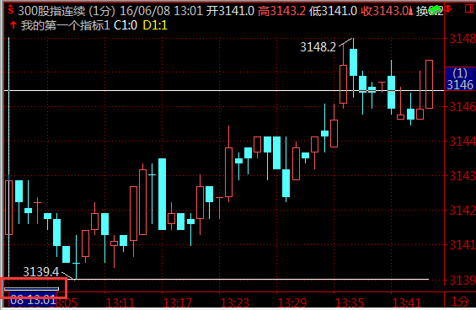

声明数组:
在金字塔中，如何定义、初始化并使用数组？下面简单示例说明：
例1、在金字塔中，定义一个含10个元素的数值型数组
定义数组的语句是variable,公式代码如下：
variable:A[10]=0; //定义一个含10个元素的数值型数组A，并把所有元素初始化为0;
例2：定义一个3个元素的字符串型的数组
公式代码如下：
variable:B[3]='abc'; //定义一个含3个元素的字符串型数组B，并把所有元素初始化为'abc'
例3：把{1,3,5,7,9}定义为数组
分析：这组数据共有5个数值型数据，因此应定义长度为5的数组，并给每个元素赋值。公式代码如下：
variable:A[5]=0;
A[1]:=1;
A[2]:=3;
A[3]:=5;
A[4]:=7;
A[5]:=9;
得到数组的长度大小:
数组在定义完成后,我们可以通过UBOUND函数来得到数组的长度.该函数的使用说明如下:
UBOUND(X)，返回序列的上界(最大下标)
若X为序列数据,则返回当前可用的数组数据上界,若为VARIABLE定义的数组,则返回该数组当前的大小.
例如:
VARIABLE :x[5]=0;
A:c;
CDC:UBOUND(x); //返回定义数组的长度
CDD:UBOUND(A); //返回序列数据的长度
重新定义数组的大小:
数据在定义完毕之后,在实际的操作中我们可能会重新对数组定义其大小用来动态伸缩扩展,金字塔通过函数SETUBOUND对其进行了支持,SETUBOUND函数的使用范例如下:
VARIABLE :x[5]=0;//定义一个5个数据的数组
SETUBOUND(x,10);//扩充数组个数为10个
CDC:UBOUND(x); //显示重设数组大小后的数组大小
小技巧:SETUBOUND(x,0);若将数组长度设为0,则表示清空该数组
删除数组的数据:
REMOVEBOUND(X,D),X为数组名称,D为数据的下标
例如:REMOVEBOUND(X,5);表示删除数组X的第5个数组数据
序列模式下数组与序列变量的转换:
通过以上的描述大家应该清楚的了解序列数据和数组的使用和处理方法,在金字塔的策略编写时,难免需要用户做一些两种数组之间的转换操作,因为比如某些统计函数需要对2个数组的参数进行统计的时候,是需要2个参数都必须为同一类型.
范例1: 序列变量转定义数组变量
VARIABLE :x[5]=0;
A:Close;
x:=a; //将序列变量传递到定义数组x并自动扩充设置x数组的大小与序列变量数组a大小一致
范例2: 定义数组变量转序列变量
VARIABLE :x[5]=0;
A:c;
a:=x; //数组变量传递到序列变量
在执行数组变量传递到序列变量操作时需要注意的是,序列变量的长度是不可以被调整的,若序列变量的长度与定义数组变量不一致,那么金字塔将执行如下转换:
1.若A>X,那么将x数据覆盖传递到a的后方位置,即原有a[datacount]的数据位置将等于x[5]
2.若A<X,那么将x之前超过a大小数量的数据截掉,然后赋值到a中

使用统计函数中数组使用的举例:
例一：INTERCEPT线性回归截距
利用现有的 x 值与 y 值计算直线与 y 轴的截距。截距为穿过已知的 known_x's 和 known_y's 数据点的线性回归线与 y 轴的交点。当自变量为 0（零）时，使用 INTERCEPT 函数可以决定因变量的值。例如，当所有的数据点都是在室温或更高的温度下取得的，可以用 INTERCEPT 函数预测在 0°C 时金属的电阻。
用法:INTERCEPT(Y,X,N),求序列Y,X的线性回归线截距,Y为因变的观察值或数据集合,X为自变的观察值或数据集合。
实例： 已知 y 已知 x
2 6
3 5
9 11
1 7
8 5
代码如下：
VARIABLE:A[5]=0,B[5]=0;
A[1]:=2;
A[2]:=3;
A[3]:=9;
A[4]:=1;
A[5]:=8;
B[1]:=6;
B[2]:=5;
B[3]:=11;
B[4]:=7;
B[5]:=5;
D:INTERCEPT( A,B ,5 );
上述计算将返回数值 0.0484
例二:STEYX 线性回归法预测标准误差
返回通过线性回归法计算每个 x 的 y 预测值时所产生的标准误差。标准误差用来度量根据单个 x 变量计算出的 y 预测值的误差量。
用法:STEYX(Y,X,N),计算Y,X序列变量的线性回归法预测标准误差
已知 y 已知 x
2 6
3 5
9 11
1 7
8 5
7 4
5 4
代码如下:
VARIABLE:A[7]=0,B[7]=0;
A[1]:=2;
A[2]:=3;
A[3]:=9;
A[4]:=1;
A[5]:=8;
A[6]:=7;
A[7]:=5;
B[1]:=6;
B[2]:=5;
B[3]:=11;
B[4]:=7;
B[5]:=5;
B[6]:=4;
B[7]:=4;
D:STEYX( a,b ,7 );
上述计算将返回值 3.1508
例三:统计指定数值与一组序列变量的F检验检验结果,该范例是一个序列数据与数组混用的例子,金字塔的统计函数不支持数组的混用,因此我们需要对数组进行转换后进行.
代码如下:
VARIABLE:A[]=0;//建立空数组,用来保存转换过来的序列数据
VARIABLE:B[7]=0;//建立一个7个元素的数组,用这个数组来对序列数据进行统计
//对数组数据进行初始化
B[1]:=2336;
B[2]:=2345;
B[3]:=2311;
B[4]:=2237;
B[5]:=2345;
B[6]:=2342;
B[7]:=2433;
//数据转换
A:=C;//将收盘价序列数据置数组
//计算统计结果
D:FTEST(A,B,7);

3、支持VARIABLE定义的数组与序列变量的自由转化。
例1：
RUNMODE:0;//逐K线模式运行
VARIABLE:X[]=0;//定义一个空的数组
A:=CLOSE;//定义收盘价序列变量
X:=A;//将序列变量赋值到数组X中，并自动扩充数组大小
B:HARMEAN(X,10); //计算数组的调和平均值，注意数组X在逐K线模式和序列模式下的不同计算结果，逐K线模式可以得到一个曲线结果，而序列模式只会得到最后一个值的结果，这是两种不通运行模式的结果。
例2：分别计算阳线和阴线收盘价10个数字的平均价
这个要求在旧版本金字塔中只能通过VBA扩展实现，因为金字塔的序列变量只能与数据周期一一对应，无法做到非对齐模式的数据管理，但是新版金字塔我们完全可以通过建立一个空数组，然后在逐K线模式下动态去管理数据数据，然后再分别计算。
RUNMODE:0;
VARIABLE:DOWN[]=0;//定义一个空的数组,计算下跌的阳线收盘价
VARIABLE:UP[]=0;//定义一个空的数组,计算上涨阳线收盘价
IF CLOSE > OPEN THEN
UP:=CLOSE;
ELSE
DOWN:=CLOSE;
A:MA(UP,10);
B:MA(DOWN,10);
//下面2行调试代码
DD:UBOUND(UP),NODRAW; //显示输出UP数组数据个数
SS:UBOUND(DOWN),NODRAW; //显示输出DOWN数组数据个数

4.3 循环语句
金字塔的循环语句有两个类别，一个是 FOR TO … ，另一个是REPEAT UNTIL …，这里我们重点介绍FOR循环，REPEAT UNTIL的例子，用户请自行在金字塔软件函数列表中查看使用方法。
FOR递增循环
先从一个的实例开始，求当前股票收盘价的2日算术平均价，为了方便起见，以600340华夏幸福来说明，首先定义序列变量fc为收盘价，根据上一讲我们知道，fc可以看成是一个数组，因此，数组fc的每一个元素如下表所示：
600340 国祥股份
 | 时间 | 收盘价
FC[1] | 2003/12/30 | 8.92
FC[2] | 2003/12/31 | 8.96
FC[3] | 2004/01/02 | 9.25
FC[4] | 2004/01/05 | 9.64
FC[5] | 2004/01/06 | 9.92
FC[6] | 2004/01/07 | 9.74
FC[7] | 2004/01/08 | 10.44
FC[8] | 2004/01/09 | 9.99
显然， 2日平均收盘价必须是从第2根K线即上市后第2日开始，到最后一天结束，设2日平均股价用序列变量ma2来表示，由于2日平均收盘价等于当日收盘价加昨收盘除以2，如果手工一行一行来写代码计算，则：
ma2[2]:=(fc[1]+fc[2])/2; //今收盘与昨收盘之和除以2，等于今2日平均收盘价
ma2[3]:=(fc[2]+fc[3])/2;
ma2[4]:=(fc[3]+fc[4])/2;
ma2[5]:=(fc[4]+fc[5])/2;
ma2[6]:=(fc[5]+fc[6])/2;
ma2[7]:=(fc[6]+fc[7])/2;
ma2[8]:=(fc[7]+fc[8])/2;
分析上面代码，2日平均价的计算特点是：
① 从第2根K线开始计算的
② 每天的均价都等于(今收盘+昨收盘)/2
③ 直到最后1根K线结束
容易知道，如果有1000根K线，则要写999行代码，显然效率太低了。我们来找找规律，如果是中间的某天即第i天，则上面的表达式可以写为
ma2[i]:=(fc[i-1]+fc[i])/2;
这个i是从第2根K线开始直到最后1根K线。这些计算都是重复同样的计算，只不过i不同罢了。如果有一种方法，可以自动重复计算这些表达式，并且每重复一次，i自动增加1，就可以达到目的了。由此我们定义一种循环语句，可以自动循环、重复运行某一行代码。在金字塔中，循环语句有2种，下面先介绍FOR循环语句
语法：
FOR var=n1 TO n2 DO expr;
{从 var=n1 开始，直到 var=n2，开始循环执行 expr 语句，每执行一次var加1。这里，var称之为循环变量。}
用循环语句表达上面计算2日平均收盘价，公式代码如下：
fc:=close; //定义序列变量fc为收盘价
for i=2 to datacount do ma2[i] : (fc[i-1]+fc[i])/2;
//从i=2到i=datacount循环执行ma2[i] : (fc[i-1]+fc[i])/2
FOR递减循环
上面的FOR循环，循环变量是每次递增1，可称之为递增FOR循环。还有一种FOR循环是递减FOR循环，循环变量是每次递减1，语法如下：
FOR var=n1 DOWNTO n2 DO expr2;
{从 var=n1 开始到 var=n2 开始循环执行 expr 语句，每执行一次var减1}
上面我们设计2日平均收盘价的公式时，是从前面往后面计算的，仔细想想，其实也可以从后面往前面计算，公式代码如下：
fc:=close;
for i=datacount downto 2 do ma2[i] : (fc[i-1]+fc[i])/2;
设置序列变量下界语句
原因是我们把ma2定义成序列值收盘价，在上面的循环代码中，只是从第2根K线开始计算均价，第1根K线的位置没有计算，仍然保留了原来收盘价的数值。怎样去掉第1根K线位置的数值，使得ma2的起始有效位置是从第2根K线开始的？使用下面的语句就可以实现：
设置序列变量下界(有效数据起始下标)，函数返回序列下界
用法:
SETLBOUND(X,N)，设置序列变量X的下界(最小下标),N为0或N超过上界则整个序列数据都无效
例如:
VAR1:C;n1:=SETLBOUND(VAR1,10);
用“设置序列变量下界”语句setlbound(x,n)，改写上面的公式，代码如下：
ma2:=close; //定义序列变量ma2等于收盘价
aa:=setlbound(ma2,2); //设置序列变量ma2的下界为2，起始有效位置是从第2根K线开始
fc:=close;
for i=datacount downto 2 do ma2[i]:(fc[i-1]+fc[i])/2;

复合语句
复合语句注释:
把多条语句看作一条语句
语法:BEGIN...END
这里，begin和end是成对出现的，被begin和end包围起来的语句可以有很多条，这些语句可以看成是一条复合语句。
下面我们用begin…end来改写递增循环计算2日平均收盘价的公式：
fc:=close; //定义序列变量为收盘价
for i=2 to datacount do
begin
a:= fc[i-1]+fc[i]; //定义一个临时的单值变量a，保存中间计算结果
ma2[i] : a/2;
end;
这段代码，就是由2行代码组成的复合语句，被循环执行若干次。为了代码容易分辨，我们特别把复合语句中的2行代码，都向右缩了4格，表明这是2行复合语句，是被循环语句所控制的。以前对于这类分层次的语句，都要进行缩格，便于看懂代码，特别是复杂的代码，如果不进行缩格，时间久了，恐怕连自己都很难看懂，大家一开始就要养成好习惯。
有人会问，书写代码不缩格行吗？不缩格公式会不会出错？答案是，缩格书写代码，仅仅是为了方便看清程序代码的逻辑层次，对公式的运行没有影响。
有了复合语句，循环的功能就更加强大了，可以轻松实现多重循环，即循环中套循环。在计算N日的平均价时会用到，如果事先不知道N是多少，就要用到二重循环。对于循环中要执行的语句，如果重复太多，也可以使用多重循环来简化。以二重循环为例，大致结构如下：
for i=n1 to n2 do
begin
语句;
…
for j=m1 to m2 do
begin
语句;
…
end;
语句;
…
end;

4.4 全局变量
之前章节给大家介绍的变量都随时间变化。但在实际的策略开放中，经常会碰到这样的情况：比如，策略是加减仓策略，我们需要根据加减仓的次数来设计。显然，之前的工具都无法处理这种灵活的需求。所以，本章我们引入全局变量的概念。
那么，什么是全局变量呢？我们可以把它想成一个小旗帜。
举个例子，我们有这么一个策略：
若当前K线是阳线，且之前加仓次数为0，则开仓。
若当前K线是阳线，且之前加仓次数为1，则加仓。
若当前K线是阳线，且之前加仓次数为2，则加仓，这次以后不再加仓。
若当前K线是阴线，则平仓。
如何知道加仓的次数？我们试想，若开了第一次仓后，我们在K线上设置一个1号旗帜，表示第一次开仓。开了第二次仓后，我们撤下1号旗帜，换上2号旗帜表示加仓1次，开了第三次仓后，我们撤下2号旗帜，换上3号旗帜表示加仓了2次。若平仓了，则把设置的旗帜放置下来。
全局变量就是起到这个旗帜的作用。
让我们来写下上述策略的代码，首先我们需要声明全局变量，格式为：
Variable:flag=0;
Variable表示声明后面的变量名为全局变量，flag是本案例启的全局变量的名字，（）内的0表示这个flag这个全局变量的初始值。
If close>open and flag=0 then begin//若当前K线是阳线，且之前加仓次数为0，则开仓。
drawicon(1,low,4);
Flag:=1;
End
上面的代码中，flag=0表示读取flag的值。flag:=1表示对flag赋值，将左边的值（1）赋值给flag进行保存。
If close>open and flag=1 then begin//若当前K线是阳线，且之前加仓次数为1，则加仓。
drawicon(1,low,4);
Flag:=flag+1;//flag=2
End
If close>open and flag=2 then begin//若当前K线是阳线，且之前加仓次数为2，则开仓。
drawicon(1,low,4);
Flag:=flag+1;//flag=3
End
If close<open and flag=3 then begin//若当前K线是阳线，且之前加仓次数为0，则开仓。
drawicon(1,low,5);
Flag:=0; //重置flag到初始状态
End
若把上述代码编译后应用于图，会发现图上的信号与预想的不符，这个主要是由于代码自上而下运行，所以当第一次开仓后，flag值变为1，后面的条件也都满足。所以，我们要调整一下代码：
Variable:flag(0);
If close>open and flag=2 then begin//若当前K线是阳线，且之前加仓次数为2，则开仓。
drawicon(1,low,4);
Flag:=flag+1;//flag=3
End
If close>open and flag=1 then begin//若当前K线是阳线，且之前加仓次数为1，则加仓。
drawicon(1,low,4);
Flag:=flag+1;
End
If close>open and flag=0 then begin//若当前K线是阳线，且之前加仓次数为0，则开仓。
drawicon(1,low,4);
Flag:=flag+1;
End
If close<open and flag=3 then begin//若当前K线是阳线，且之前加仓次数为0，则开仓。
drawicon(1,low,5);//这里的参数1表示恒成立，0表示平掉所有持仓。
Flag:=0; //重置flag到初始状态
End
小提示:用户在这边可以使用持仓量函数HOLDING来控制仓位。
总结：全局变量不同于普通的变量的差别在于：普通变量会在每根K线都初始化一次，记录不了上次赋予的值。而全局变量只会在第一根k线初始化一次，值的变化规则完全由用户自己去定义，所以极大地丰富了用户策略的可实现性和灵活性。
使用全局变量的时候，需要注意这样3个环节：1、初始值是什么？2、在什么条件下改变？
3、在什么情况下重置成初始值？
软件自带的策略“闪灵交易系统”是一个很好的使用全局变量的案例，建议读者仔细进行理解。

第五章 图表交易系统

基本的图表交易策略包含，中间变量、开平仓条件、下单语句三大部分。大家在学习时可以结合软件，实际操作看下具体函数及策略在图上的体现效果，接下来我们一步步分析。

5.1 图表程序化机理
在介绍图表程序化前，我们先为大家介绍一个概念——虚拟数据系统。
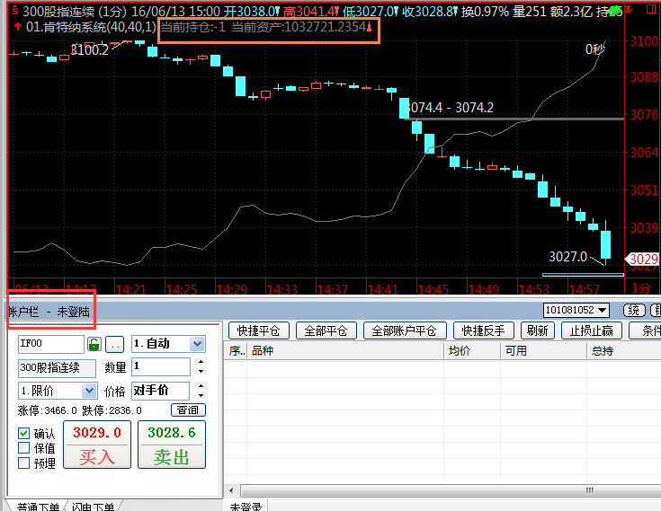
图6.1
如图6.1，虽然我们没有登录交易账号，但图表上依然有资金、持仓、开平仓信号变化。这就是使用虚拟数据系统的结果，在金字塔中，虚拟数据系统（虚拟数据相关的费率设置，意义不明处请见2.1章节）会从本地第一根历史数据开始，根据你的交易公式进行模拟计算，得出开平仓箭头信号等一系列数据。通过这种技术，当我们受到启发，设计出策略公式后，就能进行历史回测。相比较传统的方式：启发-设计策略-模拟-实盘-获得结果的策略开发过程，节省了大量的策略开发时间、资金，并能通过专业的测试报告，全面的评估策略的方方面面。
接着，让我们来看图表程序化的机理。前文已经讲过，即使没有连接上真实账户，图表上依然有策略的各种信号、数据，所以虚拟数据系统是个封闭的系统，它与真实账户没有交互。那么图表程序化交易是如何实现的呢？其原理简述如下：
当连接上真实期货账户后，真实账户会像跟屁虫似得跟着虚拟数据系统运行。交易系统(公式)在K线上运行，虚拟数据系统发出开多信号后，真实账户发现虚拟数据系统开多了，它也跟着进行开多。平仓、加仓亦然。
注意事项：
我们经常会碰到这样的情况，比如用户期货账户里有50W，假设期指一手10W，策略设计按100%下单。但实际下单会出现以下2种情况。
1、按策略理解会下5手，但真实账户只下了1手。这是因为基于图表的运行机制，真实账户是跟着虚拟数据系统下单，而此时的虚拟资金可能只有10W+，按100%下单，只能开1手。（虚拟资金的调整见费率设置，具体的数值可在代码最后输出代码 资金:ASSET,NOAXIS;）
2、按策略理解会下5手，但真实账户没有成交。这是因为基于图表的运行机制，真实账户是跟着虚拟数据系统下单，而此时的虚拟资金可能有100W+，按100%下单，能开10手，但因为真实账户资金只有50Ｗ，因保证金缺少50W，系统报资金不足的错误，造成下单不成功。
小提示：用户如果需要用账户真实资金交易,平实际仓位占比可以学习下PERTRADER函数的使用。
相信通过以上案例，大家对于图表程序化的机制已有较深刻的理解了吧。

5.2 下单模型语句
BUY(COND,V,Type,P)； //开多
SELL(COND,V,Type,P)； //平多
BUYSHORT(COND,V,Type,P)； //开空
SELLSHORT(COND,V,Type,P)； //平空
初学者一般会对TYPE有一些疑惑，TYPE可以是本周期收盘(THISCLOSE)、市价(MARKET)、限价单(LIMIT)等交易方式控制符；对于限价单需要指定的价格P。关于下单指令，请阅读“下单指令详解”章节，本节不再赘述。

注意事项：
1、先平后开原则。
基于之前的虚拟数据的原则，我们在处理下单时，要遵循先平后开、先空后多的原则。原因主要是若不按照此原则在某些情况下会出现逻辑处理错误。若由条件语句处理，则只要遵循先平后开原则即可。
2、cond为1，V为1代表什么。
我们的例子中，经常会看到这样的语句BUY(1,0,market);。这个语句中的1和0分别代表什么呢？
我们来看cond，条件只会出现2种情况，成立和不成立。在金字塔中，若cond条件成立怎返回值为1，不成立返回值为0。所以，第一个1就很好理解了，表示条件恒成立。
手数为0则平掉当前账户下所有该品种持仓，请注意，这时0针对的是整个账号该品种，若在单品种多策略交易时，会把其他策略的持仓也全部平掉。
3、白箭头
叠加主图的交易系统公式有时会出现白色的箭头。 那是未成交标志，交易系统测试时，对于价格在当根K线高低价之外的模拟委托价格视为无效委托而为白色箭头标记。用户可以在选项->视图->将“显示未成交标志”钩选去掉。或者使用IGNORECHECKPRICE函数。

4、金字塔交易系统也支持其他软件的交易函数比如ENTERLONG、BK、BKP。建议用户使用金字塔独特的交易函数。

5.3 下单指令详解
金字塔程序化实盘交易时分为即固定轮询模式和走完K线模式(这个请参考“全自动下单设置”章节)两种状态。客户在编写程序化交易策略时应该确定您的策略是属于哪种状态，并合理的使用交易控制符将会对我们的交易结果产生非常大的影响。往往很多人遇到的测评时盈利,而实际交易时亏损,往往都是交易控制符使用不当,造成测试与实际交易的信号位置及价格差异过大造成.为了满足两种不同交易模式的需要金字塔提供的交易控制符基本有2大类, 本周期价格入场交易的和次周期入场交易的.
本周期入场交易交易控制符
本周期入场交易的方式对应于金字塔的固定轮询交易模式,特点是信号出现后马上就入场报单交易,缺点是在测评时很难知道测试交易时的即时触发价格,这也是造成历史测评与实盘交易差异过大的一个主要原因.,
LIMITR 测评按本周期限价委托进场,实盘也按此委托价限价进场
MARKETR 测评按本周期收盘价委托进场, 实盘交易按照交易所市价委托进场
THISCLOSE 测评按本周期收盘价委托进场, 实盘交易时按即时行情对价委托进场
次周期入场交易交易控制符
次周期进场交易对应于金字塔走完K线的交易模式,是金字塔推荐的交易方法,因为这样做可以最大化的保证我们的历史测评结果与实盘交易保持一致.
LIMIT 测评按次周期限价委托进场,实盘也按此委托价限价进场
MARKET 测评按次周期开盘价委托进场,实盘交易按照交易所市价委托进场
NEXTOPEN 测评按次周期开盘价委托进场, 实盘交易时按即时行情对价委托进场
holding值的更新
本周期入场交易交易控制符
marketr/limitr,holding值本周期刷新，enterbars本周期刷新
次周期入场交易交易控制符
market/limit,holding值本周期刷新，enterbars次周期刷新
交易指令的使用简要说明
以下都以开仓函数BUY为例做讲解.
BUY(开仓条件,下单手数,交易指令,P);//P为下单价格
其中,交易指令/交易方式控制符我们常用的有5个,分别如下.
本周期收盘:THISCLOSE;
限价单:LIMIT 和 LIMITR ;
市价:MARKET 和 MARKETR;
其中,P为下单价格:对于限价单、停损单需要指定的下单价格
BUY(holding=0, 1, LIMIT, 4000);
//如果无多头持仓，以4000挂单1手
//结果：成交价≤4000
SELL（holding>0，0，LIMIT，4000）；
//如果有多头持仓，以4000挂单1手；
//结果：成交价≥4000
交易指令,各平台执行情况
金字塔对于所有的可交易品种，均支持2种交易指令，即限价、市价。但是这几种交易指令是通过不同方式完成工作的，限价指令是所有平台都支持的，对于市价下面几种交易平台执行情况如下：
期货交易平台划分
CTP综合交易平台 和 恒生交易平台
A市价单
上期所不支持市价，大连/郑州/中金3个交易所均支持市价指令。
上期所的品种下市价单，金字塔是采用加N个变动价位实现，默认是3个，用户可在交易设置中更改。
大连/郑州/中金的品种下市价单，交易所的市价单。
金仕达交易平台
A市价单
上/大/郑/中金下市价单，金字塔是采用加N个变动价位实现，默认是3个，用户可在交易设置中更改。
IB（美国赢透）交易平台
这个平台支持所有限价、市价、停损、限价停损这个4个指令。在IB平台发出停损指令后会将指令单发送到IB的交易服务器上保存，等待触发。
证劵交易平台
A 市价单
上海证劵交易所下市价单，金字塔默认为最优5档及时成交剩余转限价
深圳证劵交易所下市价单，金字塔采用超出对手价多少个百分比实现，默认为百分之一，用户可在”交易-下单设置-股票类下单“中更改。
期权交易平台
A 市价单
目前上海市场个股期权下市价单，金字塔默认为市价剩余转限价指令。其它个股期权信息等待交易更新。

5.4 趋势类交易模型范例
1）均线类
①均线排列模型
关键函数：MA 、HOLDING(虚拟持仓量)
使用周期：任意
模型说明：MA5,MA10,MA20多头排列时做多，空头排列时做空。编者以一个周期内这三条均线的大小关系为判断标准举例，大家也可以使用多个周期的比较来判断多/空头排列关系。
//中间变量
MA5:=MA(CLOSE,5);
MA10:=MA(CLOSE,10);
MA20:=MA(CLOSE,20);
//交易系统
SELL(MA5>MA10 AND MA10>MA20 and HOLDING<0,HOLDING,market); //平空
BUY(MA5>MA10 AND MA10>MA20 and HOLDING=0,1,market);//开多1手
SELL(MA5<MA10 AND MA10<MA20 and HOLDING>0,HOLDING,market); //平多
BUYSHORT(MA5<MA10 AND MA10<MA20 and HOLDING=0,1,market); //开空
容易犯的编写错误：
A、对于三个数的比较，大家往往习惯写成MA5>MA10>MA20这样，而在金字塔的模型编写中，目前只能两个变量之间进行比较，也就是说此类三个以上变量连续比较需要像模型中那样拆分来写：MA5>MA10 AND MA10>MA20
B、缺少计算函数。
如：求均线时，写为MA5:(CLOSE,5)，而缺少了MA，此类错误语法检测无法识别，往往造成软件应用错误。

②均线金死叉模型
关键函数：MA、EMA、EMA2、CROSS
使用周期：所有 K 线周期。
模型说明：短期均线上穿长期均线（金叉）做多，短期均线下穿长期均线（死叉）做空。
参数设置：
参数名 | 缺损值 | 最小值 | 最大值 | 步长
N1 | 5 | 0 | 100 | 1
N2 | 30 | 0 | 100 | 1
//缺损值为参数默认值，步长主要用在回测参数优化上，相当于品种变动价位
A、简单移动平均线：
中间变量
P1:=MA(CLOSE,N1);
P2:=MA(CLOSE,N2);
//交易条件
平空开多条件 :=CROSS(P1,P2);
平多开空条件 :=CROSS(P2,P1);
//交易系统
SELLSHORT(平空开多条件 and HOLDING<0,HOLDING,market); //平空操作
BUY(平空开多条件 and HOLDING=0,1,market);//开多操作
SELL(平多开空条件 and HOLDING>0,HOLDING,market); //平多操作
BUYSHORT(平多开空条件 and HOLDING=0,1,market); //开空操作
注：3个指标交易条件不同，交易系统写法相同。故此处分别列了3个指标的中间变量、交易条件，只写一个交易系统。

③均线结合 MACD 模型
关键函数：EMA
使用周期：日线
模型说明：利用 DIFF 和 DEA 的比较和收盘价的 15 日指数加权和最新价的比较作为买卖依据进行交易。
//中间变量
DIFF := EMA(CLOSE,12) - EMA(CLOSE,26);
DEA:= EMA(DIFF,9);
EMA15:=EMA(CLOSE,15);
//交易条件
平多开空条件:=DIFF>DEA AND CLOSE>EMA15;
平空开多条件:=DEA>DIFF AND EMA15>CLOSE;
//交易系统
SELLSHORT(平空开多条件 and HOLDING<0,HOLDING,market); //交易系统之平空操作
BUY(平空开多条件 and HOLDING=0,1,market);//交易系统之开多操作
SELL(平多开空条件 and HOLDING>0,HOLDING,market); //交易系统之平多操作
BUYSHORT(平多开空条件 and HOLDING=0,1,market); //交易系统之开空操作
2） 通道类
①唐奇安通道模型
关键函数：HHV、LLV、REF、CROSS
使用周期：日线
模型说明: 突破前 20 天最高价做多，突破前 20 天最低价做空。
参数设置：
参数名 | 缺损值 | 最小值 | 最大值 | 步长
X | 20 | 1 | 100 | 1
SS | 1 | 1 | 100 | 1
//中间变量
Input:X(20,1,100,1),ss(1,1,100,1);
X周期高点:=Ref(HHV(High,X),1);//X是参数，自行调整
X周期低点:=Ref(LLV(Low,X),1);
开仓时间:=Time>=09300;
手数:=ss;
//交易条件:
开多平空条件:=High>X周期高点 and 开仓时间 and holding<=0;
开空平多条件:=low<X周期低点 and 开仓时间 and holding>=0;
//交易系统
平空:sellshort(开多平空条件 and holding<0, 手数,limitr,X周期高点);
开多:buy(开多平空条件 and holding=0, 手数,limitr,X周期高点);
平多:sell(开空平多条件 and holding>0,手数,limitr,X周期低点);
开空:buyshort(开空平多条件 and holding=0,手数,limitr,X周期低点);

//其他
持仓:HOLDING,LINETHICK0;
总次数: TOTALTRADE,LINETHICK0;
盈利:NUMWINTRADE,LINETHICK0;
胜率:ROUNDS(100*PERCENTWIN,1),LINETHICK0;
连亏:MAXSEQLOSS,LINETHICK0;
连盈:MAXSEQWIN,LINETHICK0;
容易犯的编写错误：
最高价高于前 20 周期最高价。应写为 HIGH>REF(HHV(HIGH,20),1),常见错误是直接写为 HIGH>HHV(HIGH,20);

②布林通道结合阴阳 K 线模型
关键函数：STD、CROSS、ISUP、ISDOWN
使用周期：日线
模型说明：收盘价向上突破布林通道下轨并前当根K线收阳做多，收盘价向下突破布林通道上轨并前当根k 线收阴做空。
参数设置：
参数名 | 缺损值 | 最小值 | 最大值 | 步长
N | 26 | 1 | 100 | 1
M | 26 | 1 | 100 | 1
//中间变量
MID:=MA(CLOSE,N);
TMP2:=STD(CLOSE,M);
TOP:=MID+2*TMP2;
BOTTOM:=MID-2*TMP2;
//交易条件
平空开多条件 :=CROSS(CLOSE,BOTTOM) AND ISUP;
平多开空条件 :=CROSS(TOP,CLOSE) AND ISDOWN;
//交易系统
SELLSHORT(平空开多条件 and HOLDING<0,HOLDING,market); //交易系统之平空操作
BUY(平空开多条件 and HOLDING=0,1,market);//交易系统之开多操作
SELL(平多开空条件 and HOLDING>0,HOLDING,market); //交易系统之平多操作
BUYSHORT(平多开空条件 and HOLDING=0,1,market); //交易系统之开空操作

3 ）其他类
①宝塔线
关键函数：REF、HHV、LLV
使用周期：日线
模型说明：宝塔线变红做多，宝塔线变绿做空。因为金字塔并未公布宝塔线的后台公式，所以此指标的显示结果与金字塔系统中的宝塔显示结果有一定的区别。
//中间变量
C1:=REF(CLOSE,1);
C2:=REF(CLOSE,2);
C3:=REF(CLOSE,3);
C4:=REF(CLOSE,4);
CMAX:=HHV(CLOSE,2);
CMIN:=LLV(CLOSE,2);
//交易条件
平空开多条件 :=(CLOSE=CMAX AND (C1>=C2 OR C1>=C3) OR C1=CMAX AND (C2=CMIN OR C3=CMIN) AND CLOSE>=C2 OR C2=CMAX AND C3=CMIN AND CLOSE>=C1 OR C3=CMAX AND CLOSE>=C1 AND CLOSE>=C2);
平多开空条件 :=(CLOSE=CMIN AND (C1<C2 OR C1<C3) OR C1=CMIN AND (C2=CMAX OR C3=CMAX) AND CLOSE<C2 OR C2=CMIN AND C3=CMAX AND CLOSE<C1 OR C3=CMIN AND CLOSE<C1 AND CLOSE<C2);
//交易系统
SELLSHORT(平空开多条件 and HOLDING<0,HOLDING,market); //交易系统之平空操作
BUY(平空开多条件 and HOLDING=0,1,market);//交易系统之开多操作
SELL(平多开空条件 and HOLDING>0,HOLDING,market); //交易系统之平多操作
BUYSHORT(平多开空条件 and HOLDING=0,1,market); //交易系统之开空操作

②分形
关键函数：MA、REF、REFX(未来函数)、BARSLAST、CROSS、VALUEWHEN
使用周期：日线
模型说明：向上突破分形做多，向下突破分形做空
//中间变量
MA13:=MA(CLOSE,13);
HO:=H>REF(H,1) AND H>REF(H,2) AND H>=REFX(H,1) AND IF(H=REFX(H,2),H>REFX(H,3),H>REFX(H,2));
FXH:=CROSS(HO,0.9);
HH:=REF(H,BARSLAST(FXH));
LO:=L<REF(L,1) AND L<REF(L,2) AND L<=REFX(L,1) AND IF(L=REFX(L,2),L<REFX(L,3),L<REFX(L,2));
FXL:=CROSS(LO,0.9);
LL:=REF(L,BARSLAST(FXL));
A:=VALUEWHEN(CROSS(CLOSE,HH),REF(LL,1));
A1:=VALUEWHEN(CROSS(CLOSE,HH),CLOSE);
B:=VALUEWHEN(CROSS(LL,CLOSE),REF(HH,1));
B1:=VALUEWHEN(CROSS(LL,CLOSE),CLOSE);
//交易条件
开多条件 :=(CROSS(CLOSE,HH) AND CLOSE>MA13) OR CROSS(CLOSE,B);
平多条件 :=(CLOSE>A1 AND CROSS(MA13,CLOSE)) OR CROSS(A,CLOSE);
开空条件 :=(CROSS(LL,CLOSE) AND CLOSE<MA13) OR CROSS(A,CLOSE);
平空条件 :=(CLOSE<B1 AND CROSS(CLOSE,MA13)) OR CROSS(CLOSE,B);
//交易系统
SELLSHORT(平空条件and HOLDING<0,HOLDING,market); //交易系统之平空操作
BUY(开多条件and HOLDING=0,1,market);//交易系统之开多操作
SELL(平多条件 and HOLDING>0,HOLDING,market); //交易系统之平多操作
BUYSHORT(开空条件 and HOLDING=0,1,market); //交易系统之开空操作
由于用到未来函数，仅作示范参考

③SAR 模型
关键函数：ABS,SAR
建议不要在图表交易系统上使用未来函数
使用周期：任意
模型说明：SAR 指标出现红点买平开，蓝点卖平开
参数名 | 缺损值 | 最小值 | 最大值 | 步长
N | 4 | 1 | 100 | 1
STEP | 0.02 | 0.01 | 0.2 | 0.02
M1 | 0.2 | 0.01 | 1 | 0.01
//中间变量
SARLINE:=ABS(SAR(N,STEP,M1));
//交易条件
平空开多条件 :=CLOSE>SARLINE;
平多开空条件 :=CLOSE<SARLINE;
//交易系统
SELLSHORT(平空开多条件 and HOLDING<0,HOLDING,market); //交易系统之平空操作
BUY(平空开多条件 and HOLDING=0,1,market);//交易系统之开多操作
SELL(平多开空条件 and HOLDING>0,HOLDING,market); //交易系统之平多操作
BUYSHORT(平多开空条件 and HOLDING=0,1,market); //交易系统之开空操作
容易犯的编写错误：
直接写CLOSE>SARLINE是不对的，CLOSE恒大于0，而SARLINE有正有负，应将SARLINE
取绝对值。如下：
SARLINE:=ABS(SAR(4,0.02,0.2));
再用 CLOSE 进行比较

5.5 振荡类交易模型范例
1）主动买与主动卖模型
关键函数：BUYVOL(), SELLVOL()，CROSS,VALUEWHEN,TIME
模型说明：现价大于当日开盘价并且主动买大于主动卖时买平开，现价小于开盘价并且主动卖大于主动买时卖平仓。
使用周期：分钟线
//中间变量
ZB:=SUM( BUYVOL(),5);
ZS:= SUM( SELLVOL(),5);
//交易条件
平空开多条件 := CLOSE > OPEN AND CROSS(ZB,ZS);
平多开空条件 := CLOSE < OPEN AND CROSS(ZS,ZB);
//交易系统
SELLSHORT(平空开多条件 and HOLDING<0,HOLDING,market); //交易系统之平空操作
BUY(平空开多条件 and HOLDING=0,1,market);//交易系统之开多操作
SELL(平多开空条件 and HOLDING>0,HOLDING,market); //交易系统之平多操作
BUYSHORT(平多开空条件 and HOLDING=0,1,market); //交易系统之开空操作

2）ROC(变动速率)与价格趋势变动背离：
关键函数：REF,CROSS,MA,HHV
使用周期：所有 K线周期。
模型说明：价格创新高，ROC未配合上升，显示上涨动力减弱；价格创新低，ROC 未配合下降，显示下跌动力减弱
参数设置：
参数名 | 缺损值 | 最小值 | 最大值 | 步长
N | 24 | 5 | 100 | 1
M | 20 | 5 | 100 | 1
//中间变量
ROC:=(CLOSE-REF(CLOSE,N))/REF(CLOSE,N)*100;
ROCMA:=MA(ROC,M);
//交易条件
平多开空条件 :=C>REF(HHV(C,N1),1) AND ROC<ROCMA;
平空开多条件 :=C<REF(LLV(C,N1),1) AND ROC>ROCMA;
//交易系统
SELLSHORT(平空开多条件 and HOLDING<0,HOLDING,market); //交易系统之平空操作
BUY(平空开多条件 and HOLDING=0,1,market);//交易系统之开多操作
SELL(平多开空条件 and HOLDING>0,HOLDING,market); //交易系统之平多操作
BUYSHORT(平多开空条件 and HOLDING=0,1,market); //交易系统之开空操作

3）三减六日乖离模型：
关键函数：REF，MA,HHV,LLV
使用周期：所有 K 线周期。
模型说明：乖离值为正数时，未能突破前期高值，卖出；反之，买进。
参数设置：
参数名 | 缺损值 | 最小值 | 最大值 | 步长
N | 5 | 0 | 20 | 1
//中间变量
B36 := MA(CLOSE,3)-MA(CLOSE,6);
B612 : =MA(CLOSE,6)-MA(CLOSE,12);
//交易条件
平多开空条件 :=REF(B36>REF(HHV(B36,N),1),1) AND B36<REF(B36,1);
平空开多条件 :REF(B36<REF(LLV(B36,N),1),1) AND B36>REF(B36,1);
//交易系统
SELLSHORT(平空开多条件 and HOLDING<0,HOLDING,market); //交易系统之平空操作
BUY(平空开多条件 and HOLDING=0,1,market);//交易系统之开多操作
SELL(平多开空条件 and HOLDING>0,HOLDING,market); //交易系统之平多操作
BUYSHORT(平多开空条件 and HOLDING=0,1,market); //交易系统之开空操作

5.6 日内交易模型范例
1）开盘价突破模型
关键函数：REF，VALUEWHEN，TIME，CROSS，DATE
使用周期：五分钟
模型说明：五分钟周期开盘第一根K线的收盘价与当日开盘价比较及最新价和当日开盘价的比较作为买卖依据进行交易，尾盘平仓不留隔夜单。
注意:如下例子中设计时间time的用户用在商品和衍生品的时候要注意，目前国内商品包含夜盘交易。
//中间变量
A:=VALUEWHEN(TIME=090500,CLOSE);
B:=VALUEWHEN(DATE<>REF(DATE,1),OPEN);
//交易条件
开多条件 :=A<B AND CROSS(CLOSE,B) AND TIME<145000;
平多条件 :=(A>B AND CROSS(B,CLOSE)) OR TIME>=145000;
开空条件 :=A>B AND CROSS(B,CLOSE) AND TIME<145000;
平空条件 :=(A<B AND CROSS(CLOSE,B)) OR TIME>=145000;
//交易系统
SELLSHORT(平空条件 and HOLDING<0,HOLDING,market); //交易系统之平空操作
BUY(开多条件 and HOLDING=0,1,market);//交易系统之开多操作
SELL(平多条件 and HOLDING>0,HOLDING,market); //交易系统之平多操作
BUYSHORT(开空条件 and HOLDING=0,1,market); //交易系统之开空操作
容易犯的编写错误：
A、所选周期与所用模型时间上不统一
如 5 分钟周期最小能取到的时间点就是 5 分钟，如 145500，145000，144500 这样，所以其最后一根 K 线的 145500 这根。而如果您使用的是 3 分钟周期，那么 145500 就不是最后一根 K 线了，因为 3 分钟周期上所能取到的时间点为每 3 分钟，如 145400，145700，那么就需要作出相应修改，如 平空条件 :=TIME=145500;就需要修改为 平空条件 :=TIME=145700;
B、开仓漏写时间控制
进行日内交易时注意时间函数的使用，不仅平仓条件中需要使用时间函数控制，有时开仓条件也需要使用时间函数来进行控制。
例如：上面的模型，14：50 进行平仓，不仅需要在平仓条件中写入时间 145000，还需要写入开仓条件，否则可能会在 145000 平仓后，继续开仓进行交易。
C、使用这种 VALUEWHEN(TIME=AA,DATA)格式的交易模型，一定要注意限制开仓时间在时间 AA 之后，否则在开盘到 AA 之前，对比的是昨日的 DATA 值

2）开盘后前三十分钟最高最低价突破模型
关键函数：REF,VALUEWHEN,TIME, DATE,HHV,LLV,BARSLAST
使用周期：五分钟
模型说明：以最新价与开盘30分钟内的最高最低价进行比较开仓，在收盘前平仓。
//中间变量
M:=BARSLAST(DATE<>REF(DATE,1) )+1;
B:=VALUEWHEN(TIME<=093000,HHV(HIGH,M));
D:=VALUEWHEN(TIME<=093000,LLV(LOW,M));
//交易条件
开多条件 :=CLOSE>B AND TIME<145500 AND TIME>093000;
平多条件 :=TIME=145500;
开空条件 :=CLOSE<D AND TIME<145500 AND TIME>093000;
平空条件 :=TIME=145500;
//交易系统
SELLSHORT(平空条件 and HOLDING<0,HOLDING,market); //交易系统之平空操作
BUY(开多条件 and HOLDING=0,1,market);//交易系统之开多操作
SELL(平多条件 and HOLDING>0,HOLDING,market); //交易系统之平多操作
BUYSHORT(开空条件 and HOLDING=0,1,market); //交易系统之开空操作

⑶单均线模型。
关键函数：MA，TIME
使用周期：1 分钟 K 线
模型说明：开盘后15分钟再根据均线与收盘价之间的关系进行日内买卖,尾盘平仓。
//中间变量
MAN:=MA(CLOSE,15);
//交易条件
开多条件:=TIME>=093000 AND TIME<145500 AND CLOSE>MAN AND BARSLAST(CROSS(CLOSE,MAN ))>=3;
平多条件:=TIME>=145500 OR (CLOSE<MAN AND BARSLAST(CROSS(MAN,CLOSE ))>=3);
开空条件:=TIME>=090000 AND TIME<145500 AND CLOSE<MAN AND BARSLAST(CROSS(MAN,CLOSE ))>=3;
平空条件:=TIME>=145500 OR (CLOSE>MAN AND BARSLAST(CROSS(CLOSE,MAN ))>=3);
//交易系统
SELLSHORT(平空条件 and HOLDING<0,HOLDING,market); //交易系统之平空操作
BUY(开多条件 and HOLDING=0,1,market);//交易系统之开多操作
SELL(平多条件 and HOLDING>0,HOLDING,market); //交易系统之平多操作
BUYSHORT(开空条件 and HOLDING=0,1,market); //交易系统之开空操作
注：加入BARSLAST函数过滤，避免短时间段内频繁交易。
5.7图表交易编写常见问题
（1）AND 与 OR关系书写不完整明确，使得语句执行的结果与实际想要表达的内容不符。如：MACD 数值为正时，5 日线金叉 10 日线或者 10 日线金叉 30 日线时进行交易的条件语句不可直接写作：
MACD>0 AND CROSS(MA5,MA10) OR CROSS(MA10,MA30);
而应该使用括号将后面的均线条件括起来：
MACD>0 AND (CROSS(MA5,MA10) OR CROSS(MA10,MA30));
注：不要吝啬使用 （） ，只有准确的书写了语句才能达到想要的结果。
（2）编写时掉入逻辑思维的陷阱，在考虑模型条件时，不需要考虑什么条件下不进行交易，而是正向的去考虑一定要达到何种条件时才会进行交易，这样在编写语句的时候，只需将要求的各个条件逐个罗列出来，使用操作符连接即可。
例如，均线与 MACD 结合编写模型时，要求均线金叉时，MACD 数值不得为负
值，那么正向考虑，均线金叉时MACD 的数值应该大于等于0，直接编写为：
MACD>0 AND CROSS(MA5,MA30)
（3） 模型存在过滤机制的前提下，BARSLAST函数求的是上次满足条件到当前的周期数，可能取到的只是满足条件处，而非实际执行指令位置，在求开仓位置时，要合理使用此函数。如：
A:=VALUEWHEN(TIME=091500,HIGH);
B:=VALUEWHEN(TIME=091500,LOW);
开多条件 :CROSS(CLOSE,B);
平多条件 :=CROSS(A,CLOSE);
如果你想求开仓位置的最高价，写为
N:=BARSLAST(CROSS(CLOSE,B))
HH:REF(HIGH,N);
或者
HH:ref（high,ENTERBARS）；
是不对的。由于开仓后曾多次满足此条件，但是相应持仓并未平掉，所以此指令被自动过滤。这样写求的可能是上次满足开仓条件的位置，而非实际开仓位置。
（4）进行日内交易时注意时间函数的使用，不仅平仓条件中需要使用时间函数控制，开仓条件也需要使用时间函数来进行控制。另外如果采取了 当前 K线走完后发出交易指令 的交易策略，更加要注意时间轴刻度与语句执行时间的关系。如：
MAN:=MA(CLOSE,15);
开多条件 :=TIME>=093000 AND TIME<145500 AND CLOSE>MAN;
平多条件 :=TIME>=145500 OR CLOSE<MAN;
开空条件 :=TIME>=093000 AND TIME<145500 AND CLOSE<MAN;
平空条件 :=TIME>=145500 OR CLOSE>MAN;
SELLSHORT(平空条件 and HOLDING<0,HOLDING,market); //交易系统之平空操作
BUY(开多条件 and HOLDING=0,1,market);//交易系统之开多操作
SELL(平多条件 and HOLDING>0,HOLDING,market); //交易系统之平多操作
BUYSHORT(开空条件 and HOLDING=0,1,market); //交易系统之开空操作
说明：5 分钟周期，09：30 之后进行日内交易，14：55 进行平仓，不仅需要在平仓条件中写入时间 145500，还需要写入开仓条件，否则可能会在 145500 平仓后，继续开仓进行交易。
另外如果勾选当 K 先走完发出交易指令，该机制是出现指令的下一根 K 线开盘时发委托，由于尾盘平仓是在 145500 是最后一根 K 线，所以今天不会发指令，而是在明天第一根开盘时发委托，一定要注意掌握使用。

5.7 程式化交易测试和优化
5.51完整交易系统的组成
“交易系统是完整的交易规则体系”，首先一套最简单的完整的交易系统，包括最基本的交易点组成的框架，也就是由两个点组成，一个是买入点的切入和卖出点的切出，整个的交易系统就是围绕着这两个基本的点形成的循环，整个的交易系统的确立、测试和优化，简单讲只是围绕这两个基本点的确认而展开。
但是，一个交易系统绝对不只是局限于得到两个点的工作，买入和卖出的有机结合，交易资金的合理分配使用，根据市场状况的变动相应的调整以适应新的变化等等后期的跟踪和再优化，以及保证交易循环的连续性都是一个“完整的交易规则体系”的要求。
一个完整的交易系统由以下的步骤组成：
（1）交易策略的提出
（2）交易对象的筛选
（3）交易策略的公式化
（4）交易系统的统计检验
（5）交易系统的外推实验
（6）交易系统的实战检验 （包括前期的实时行情模拟和小仓位实盘）
（7）交易系统的检测与维护
实际上，简单的讲来就是将一些的经验和方法首先通过量化和公式化，变成计算机可以识别的语言，并且在历史的数据中进行统计和成功率检验。首先通过了不同的市场，不同的历史环境的数据检验后付之实战，最终在实践的考验中不断完善和进步。
无论是指标、条件选股，或者交易系统的编制，都是一个循序渐进的过程。这一点在交易系统中表现得尤为突出，从一个方案的提出，到量化，编制公式，然后在以后的不断的检验--历史数据下的静态检验，当前数据下的动态检验，实战检验，任何其中的一个环节如果发现有不合理的，不准确的的地方都需要我们对整个公式系统进行修改，使之更加完美，也许可以将之称为“优化”。
在金字塔中，这些需求的实现，可以通过测试平台对所有的公式化分析工具或者交易工具进行全方位的测评，并提交一份详实可信的测试报告，在以下的几节中，我们将通过融合测试平台的使用对指标、条件选股以及交易系统的公式进行优化。

5.5.2测试平台的基本内容和架构
在金字塔中为技术指标、条件选股以及交易系统建立了统一的测试平台。在【交易】栏中选“程式化交易评测”，或按Ctrl + F7 ，出现如图10.1公式测试系统
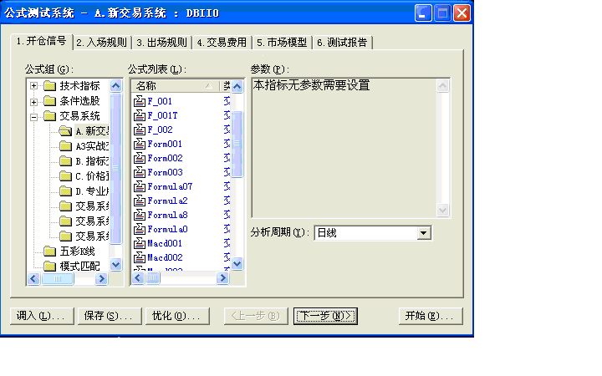
假设我们选择了技术指标当中的MA进行测试，在设定好一定的买入条件和卖出条件以及测试的市场模型之后即可对任意的指标、公式等进行测试。金字塔中提供了两种不同的测试模型，一种是针对全部信号的单个股票测试，另外一种是为了最佳的模拟真实的买入和卖出以及参与市场的投资策略的测试模型，具体的内容和区别请看后面的说明。
图7.1公式测试系统条件
开仓信号:在这个栏目中您可以选择参与交易测试的公式和分析周期，以及一些公式参数的设置。除此之外，您还可以点击“调入”、“保存”按钮分别实现将测试配置信息导入或者另存您当前的测试信息配置。
入场规则：在这个栏目中可以设置测试时间段、资金管理规则、信号处理方式等，各项配置都可以从字面意思了解其作用 。（资金管理、介入时机仅作用于Enterlong、BK类交易函数）
出场规则：金字塔提供以上7种平仓条件，包括卖出指令和止损指令：
目标周期为终点，到时自动平仓，20周期以后的收盘价平仓；
目标利润为终点，到时自动平仓，10%帐面盈利以后的收盘价平仓；
以及5类止损平仓：分别设定不同类型下的规避风险条件。
注：以上部分若在交易系统公式中已由代码完成，无需勾选。
交易费用：按证券和期货，根据成交额和成交量计算佣金。
市场模型：金字塔提供两类市场模型供测试分析
测试报告：详细报告术语请见附录
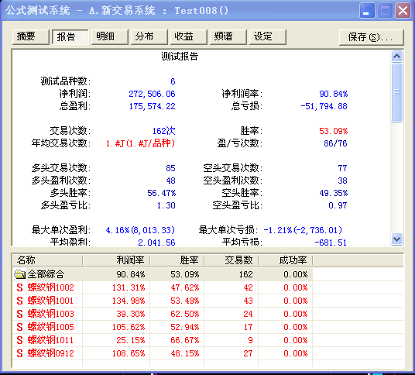
图 7.22 普通测试报告
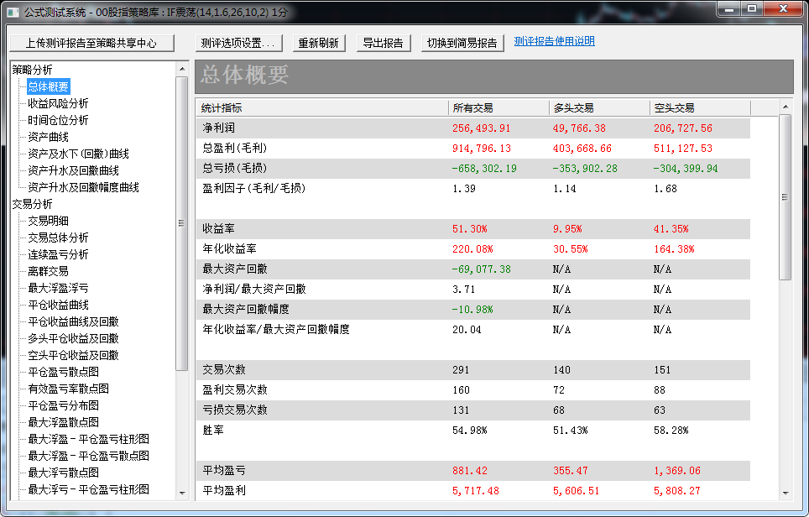

图7.23 专业测试报告
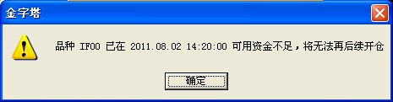
注意：有时点击开始测试后，会报资金不足，无法继续开仓的提示，这是由于您将全部资用于开仓（资金用尽，全部变为持仓了），后续的开仓信号没有资金可用导致无

法继续开仓，因此，您需要控制持仓手数，以防止影响策略后面的加仓等动作无法正常进行。

5.5.3参数优化
当您的指标中有多个参数时，您可以使用优化功能对您指标中的参数配对进行排列组合，从而帮助您选出最佳参数组合运用到测试和交易中去。
• 节省内存模式：在2.54或者更高版本里，“程式化交易评测”时，“参数优化”里，有个“节省内存模式”可钩选，如果勾选本选项，则意味着优化时成交记录等消耗内存的操作取消,可以节省内存做更多次数的优化。
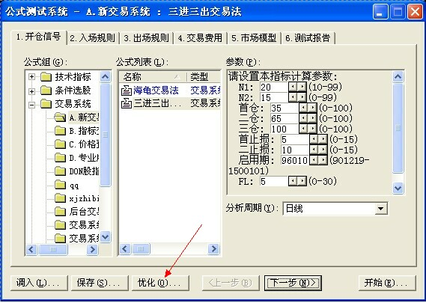
• 启用多核优化：程序化交易策略优化也同样支持多核技术，如果启用了多核，用户从任务管理器上就回看到CPU的占用已经将近100%了，此时金字塔将占用全部的系统剩余资源，全速进行运算。
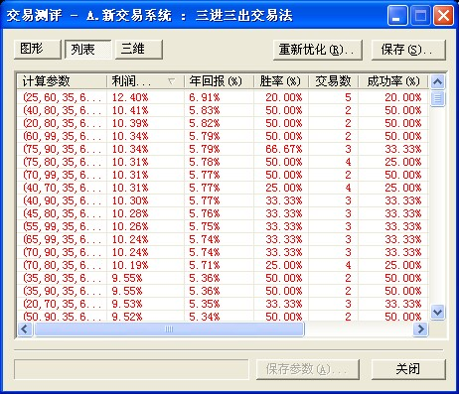
• 有关金字塔公式优化的说明技巧
很多初级用户，往往在开始使用公式优化时，希望能一次得到最佳优化结果，往往将参数最大、最小范围舍得较大，步长设的较小，使整个优化次数比较大。
优化次数比较大以后，会导致整个优化过程非常缓慢，也会导致由于内存的不断增加使用，最后造成内存不足而溢出死机。
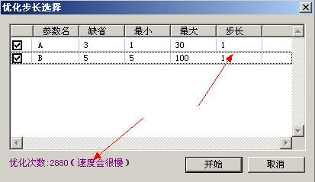
比较好的方法是进行逐步优化，即第一次将步长设大一些，降低优化次数，即每次优化最大次数限定在500－1000次左右。如下图：
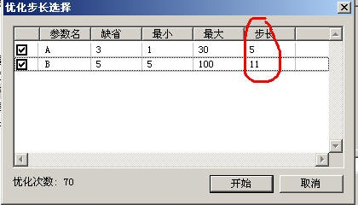
点击开始优化，完毕后，我们点击图形，如图：
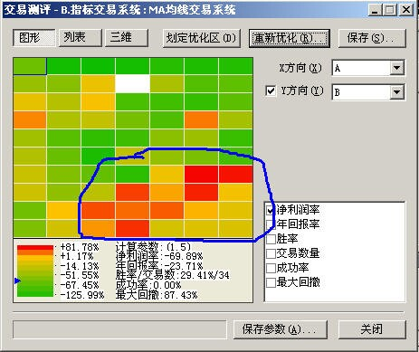
优化后的交易测评图形，每个小格就是每次优化后的结果，根据用户选择的类别不同，颜色也是由红到绿不同。双击一个小格，我们可以到交易评测报告里，详细观看不同参数时，交易测试的详细情况。
由图我们看出，画蓝色圆圈的部分，在表里为集中盈利区，我们只要对这个区域的参数进行一步细化的优化，就可以逐步的找出我们最优参数了。单击“划定优化区”，将重新弹出优化步长选择，这时我们注意，参数区的最大和最大区间已经被锁定在我们划定的区间，这时我们只要将优化步长重新设置好一个合理数字（推荐500－1000以内）再重新进行优化即可。
这样重复几次这样的操作，就可以最终的找到我们最佳参数，这样的步骤操作，是不是即省时，又省力！

5.5.4 遗传算法优化
前面章节介绍的手工存在人工出来繁琐，选择优化区间困难等诸多问题，因此遗传优化算法就是专门解决该类问题的。遗传算法也是计算机科学人工智能领域中用于解决最优化的一种搜索启发式算法，是进化算法的一种。这种启发式通常用来生成有用的解决方案来优化和搜索问题。进化算法最初是借鉴了进化生物学中的一些现象而发展起来的，这些现象包括遗传、突变、自然选择以及杂交等。遗传算法在适应度函数选择不当的情况下有可能收敛于局部最优，而不能达到全局最优。
在金字塔下完成遗传优化算法步骤很简单，只要在我们的优化界面选择上选择遗传算法模式即可，如下图:
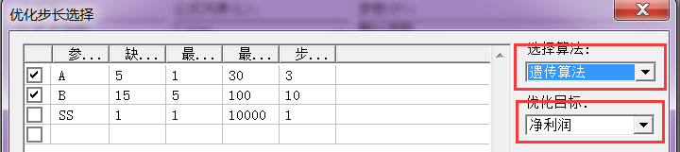
选择遗传算法后，我们可以根据上图中的“优化目标”选项来针对特定的目标进行优化了。这样就大幅度提高了优化的效率以及针对性。

5.5.5 自定义优化显示列
虽然软件已经集成了绝大多数用户使用的指标作为优化项，但依然存在个性化的需求。自V3.2版本以上，金字塔加入了自定义优化项的功能。具体的优化参数算法，用户需要在公式（策略）中自己先定义，然后进行适当的设置，如下图。
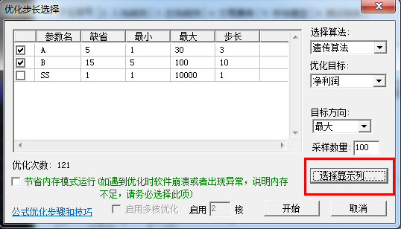
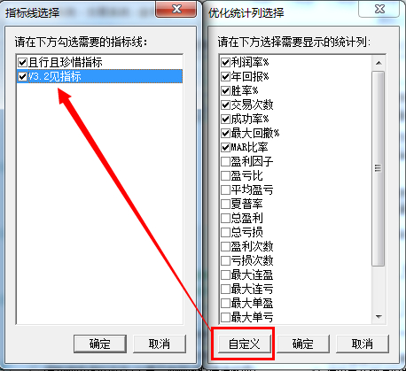
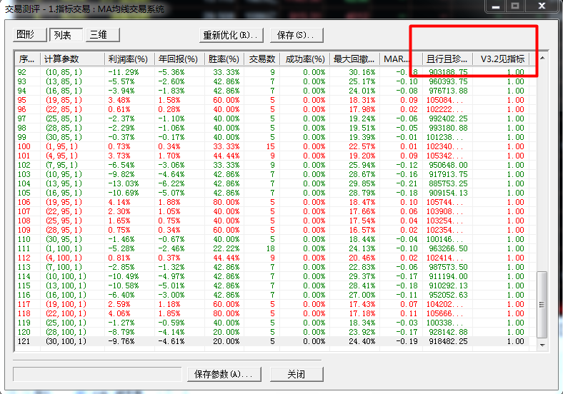

5.6 程式化交易的建议
（1） 有良好的交易策略，最好程式化交易前能够基本稳定盈利；
（2） 根据交易策略，进行量化，建立交易系统，年回报率可能降低，但可以扩大规模,提高绝对收益；
（3） 用交易系统函数建立交易模型，按步骤，选定有关规则，进行交易评测；
① 先按单手合约进行，若考虑的滑移后仍能取得稳定盈利，恭喜你!
② 根据测评报告的因素，如连续亏损次数、最大亏损、最大浮动亏损、平均盈亏比、平均交易周期等，将头寸调整（资金管理）加入交易策略，改进模型；
③ 若改进模型能够取得更好的稳定盈利，恭喜你!
（4） 可利用图表程式化交易和程式化交易函数替代模型相关的几个交易系统函数，使用模拟账户进行实盘模拟测试和调试，经过一段时间的自动交易模拟，如果仍能取得稳定盈利，恭喜你，你离成功更近了；
（5） 拿出资金的一小部分，进行实盘测试和和调试；
（6） 使用规模资金，进行实盘测试和和调试，稳定后数钱就是，恭喜你成功了！
当然能够成功的只是少数，但你可能就是其中一员。
在使用金字塔程式化交易之际，我们特别提醒：任何一个交易策略如果测试结果过好，都可能存在某些不易发现的纰漏，一定要慎重， 金字塔和CTP提供了极接近实盘的模拟账户，请您一定要经过一段时间纸账户的运行，确保万无一失，再进行真实账户操作。为了您和家人，保护好您的财富。
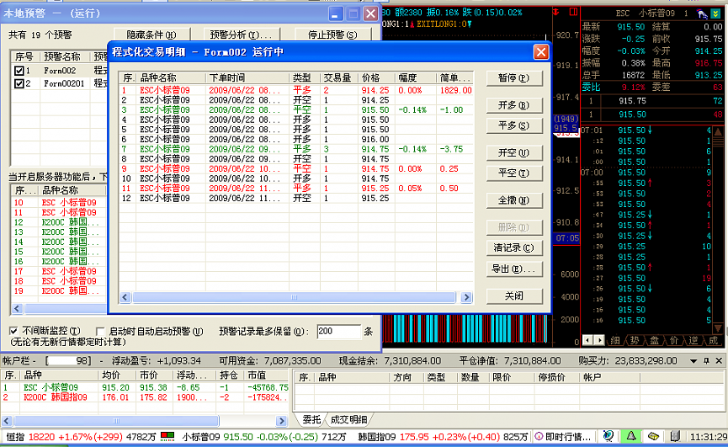
另外不要过度优化，要保持相对稳定性，但使用过程中仍要注意交易系统的适用性，经过一段时间正常运行，若某些交易标的的特征明显变化，需做相应调整，其分寸较难掌握到火候，应逐渐积累经验。
在交易过程中，当个人盘感极强时，可以进行人工干预，金字塔在这方面预留的相应功能，如直接开仓、平仓、撤单、暂停和调整某参数，而不影响交易系统正常运作，被视做交易系统的一部分，方便交易员发挥主观能动性，逐渐做到人机合一，达到更高境界。（这个功能需学习金字塔高级教程中的后台程序化功能）。如图
当然也可以实现全自动无人值守。
也就是说：用金字塔，可以进行纯主观的手动交易（如炒单使用闪电下单等）、系统信号加主观过滤的交易、程式化交易加主观干预的半自动或准自动交易、全自动交易等多种交易方式，完全可以满足各类交易员的需求，也可供交易员自身转换手法。
使用金字塔还有一种非常灵活的方式
-----良好头寸管理下的主观交易模式
利用一套具有良好头寸管理的交易策略，进行主观交易。
（1） 启动该交易系统，在程式化交易过程中，暂停系统运行；
（2） 根据有关图形和交易盘感进行交易；
（3） 开仓后，再启动该交易系统；
（4） 系统自动加码、止损、获利平仓；
（5） 直至有盘感手工开仓，。。。，再启动，。。。
充分发挥主观能动性和头寸管理系统的长处，做到人机合一，达到更高境界。

用金字塔制作交易系统，就像飞行员、驾驶员的自动导航仪，特殊情况一定要经验丰富的人来驾驶，但到典型情况，如天气良好、路况很好可以暂时交给电脑自动导航，稍事休息、放松一下、听听音乐、看看电影。
听上去很美，问题是谁能事先知道前面是什么气象呢？
从气象良好到恶劣总有个演变过程，当不是良好，就已经预警，准备人工干预，不用等到较差、恶劣天气，再不知所措。可根据变化速度调整干预时机。交易更多是反应式的。
总而言之，你有什么离奇古怪的想法，金字塔也有可能帮你实现。这样金字塔真正成为交易员的得力助手。

第六章 图表自动交易下单设置

当一个策略研发完成后，进入实盘阶段，该如何进行设置？本章将解决怎么问题。

6.1 启动图表交易
在图表（框架）上叠加相应的策略后，点击交易——图表程式化交易菜单，在该界面做相应的设置后，点击“开启交易”即可。
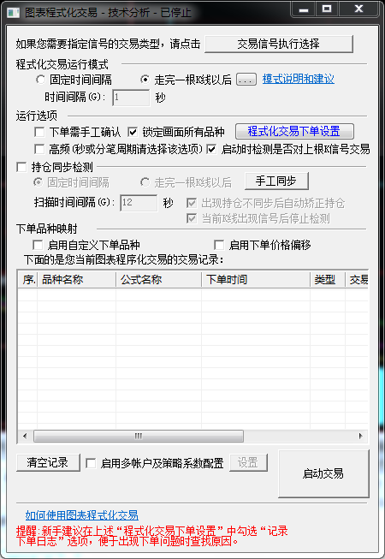
- 高频:意思是客户端每接收到一笔数据（交易所一般是一秒钟发送2笔数据就运行一遍指标，如果符合指标的相应条件，那么就发出一次下单指令，您可以把高频理解为时间间隔更短的“固定时间间隔”模式。
- 允许多账户交易：本教程只讲解如何开始最基本的图表程式化交易，至于多账户相关的交易，我们有专门的教程讲解，您可以在登录委托时的“多账户设置”界面中找到相应的帮助。
- 预警日志：在上图中的空白处是开启图表程式化交易后显示预警记录的地方，当触发一个预警的时候，这里会将被预警的品种、做出预警的公式名称、下单时间等信息显示在这里，方便您的查看。
- 固定时间间隔：指的是金字塔在每间隔一定时间根据指标去检测信号是否有发生，发生后就立即采取下单策略；
- 走完一根K线以后：走完K线是必须等到当前K线结束，下根K线刚产生的那一刻进行信号检测和下单。
- 提前N秒下单：当选择走完一根K线之后模式时，点击此按钮，可以设置走完K线提前X秒下单。(专业版以上才有)
- 自动持仓同步：勾选本选项后，当出现信号K线走完之后，系统如果检测到交易账户里该品种的持仓量与信号系统的持仓量不一样，则会根据实际情况补仓或者减仓，使两者的持仓量相等。该功能可以使用在任何模式

6.2 固定时间间隔与走完K线模式
概念
固定时间间隔(亦称固定论询)：指的是金字塔在每间隔一定时间内去检测信号是否有发生，发生后就立即采取下单策略；
走完K线：是指当K线走完那一刻，进行检测信号是否成立，然后在次周期（下根K线）刚产生的那一刻进行下单。
适用范围
很多的刚接触交易的初学者，都幻想自己能买在最低价卖在最高价，故不去考虑其他因素只想快点进场交易，故选择固定时间间隔的最小周期高频扫描，希望能把市场上所有的钱都赚到自己口袋里。而不选择走完K线，因为觉得这种模式下，若当根K触发信号并已经走过出了一根很长K，次周期下单时自己已错过了很大一段赚钱的机会。
暂且不论这些想法、投资理念是否成熟。在实际操作中，若选择前者，虽然看上去很美好，但会碰到信号闪烁的问题，走完K线模式，则没有此问题。
我们以下列代码为例：
BUY:CROSS(MA(CLOSE,A),MA(CLOSE,B));
SELL:CROSS(MA(CLOSE,B),MA(CLOSE,A));
1、使用固定时间间隔会产生信号的反复出现与消失（信号闪烁）。这是因为最后一个K线的CLOSE价格未确定，当价格不断变化时，会造成交易信号还未最终确定就提前的过早入场下单交易，不守纪律的下单，未必一定能抢到很好的价位，价格的来回反复是很正常的事情。虽然金字塔图表程序化提供了自动持仓同步的功能，但信号反复消失出现会带来手续费的不断增加和频繁的微小资金损失，最终的收益情况与我们在设计指标所测试的结果出现较大差距。而走完K线因为是上一个K线的最终确定形成后才进行下单交易，故可以有效防止此问题。
2、固定时间间隔会在产生漏单，固定时间间隔是按照一定时段间隔扫描最后一个K线的信号，如果刚好在最后一个K线结束时信号形成，而此时正好时段在轮询中间，那么这个信号就会被漏掉，同样会产生信号的发生与与实际的持仓不一致，同样会出现上述的收益问题。
3、固定时间间隔会增加CPU的资源消耗，系统会按照轮询设置上的时间去计算是否有信号发生，会造成CPU在大多数情况下都是一些无谓的计算，而走完K线只会在每个新K线形成时只计算一次，这可以大大减小CPU的运算量，尤其是用户在进行后台程序化交易时，如果监控的品种比较多和策略比较复杂的情况下，使用走完K线模式运行是很重要的。
4、固定时间间隔模式的交易滑点是我们在程序化交易评测里无法测试的，因为固定时间间隔模式的交易价位可能是当前K线的高低价格之间任意一个，我们在用历史数据测试时是无法预知的，这会造成用历史数据测试固定时间间隔模式时，只能大概使用一个收盘价或者K线中价来模拟进场交易，使用这种模式测试出来的交易结果存在很大隐患的，最后可能导致实际的交易与测试时结果天壤之别。而走完线模式的入场价格只能是下个K线的开盘价，测试时是可以测试到的，实际的交易过程中也是固定不变的，这就能最大保证测试结果的收益与实际的交易收益保证一致。既然无法测试固定时间间隔的实际盈利，那么我们为什么一定要去拿自己的资金来冒险呢？既然可以使用走完K线来测试到盈利情况，那么为什么我们就不能在盘中使用走完K线去坚持呢？
笔者列举的以上4点似乎都是在说固定时间间隔模式的缺点。其实不然，我们只是客观地做分析，指出2种模式的优缺点，我们亦见过用户在合理处理以上固定时间间隔模式缺陷后，取得非常好的程序化交易效果。那么该模式到底该用在什么地方呢？
1、后台程序化交易中的高频交易或者套利交易，因为不是趋势交易，不必担心信号消失，只需要进出场迅速。
2、监控止损操作，只要价格碰到了指标设定的条件就立马止损。
现在，我们已经清楚了固定时间间隔的诸多缺点，但是我还是想用，该用什么办法处理呢？我们这里常见的2中处理方式，便于用户开拓思路。
虽然知道金字塔有很强的仓位监控止赢止损功能，但是我还是想在模型里自己实现特定的止损操作，避免走完K线时间过长出现爆仓危险，那么我们该在固定时间间隔模式下的模型的设计时注意哪些才能避免漏单和信号消失呢？
1、设计指标时，不要使用CLOSE等价格频繁跳动的数据做为指标信号是否出现的依据，而是使用OPEN,HIGH等这些数据，因为一旦出
现它们是不会反复上下变化，例如可以改成这样写
BUY:CROSS(MA(OPEN,A),MA(OPEN,B));
SELL:CROSS(MA(OPEN,B),MA(OPEN,A));
这样改写后，只要测试盈利，在实盘交易时使用固定时间间隔，那么信号一旦出现，就不会再出现消失，因为OPEN一旦出现是不会变化的。
2、使用上根K线的信号做为本次的进场依据，相当于在固定时间间隔模式下实现走完K线的方法，代码可以这样写：
AA:=CROSS(MA(CLOSE,A),MA(CLOSE,B));
BB:=CROSS(MA(CLOSE,B),MA(CLOSE,A));
BUY:REF(AA,1);
SELL:REF(BB,1);

6.3 自动持仓同步
自动持仓同步是为了解决信号闪烁造成理论（虚拟）持仓与真实持仓不一致的问题。使用中需要主要以下注意事项。（教程撰写时，软件版本为V3.31，若以后版本有变化，以新版为准）。
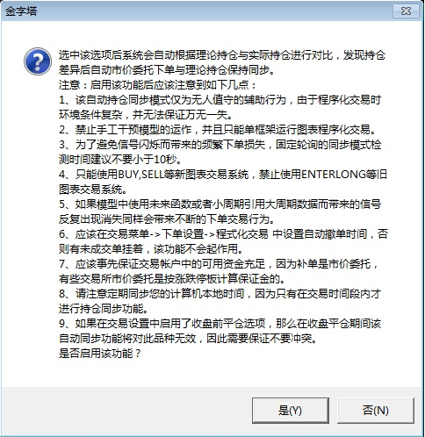

6.4 程序化交易相关设置
如下图，程序化交易里共有三项：程序化交易、套利交易、交易时段选项。下面详细阐述如何使用。
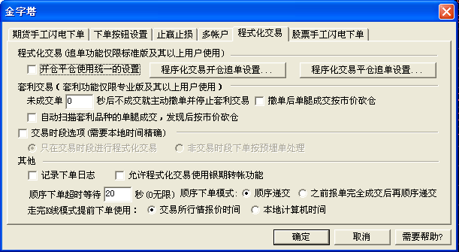
图8.3程序化交易选项
在“下单设置->程式化交易”里，有：
未成交单【S1】秒后不成交在【m】个变动价位范围内主动追单，否则就主动撤单（此处的S2不能为0：设成0秒就表示该追单无效了，追单时间的最少设置是1秒。）
未成交单【S2】秒后不成交就主动撤单。
A.S1=0，S2不等于0
如果委托单在S1秒后未成交，且未成交单的委托价格跟当时的对手价的价差在m个变动价位范围内，则以当时的对手价委托继续追单；如果价差不在m个变动价位内则主动撤单。
这里的追单在满足条件的情况下会一直进行下去，直到成交。
示例：追单S1=4秒，撤单S2=0
如果到第4秒仍未成交，且未成交单的委托价格跟当时的对手价的价差在m个变动价位范围内，则先撤单然后追单（在委托价格满足范围的情况下，追单的时间为无限长），直到成交；如果不满足未成交单的委托价格跟当时的对手价的价差在m个变动价位范围内，则主动撤单。
B. S1和S2都不等于0（若要追单时，请设置S1<S2）
如果委托单在S1秒后未成交，且未成交单的委托价格跟当时的对手价的价差在m个变动价位范围内，则以当时的对手价委托继续追单；如果价差不在m个变动价位内则主动撤单。

这里的追单时间最长为S2秒，若S2秒后追单仍未成交，则主动撤单。
- 例：追单S1=4秒，撤单S2=9秒。
如果到第4秒仍未成交，且未成交单的委托价格跟当时的对手价的价差在m个变动价位范围内，则先撤单然后追单（在委托价格满足范围的情况下，追单的时间最长为9秒），如果在追单9秒后仍为成交，则主动撤单；如果不满足未成交单的委托价格跟当时的对手价的价差在m个变动价位范围内，则主动撤单。
- 例：撤单S1=3秒，追单S2=4秒。
注意：默认情况下，在同一个K线周期，一个交易语句（例如TBUY），金字塔只会在本周期执行一次交易（开仓或者平仓）动作。在固定轮循模式下，下个轮循则不会再反复下单。指标中加“ALLOWREPEAT”目的即为打破此限制，强制可以同一个周期反复下单，完成一些特殊的算法逻辑。
一般追单都会选定时间轮询（如4秒间隔），而金字塔在同一个周期内只会发出一次交易指令，下个4秒间隔后不会再发出交易指令，除非你在指标的指令后指定“ALLOWREPEAT”指令，故追单选项需要加上。交易时段选项
（1）只在交易时段进行程序化交易
只在交易时段下单。
（2）非交易时段下单按预埋单处理
启用预埋单功能，非交易时段下单时，转为预埋单存在本地电脑上，当监测到本地时间等于开盘时间时，将自动发出委托。

6.5 多品种多策略交易
框架的概念：多个窗格的总和称为框架，一个框架可以包含一个或者多个窗格。当您绘制好了一个窗格的组合，那么您就可以把它命名为一个框架并保存，方便以后调用使用。
金字塔决策交易系统-框架功能，主要为使用者提供以下2种重要功能。1、方便使用者对多个品种、多种周期、多种信息窗格等各类信息的同步浏览；2、方便使用者在进行图表程式化交易时，同时对多个品种、使用多种策略进行程式化下单。
下面教程中，我们主要针对如何绘制多个窗格进行说明并举例，以方便您的学习！

金字塔框架的重要概念
图1（常规）
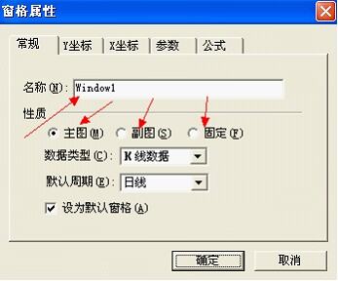
名称（N）：窗格的唯一标识，当其他窗格需要与本窗格关联的时候就需要用到该属性。
主图（M）：窗格的图形属性，当您画多个窗格的时候，至少一个窗格是主图（可多个）。
副图（S）：窗格的图形属性，当您设置本窗格属性为副图的时候，副图窗格必须与一个主图窗格关联，尤其是要设置副图与某个主图联动的时候。（大家都知道，副图一般是用来显示MACD、KDJ、成交量等指标，如果副图不关联一个主图，也就意味着副图无法确定品种、K线周期类型等数据，副图上的指标数据也就不能显示了）！
固定（F）：窗格的属性，本属性用于调用动态显示牌（table），当本窗格需要显示动态显示牌的时候，必须选择固定，否则无法显示数据。
注：动态显示牌即下图所示界面
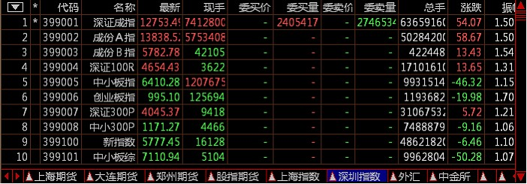
数据类型（C）：此项可以快速对数据类型设置为分时或者K线两种模式，如果需要更加精确的数据划分，可以通过教程后面提到的初始化指标来进行定义。
默认周期（E）：此项在“数据类型（C）”选择分时时无效，当选择K线时，可以设定本窗格默认显示的周期类型。
设置默认窗格（A）：勾选本项时，当您调用本框架的时候，鼠标指针初始化至设置为默认窗格的窗格。

图2（参数）
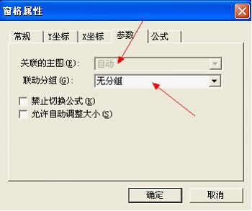
关联的主图（E）：当常规中的窗格性质设置为“主图”时，此处灰显，不能设置，因为主图归属于的其他主图是没意义的；当常规中的窗格性质设置为“副图”时，本项用于使本窗格关联某个主图，以便于使副图跟随主图联动。
联动分组（G）：如果本窗格是一个副图，并且已经设置了与某个主图关联，那么联动分组意义不大；如果本窗格是一个主图，那么可以通过将本窗格的分组与您想要联动的其他主图设置成同一个分组，即可实现多个主图的联动。比如本窗格是一个5分钟周期的K线主图，您想要使其与另外一个日K线主图联动，那么您只需要把这两个窗格的“联动分组”设置为“分组X”即可实现联动。

图3（公式）
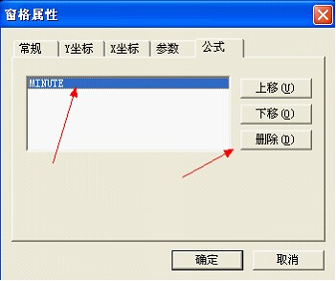
公式列表中显示的公式（指标，可以通过“上移”、“下移”钮来调整指标名称在窗格中的显示位置，通过“删除”钮可以从窗格中删除不需要的指标，如下图所示。当需要再次向窗格中添加指标时，在K线图中使用鼠标右键中的快捷菜单“插入内容>叠加公式”即可，“MAIN”等系统公式可以在”系统公式“组中找到。
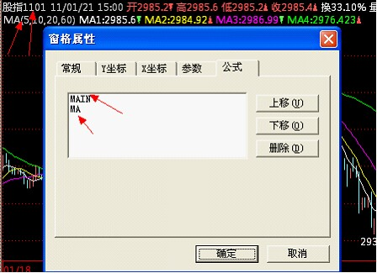
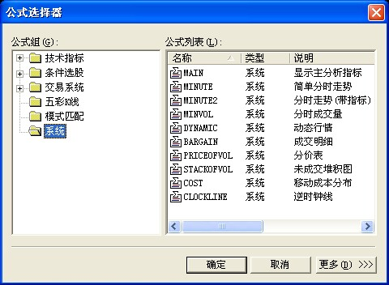

如何绘制一个框架
实例1：绘制一个动态显示牌与日K线窗格联动
本实例实现功能：设置一个动态显示牌和K线窗格，当点击动态显示牌中的品种时，K线窗格自动切换为相应的品种。
本例绘制效果如下图所示：
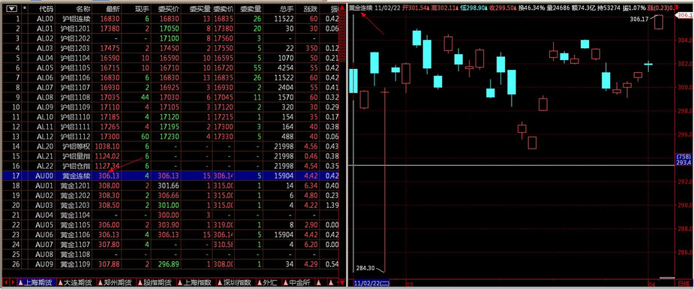
具体实现步骤：
1.通过菜单中的“画面”>“框架布局”>“新建框架”新建一个框架。
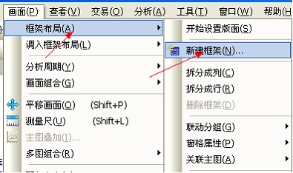
2.在“新建框架”窗格中点“垂直切分”。
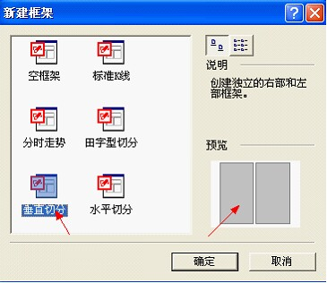
3.在新建的框架中包含两个窗格windows1和windows2，我们准备将窗格1设置为动态显示牌，第二个窗格显示为K线主图。
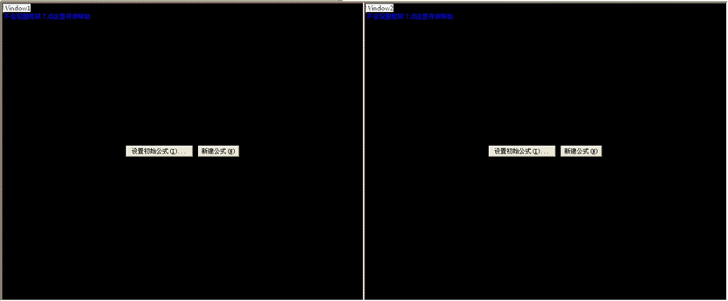
4.首先，我们设置窗格1，点击“初始化公式”，选择“表”，在弹出的表选择框中，中“reportlist”，点击确定（这里也可以通过在窗格中右键鼠标，点击快捷菜单中的“插入内容”中找到“表”。
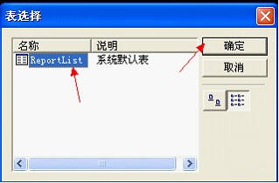
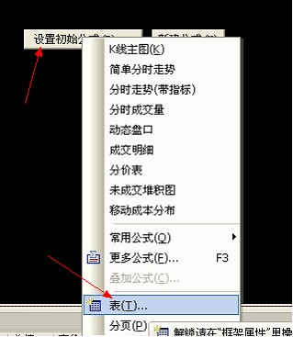

5.在窗格1中右键鼠标，在出现的快捷菜单中点击“窗格属性”，在常规中选择“固定”，在参数中的联动分组中选择“分组1”即可。
至此窗格1设置完毕！
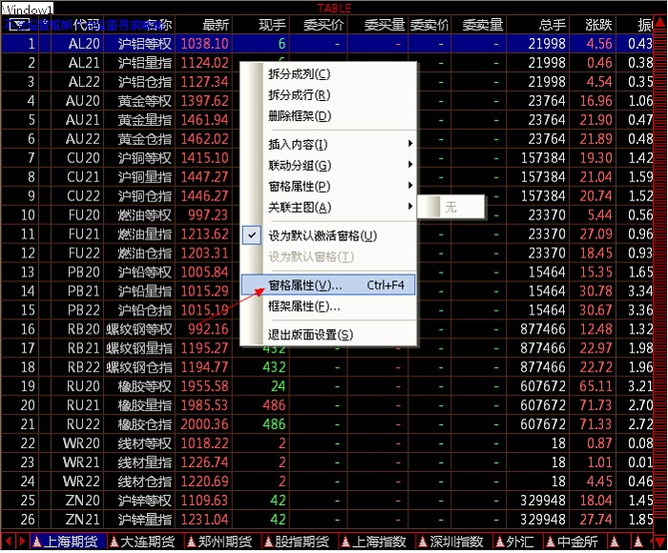
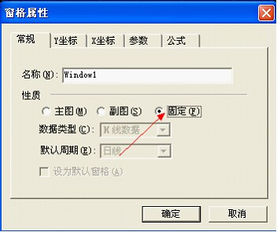
6.其次，我们来设置窗格2，在窗格2中点击“初始化公式”，选择“K线主图（K）”。
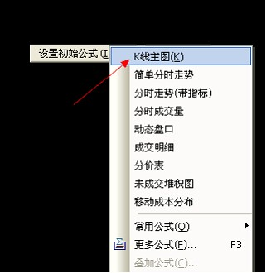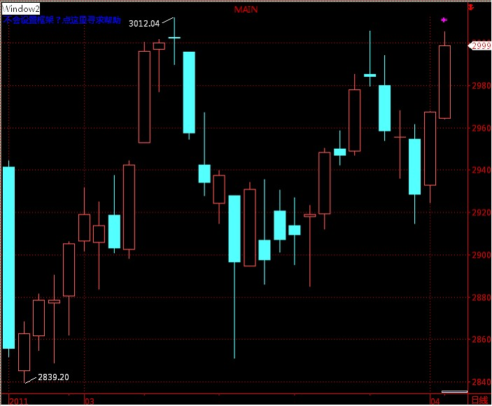
7.在窗格2中右键鼠标，在出现的快捷菜单中点击“窗格属性”，在常规中选择“默认周期”为“日线”，在参数中的联动分组中选择“分组1”即可。
至此窗格2设置完毕！
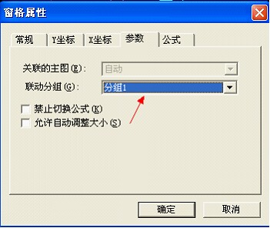
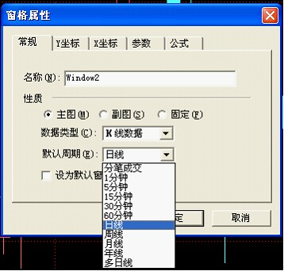
8.两个窗格都已经设置完毕，接下来点击菜单中的“画面”>“框架布局”>“退出版面设置”；
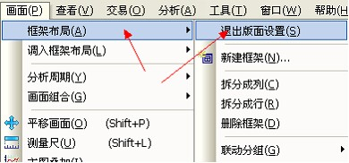
9.点击菜单中的“保存”，命名为“test1”保存已经绘画好的框架。
至此本框架设置完毕！
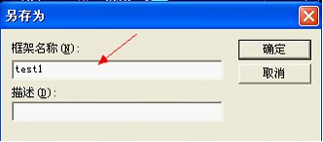
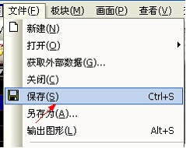

10.点击菜单中的“画面”>“调入框架布局”>“test1”，调入刚刚保存的框架，可以测试，当您点击动态显示牌中的任意品种，K线窗格也联动的切换为相应的品种。
注意：这里当您保存好框架后，可能不能够立即在“调入框架布局”中看到您所保存的框架，这时您只需要随意选选择调用其他一个框架，然后在返回到本菜单中即可刷新出来新保存的框架了。
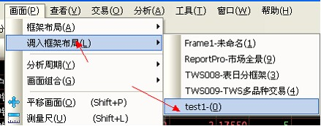
至此，本实例完成！

实例2：绘制集合多周期K线、分时、动态盘口、成交明细等窗格的复杂框架
本实例实现功能：设置一个框架，包含动态显示牌、5分钟K线、60分钟K线、日K线、分时图、动态盘口、成交明细，VOL指标副图（5分钟K线状态下），MACD指标副图（5分钟K线状态下）以及上证指数分时图，共10个窗格，要求当点击动态显示牌中的品种时，上证指数分时图保持不变，剩余8个窗格联动动态显示牌自动切换为相应的品种。
本例绘制效果如下图所示：
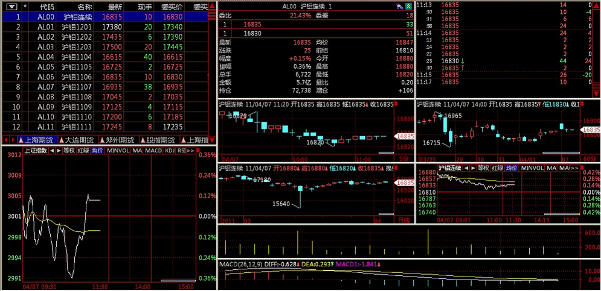
具体实现步骤：
1.通过菜单中的“画面”>“框架布局”>“新建框架”新建一个框架。
2.在“新建框架”窗格中点“空框架”，在新建的空框架中右键鼠标，选择“拆分成行”或者“拆分成列”，对窗格进行进一步切分。
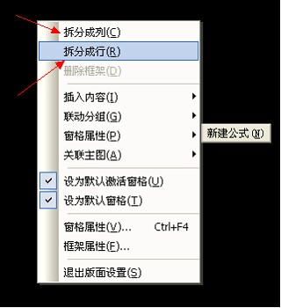
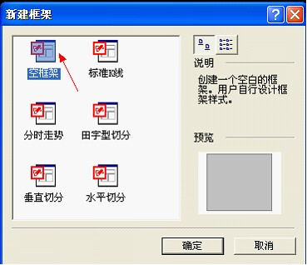
3.照上面的方法，我们把窗格切分成下图所示样子。
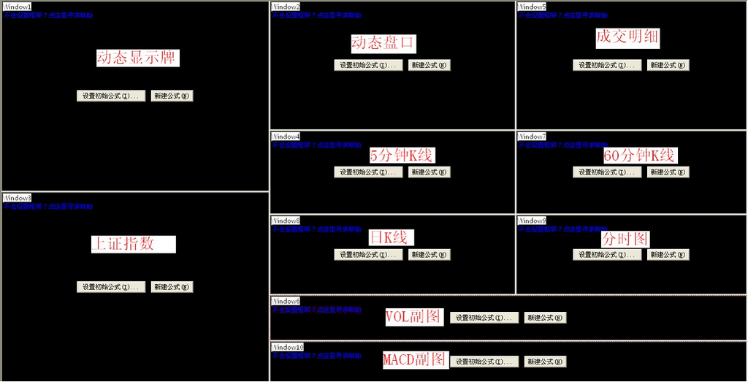
4.下面我们分别设置每一个窗格，在每个窗格选择相应的初始化公式，上图各窗格所对应的公式分别为：
注意：你插入公式的界面可能是下列两种，但是内容都是相同的。
左边的图是在退出框架设计状态下的公式插入界面！
右边的图是在框架设计状态下的公式插入界面！
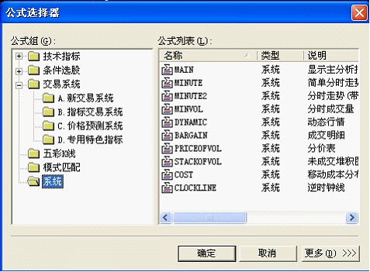
动态显示牌：表（T）；
上证指数：分时走势（带指标）；
动态盘口：动态盘口；
成交明细：成交明细；
5分钟K线：K线主图（K）；
60分钟K线：K线主图（K）；
日K线：K线主图（K）；
分时图：分时走势（带指标）；
VOL副图：常用公式>minVOL；
MACD副图：常用公式>MACD；
以上公式插入后，框架的各个窗格变成下图所示的样子。
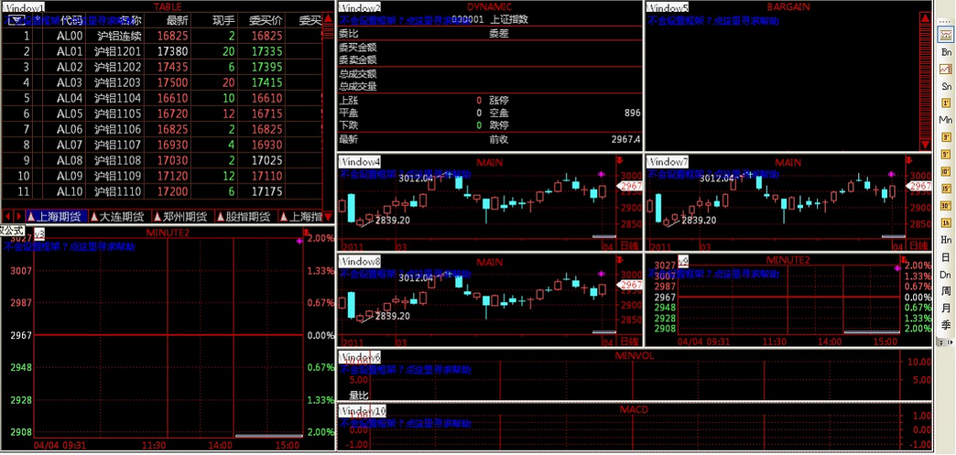
5.调整各个窗格的品种及周期。
动态显示牌窗格：无需调整；
上证指数分时图窗格：设置品种为上证指数；
动态盘口窗格：无需调整；
成交明细窗格：无需调整；
5分钟K线窗格：点击周期栏钮设置为5分钟周期；
60分钟K线窗格：点击周期栏钮设置为60分钟周期；
日K线窗格：点击周期栏钮设置为日周期；
分时图窗格：无需调整；
VOL指标副图窗格：无需调整；
MACD指标副图窗格：无需调整；
6.设置每个窗格的属性，使相应的联动，设置副图与主图关联。
动态显示牌窗格：设置窗格性质为“固定”，“分组1”
上证指数分时图窗格：“无分组”，其余无需调整；
动态盘口窗格：“副图”，“窗口4”（任意周期的K线主图ID即可），“分组1”其余无需调整；
成交明细窗格：“副图”，“窗口4”（任意周期的K线主图ID即可），“分组1”其余无需调整；
5分钟K线窗格：“分组1”，其余无需调整；
60分钟K线窗格：“分组1”，其余无需调整；
日K线窗格：“分组1”，其余无需调整；
分时图窗格：“分组1”，其余无需调整；
VOL指标副图窗格：“窗口4”（5分钟周期的K线主图ID），“分组1”其余无需调整；
MACD指标副图窗格：“窗口4”（5分钟周期的K线主图ID），“分组1”其余无需调整；
7.以上设置完毕后，退出框架编辑界面，即可。本框架绘制成功后如下图所示样子。
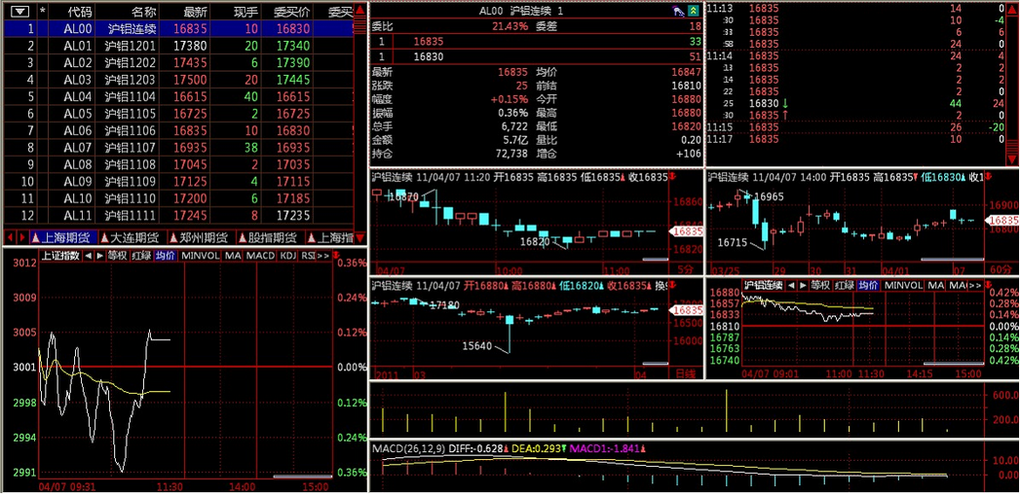
注意：框架中的动态盘口窗格中，您依然可以方便的使用闪电下单功能，您只需要点击窗格右上角的小手即可方便的完成盘口信息界面与闪电下单界面的切换。当然您也可以通过箭头按钮快速调整档位显示数量，还可以通过右下角的钮调出交易相关的设置。
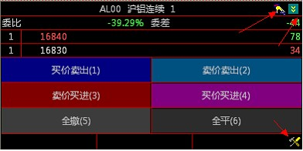
至此，本实例完成！最后不要忘记把您绘制好的框架进行保存，以方便以后使用时调用。

如何调用框架
通过菜单中的“画面”>“调入框架布局”>“TEST2”，选择您要编辑的框架名称。

如何修改框架
1.首先通过菜单中的“画面”>“调入框架布局”>“TEST2”选择您要编辑的框架名称。
2.然后通过菜单中的“画面”>“框架布局”>“开始设置版面”对框架进行编辑即可，您可以切分窗格、删除窗格、对窗格和框架的各项属性进行设置，具体编辑方法我们已经在上一节的两个实例中予以阐述，这里就不再赘述。
3.待框架编辑完成，通过菜单中的“画面”>“框架布局”>“退出版面设置”即可。

总结
•绘制框架主要是通过“横向切分”和“纵向切分”功能来实现对窗格的分割；
•副图跟随主图联动，关键点在于设置“关联主图”；
•主图跟随另一主图联动，关键点在于设置“联动分组”；
•窗格显示的内容决定于插入的指标类型，也就是说任意一种图形本质上都是一个指标；
•闪电下单功能嵌套在“盘口信息”的指标窗格中。
•除以上所述，金字塔框架还许多其他细节可以设置，这里不再详细说明，当您在将框架绘制基本原理清晰的情况下，加以适量的练习，相信您将快速掌握更多本教程没提及的实用、强大的框架功能。

第七章 图表程序化的调试

作为专业为程序化投资者服务的一款软件，仅仅只提供强大的程序化语言支持是不够的，随着用户的经验增长以及对程序化的功能要求增多，程序化的编写难度将变得越来越大。为了让您的程序化之路更加的畅通无阻，金字塔提供了方便的调试工具。
金字塔的调试基本分3种方法：（1）基于图表公式的调试；（2）金字塔的公式调试器；（3）通过记录日志方式调试。

7.1 图表程序化的调试
用光标直接在图形公式数据输出区查看数据
顾名思义，该方法就是在图形上通过十字光标定位K线的周期位置，通过反馈回来的变量判断当时公式运行状态。
用户在编辑指标过程当中，避免不了进行中间调试，这涉及到遇到中间的变量在某个周期的数值等于多少。比较简单的处理方法是在公式中需要跟踪的中间变量做以下改动。
例：A:B+C;
这种方式可以输出A变量的值在图表显示加以查看，但是有时刻意的将中间变量A输出到图表上显示会破坏图表显示格式，处理方法是在语句后加 ,LINETHICK0 控制符
例：A:B+C,LINETHICK0;
作用：强制只做变量在图表输出，但不做画线显示，然后用户在主图双击鼠标打开十字光标，查看A变量在指定周期的数值，进行调试。
下面对该方法进一步示例，以加深理解。
例如下面的公式
MA3:MA(Close,3);
MA5:MA(Close,5);
Buy:( CROSS(MA3,MA5),1,market);
Sell: (CROSS(MA5,MA3),1,market);
（1）上面的模型是一个3天线穿越5天线的模型，如果我们编写完毕后，需要看在图形上效果，只要点“应用于图”即可。
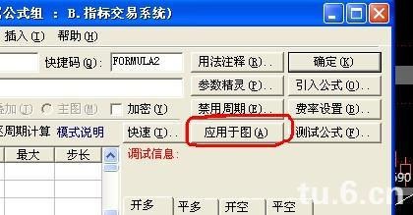
（2）通过双击主图，移动十字光标，然后在窗格上方看到变量的输出结果如下图：
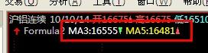
如果假设某一天我们认为是应该是3天线上穿5天线，但是实际上他确未能达到目的，这时我们则需要对模型加以有调试功能了
（3）双击主图打开十字光标，比如我们看看为什么在10年9月1号那天没有信号，打开十字光标，然后移动到这一天
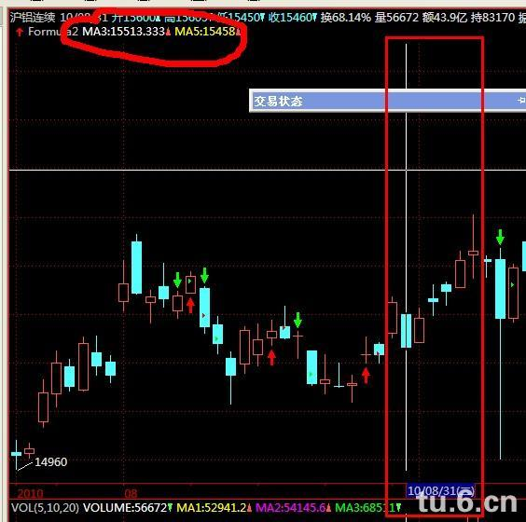
由图我们看到了，这一天的指标值并不存在下破平仓的条件，故没有信号出现。
通过这种方式调试我们的公式语句编写首先要主意的就是语句的执行要多用中间变量隔开，例如：
VR := SUM((IF(CLOSE>OPEN,VOL,0)+IF(CLOSE=OPEN,VOL/2,0)),p)/
SUM((IF(CLOSE<OPEN,VOL,0)+IF(CLOSE=OPEN,VOL/2,0)),p)*100;
Buy:(CROSS(LL,VR),1,Market);
Sell:(CROSS(VR,LH),1,Market);
上述的公式VR把多个表达合在一起，这样做法不利于我们的调试，因为上述的任何的一个小环节出问题都会导致整个VR的输出环节异常，而仅凭肉眼将很难找出问题的原因，比较好的方法是将上述的公式行拆分，通过中间变量隔开，这样我们就可以通过调试来具体的找出具体哪个环节出的问题。
TM1:= SUM((IF(CLOSE>OPEN,VOL,0)+IF(CLOSE=OPEN,VOL/2,0)),p);
TM2:= SUM((IF(CLOSE<OPEN,VOL,0)+IF(CLOSE=OPEN,VOL/2,0)),p);
VR := TM1 / TM2 * 100;
Buy:(CROSS(LL,VR),1,Market);
Sell:(CROSS(VR,LH),1,Market);
通过上述改动，将原来写在一行的代码拆分为3行，提高了代码的可读性。但上述的代码改动由于TM1等变量为内部中间变量，并不会在窗格上方显示变量数据，当然解决方法是将中间变量修改为画线语句，这样就可以显示了。有时刻意的将中间变量输出到图表上显示会破坏图表显示格式，处理方法上面已经讲述过，就是加“,LINETHICK0 ”控制符。
通过公式运行变量查看器调试
从金字塔2.7版以后提供了专为调试而设立的窗口，只要打开十字光标后，按Shift+Q即可打开鼠标所在窗格内的公式所在十字光标所在周期的全部变量数据，
注意：鼠标所在窗格，如果是主图的公式那么鼠标就应该在主图上，副图公式就应该副图的窗格区域。
如下图：
因为他可以查看所有的变量（包括中间变量），所以我们也不用加LINETHICK0了。由于只会记录Shift+Q这一次的变量情况，所以之后的鼠标移动也不会对查看结果造成影响。通过该变量查看器，使我们更加方便的调试我们的公式模型了。
在2.94版中，“鼠标右击”增加了变量“过滤功能”，更方便用于特定参数的调试。
由上面的简单公式调试，我们例举了在图表做自动交易调试的一般性做法，对于复杂的公式编写，该方法同样非常的实用有效，所以能够熟练掌握并领会本教程所讲的调试方法，对用户日后编写金字塔的交易模型，至关重要！

7.2 公式调试器的使用
前一节讲的是十字光标的调试方法，虽然可以解决大部分的调试问题，但是对于IF THEN ，FOR循环等控制语句的调试确十分有限，因为我们无法精确的跟踪到控制语句的内部执行流程，金字塔从2.7版以后增加一项重量级的功能，也就是公式调试器。这对程式化交易平台也许是件划时代的意义，也是一款专业的程序化交易软件与非专业粗糙的程序化交易软件的最根本的区别所在。
9.2.1断点与单步跟踪
讲到调试器，我们将有2个概念需要介绍给大家----（1）断点；（2）单步跟踪.
断点的作用就是我们可以在我们的代码行的设定一个断点，当程序执行到该断点行后会自动停下，并告知当前最新的变量执行结果，等待我们的下一步动作。例如我们在代码编辑器上光标所在行按F9插入一个断点：
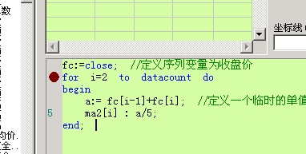
单步跟踪的作用是执行处于暂停等待状态下的公式，但每次只执行一行，这样我们就可以精细的看到我们所写的公式行具体的执行过程与直接结果的变化情况。他在公式编辑器上的菜单位置如下图：
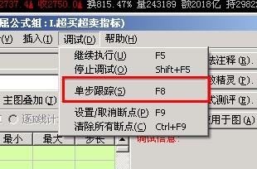
9.2.2数据窗口与变量窗口
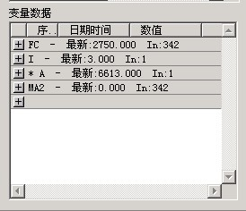
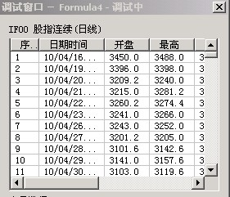
数据窗口显示当前所调试品种的主数据内容，介于序列模式和逐K线模式的不同，在逐K线模式下，会将当前的执行K线周期序号行置红色显示。
变量窗口显示当前断点行或单步跟踪行的变量执行变化情况，介于序列与单值变量的不同，序列变量在点击“+”号会展开该变量的数列数组，而单值变量展开时只有一行。序列变量只有在执行序列模式下的公式才有，而逐K线模式下只有单值数据这一种，如上图所示，FC变量就是序列变量，它内部有342个变量，而变量I和A是单值变量，只有一个。
在我们介绍完了金字塔的调试器后，下面介绍如何来启动我们的公式调试器，让他开始为我们工作。
启动调试功能开始调试
第一个方法是在公式中设置断点，被设置断点的公式会在任何被执行的情况下遇到断点后自动打开公式编辑器并启动调试状态，包括在图表和后台的程序化交易过程中。
第二个方法是点“调试”菜单，选择“开始调试”或按F5，然后自行选择一个品种周期开始从第一行开始执行。

7.3 日志记录功能
经常会有客户咨询:
1. 为什么明明图表上有信号,但账户上却没有下单或者下了单持仓不对?
2. 为什么图表上只有一次开仓信号,却下单2次,也就是重复下单?
总结概括原因有两个方面,(1)网络问题;(2)公式本身有问题,如公式信号闪烁或带有未来函数.
下面我们将逐一为大家进行解读,告知大家遇到类似问题时问题排查的方法.
第一步,下单日志. ----查网络情况
频繁的日志记录会影响到系统运行速度,从运行效率出发,下单日志默认情况是关闭的. 选择“交易”菜单->下单设置->程式化交易->将“记录下单日志”打勾。打勾的同时，会提醒您日志所保存的文件路径。
打开本地下单日志,我们会看到下单详细记录,以下示例为图表程序化交易"单子从本地触发到成交"的完整交易过程,一般分四步:(1)触发下单;(2)本地发出委托单;(3)收到委托成功的回报;(4)收到成交回报.
2013-03-11 09:59:00.218 【图表】IF03 运行完毕
2013-03-11 10:00:00.437 【图表】触发下单 SHELLSHORT 品种 IF03----(1)触发平空单
2013-03-11 10:00:00.437 【图表】分品种下单调整后，系数1
2013-03-11 10:00:00.437 【图表】模型下单 1
2013-03-11 10:00:00.437 【图表】下单系数调整后 手数:1
2013-03-11 10:00:00.437 【图表】实际持仓 -1
2013-03-11 10:00:00.437 【图表】直接下单
2013-03-11 10:00:00.437 【图表】触发下单 BUY 品种 IF03----(1)触发开多单
2013-03-11 10:00:00.437 【图表】分品种下单调整后，系数1
2013-03-11 10:00:00.437 【图表】模型下单 1
2013-03-11 10:00:00.437 【图表】下单系数调整后 手数:1
2013-03-11 10:00:00.437 【图表】直接下单
2013-03-11 10:00:00.437 【图表】IF03 运行完毕
2013-03-11 10:00:00.437 【下单】IF03 价0.000000 量1 买卖0 类型1 开平2 账户800*** Formula 1----(2)本地发出平空单
2013-03-11 10:00:00.437 【下单】IF03 价0.000000 量1 买卖0 类型1 开平0 账户800*** Formula 1----(2)本地发出开多单
2013-03-11 10:00:00.578 【回报】800034 : IF03 - 正在申报 1 价格:2579.40 平仓 买入----(3)平空委托回报,说明委托单已经下到交易柜台
2013-03-11 10:00:00.609 【回报】800034 : IF03 - 正在申报 1 价格:2579.40 开仓 买入
2013-03-11 10:00:00.718 【回报】800034 : IF03 全部成交 1 价格:2578.2 开 买----(4)平空成交回报,说明委托单已经成交
2013-03-11 10:00:00.718 【回报】800034 : IF03 全部成交 1 价格:2578.2 平 买
2013-03-11 10:01:00.437 【图表】IF03 运行完毕
2013-03-11 10:02:01.687 【图表】IF03 运行完毕
日志信息详细说明:
买卖0 //买卖方向，买为0，卖为1
类型0 //限价报单为0，市价报单为1
开平 //开仓为0，平昨为1，平今为2
通过上述的日志记录,我们可以通过日志上大致能分析出几个方面的信息:
1.模型在出现问题的时刻是否还在工作着.如果已经停止工作,可能此时的网络已经断线.
2.模型在出现问题的时刻是否已经触发下单,如果已经触发下单,但是下单失败,日志上就会记录为什么会报单失败.
3.模型报单时提交的委托手数是否符合我们的设计需要的数量.
通过下单日志仍然无法解决, 1 图表上有信号,但是无实际下单指令出现; 2 重复下单; 这时要使用公式调试,通过公式模型中记录重要变量的方式来排查原因了.

第二步,记录日志-调试输出重要变量. ----查公式本身
金字塔一个非常重要的函数DEBUGFILE，可以将调试日志记录文件中，方便用户在编写复杂策略的过程中,逐步的完善策略的各个方面.
DEBUGFILE,该函数输出时会自动的加入时间,格式为:年月日时分秒.图表OR后台均可以使用该函数,来记录最后一根K线各个变量的值.
用法:DEBUGFILE(PATH,STR,NUM),PATH为用户的本地计算机路径,STR为用户指定输出的一个行文字,NUM为用户指定的一个监控数字.
例如:DEBUGFILE('D:\TEST.TXT','当前资产为%.2f',1234),将在程式化交易的监控部分输出到D:\TEST.TXT文件, "当前资产为1234.00"，"%.2f"为一个打印的控制符号,系统会将他替换为指定的一个数字输出,%.2f为显示两位小数,%.0f则表示不显示小数。
公式举例如下:
ma5:ma(close,2);
ma15:ma(close,5);
//5日均线上穿10日均线，开多
buycond:=CROSS(ma5,ma15)；
if buycond then
begin
buy(holding=0,1,market);
end
//5日均线下破10日均线，平多
sellcond:=CROSS(ma15,ma5)；
if sellcond then
begin
sell(holding>0,1,market);
end
以上简单示例,当buycond变量=1时发出开多指令,sellcond=1时发出平多指令,通过日志追踪开平仓条件等类似变量的盘中实时变化,最后就能找出实盘交易过程中我们的策略可能存在的逻辑问题. 下面将添加日志部分的代码如下:
ma5:ma(close,2);
ma15:ma(close,5);
//5日均线上穿10日均线，开多
buycond:=CROSS(ma5,ma15)；
if islastbar then
DEBUGFILE('D:\TEST.TXT',' buycond:%.0f',buycond);//输出开仓条件
if buycond then begin
buy(holding=0,1,market);
if islastbar then begin
DEBUGFILE('D:\TEST.TXT','holding:%.0f',holding);//输出HOLDING
end
end
//5日均线下破10日均线，平多
sellcond:=CROSS(ma15,ma5)；
if islastbar then DEBUGFILE('D:\TEST.TXT',' sellcond:%.0f',sellcond);//输出平仓条件
if sellcond then begin
sell(holding>0,1,market);
if islastbar then
begin
DEBUGFILE('D:\TEST.TXT','holding:%.0f',holding);
end
end
红色标识,用于输出并记录您的开多条件OR平多条件,如果您发现开平仓信号与经验预期不一致,可结合下单日志和D:\TEST.TXT文件中的记录,看看是不是由于漏写了条件造成的. Islastbar函数用来控制只在最后一个周期才进行信号数据的输出,因为实盘交易过程中,金字塔也只使用最后一个周期的信号来实现自动交易.
实际使用过程当中Islastbar不是必须的,范例上只是让大家看清楚原理,因为DEBUGFILE函数本身就是最后一个周期才有效的函数. 我们的代码可能在调试日志输出的位置有多个变量输出,考虑到效率问题,强烈建议您在日志输出的位置加入Islastbar的控制符,可以大大的提升我们程序在逐K线模式下的运行速度.
此外做为日志记录的一种调试手段,我们一般会尽可能多的记录开平仓条件相关的变量,这样遇到问题时能够尽量快的通过日志来分析出问题的原因. 再进一步的完善日志输出的代码如下:
ma5:ma(close,2);
ma15:ma(close,5);
//5日均线上穿10日均线，开多
buycond:=CROSS(ma5,ma15)；
if Islastbar then begin
DEBUGFILE('D:\TEST.TXT',' buycondf'&numtostr(buycond,0)&' close:'&numtostr(close,2)&' ma5:'&numtostr(ma5,2)&' ma15:'&numtostr(ma15,2),0); //输出开仓条件
end
if buycond then begin
buy(holding=0,1,market);
if islastbar then DEBUGFILE('D:\TEST.TXT','holding:%.0f',holding);//输出HOLDING
end
//5日均线下破10日均线，平多
sellcond:=CROSS(ma15,ma5)；
if islastbar then
DEBUGFILE('D:\TEST.TXT',' sellcond:%.0f',sellcond);//输出平仓条件
if sellcond then
begin
sell(holding>0,1,market);
if islastbar then
DEBUGFILE('D:\TEST.TXT','holding:%.0f',holding);
end
运行图表程序化以后,我们将得到如下的记录日志:
2013-03-09 02:00:05.484 buycondf:0 close:91.25 ma5:91.25 ma15:91.24
2013-03-09 02:00:05.500 sellcond:0
2013-03-09 02:00:06.156 buycondf:0 close:91.25 ma5:91.25 ma15:91.24
2013-03-09 02:00:06.156 sellcond:0
2013-03-09 02:00:09.156 buycondf:0 close:91.25 ma5:91.25 ma15:91.24
2013-03-09 02:00:09.156 sellcond:0
2013-03-09 02:00:10.140 buycondf:0 close:91.25 ma5:91.25 ma15:91.24
2013-03-09 02:00:10.140 sellcond:0
2013-03-09 02:00:10.640 buycondf:0 close:91.27 ma5:91.26 ma15:91.25
2013-03-09 02:00:10.640 sellcond:0
2013-03-09 02:00:11.640 buycondf:0 close:91.27 ma5:91.26 ma15:91.25
2013-03-09 02:00:11.640 sellcond:0
2013-03-09 02:00:12.640 buycondf:0 close:91.27 ma5:91.26 ma15:91.25
2013-03-09 02:00:12.640 sellcond:0
2013-03-09 02:00:13.640 buycondf:0 close:91.26 ma5:91.26 ma15:91.24
2013-03-09 02:00:13.640 sellcond:0

7.4 实时数据的运算
在实时行情中，当前周期K线的数据随行情的波动发展而随时变化，因此公式的运行机制不同于历史数据。金字塔公式运行模式分为序列，逐K模式二种模式。
序列模式：每当有新的 Tick 进来，公式都会在当前的K线上对新数据执行一次完整的运算，并返回最新数据但不会再回去计算历史K线数据。
逐K模式（不勾选仅刷最后一根K线）：有新tick进来后,公式会对所有数据进行计算,包括历史K线。
逐K模式（勾选仅刷最后一根K线）：有新tick进来后,公式在当前的K线上对新数据执行一次完整运算,不会计算历史K线数据。
注：以上属于一根K线内实时行情的运行机制,当新K生成后,无论公式采用哪种模式历史K线都会去重新刷新一次公式。
公式运算中关于简单变量的说明
简单变量不会保留之前公式的运算结果，即公式每次开始运算，所有简单变量都是以初始值开始计算。实时行情中，在同一根K线内，每个 tick 都会触发公式的运行，无论本次公式运算如何改变简单变量的值，都不影响下一个 Tick 公式运行时简单变量的初始值。}
注意： 在实时行情中，若当前公式所应用的合约交易非常活跃并且公式程序较长、计算较复杂时，一个tick周期内，可能无法将公式代码完整地执行一遍。此时，虽然新的 Tick 到来，但是公式仍将继续处理原来的计算，直至代码的最后一行。处理完毕后，公式将处理最新的Tick数据，中间未被处理的TICK数据被舍弃。也就是说，当代码计算量非常大时，金字塔永远保证处理最新的数据，在这种情况下，金字塔不能保证每个tick都进行运算。
金字塔的策略应用基于数据，只有本地电脑上有相关数据，才能进行需要的运算。
目前，金字塔支持国内四大期货交易所的全部交易合约期货数据。专业版以上提供中金、大连五档行情。为了便于程序化交易的测试，我们还提供了以上交易所合约指数、连续数据。

第八章 提高软件运行效率的建议

8.1 通过软件设置提高效率
金字塔是面向高端用户的高端分析工具,实时行情数据接收后都保存在用户本地。这样有利于用户进行快速的分析和调用。但过长的数据量会增加公式运行的负荷，合理的数据使用量是提高运行效率的必要步骤
方法一:首先数据存储是以”工具-选项-维护”设置为准,如下
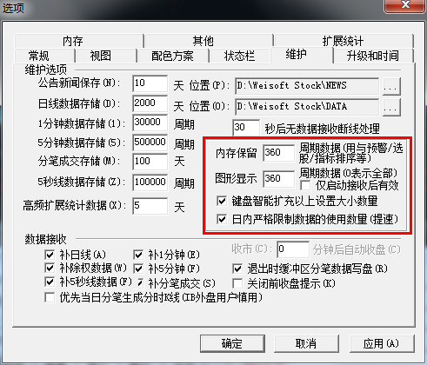
上图红色标注即为公式运行时的数据使用量设置,默认值为360。用户有存储需求可改动设置值,下面以默认设置为例。
图形显示：第一次打开K线图默认的K线显示数量为360根。及K线图加载的公式默认使用K线数量为360根。
内存保留：主要用于非图形显示，例如后台预警，指标调用等。及进行指标调用时调用数据长度最大为360。
键盘智能扩充以上设置大小：键盘智能键为上下方向键。前面我们提到打开K线图的默认显示数据量为图形显示的设置，用户如果想看过多的历史K线，可以按下方向键从本地硬盘扩充当前图形的显示量。
日内严格限制数据的使用数量：勾选此√后,对应图形显示和内存保留的设置包含当日的K线数量，及总的图形显示和内存保留一定在360周期内。不勾选此√,则内存保留、图形显示的设置只对历史数据起作用，对于日内的数量量不在限制内，既对应的总显示量为超过360，并且总的显示量会随新K的生成而增加。

方法二：为了方便用户使用,在K线图上可直接限定K线数量
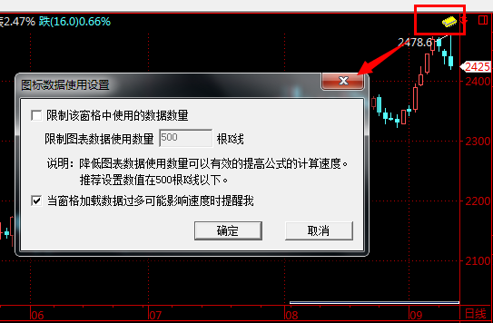
在K线图上左键双击双色标志，会弹出如上设置对话框。用户可直接限定对应的图形显示K线量。而且此量不会随新K的生成而增加。
注：公式运行是基于K线数据上的，过少的K线量完全可以提高公式的计算效率。但用户不要盲目的对参与计算的数据量进行限制，总而影响指标公式的整体分析。例如MA(C,120)，这边求收盘价的120周期平均，则对应数据量必须大于120，低于120取值与实际存在偏差。
- 降低刷新频率和当日图形显示
设置如下图
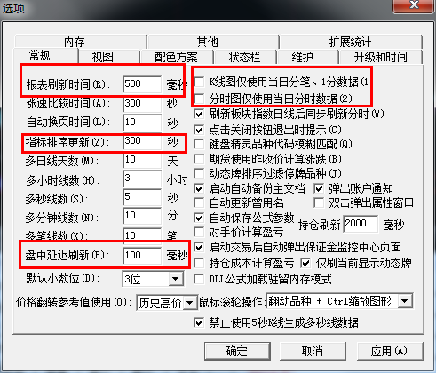

报表刷新时间：报表（动态显示牌）的刷新时间默认为500毫秒一次，软件运行较缓慢则可提供此设置的刷新间隔。
指标排序更新：报表上的用户自定义指标刷新频率，提高设置也可降低损耗
盘中延迟刷新：加载在图表K线图上的指标公式并不是来笔tick都会刷新，而是依据于此设置。100毫秒则表示指标公式每100毫秒去刷新一次。此设置过小明细会提供CPU使用，建议用户设置在500ms以上，可显著提供软件运行效率。
K线图仅使用当日分笔、1分数据：勾选后，K线图只会显示当日的1分钟数据和分笔数据，无法扩充到历史值。
分时图仅使用当日分时数据：勾选后，分时图只会显示当日分时。
- 小技巧
很多新用户刚接触金字塔，发现本地存在数据的情况下1分钟K线图和分笔图总只显示当日的数据，那么这个时候我们就要来看下是否是勾选了上面2个设置。如果要显示多日的需把勾去掉，确定后重新打开软件。
方法3：通过调整公式系统的属性
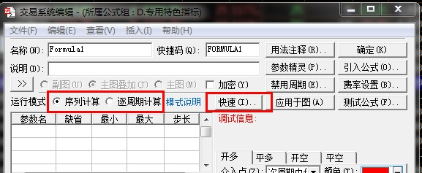
通过上图的红色部分，有两个地方可以进行调整，下面我们将分别介绍
运行模式：2.0版之后的金字塔支持序列和逐周期两种模式，其中序列模式是运行效率最高的一种，逐周期模式只建议在一些特殊场合使用，比如带全局变量的需要逐周期运行的算法，如使用BUY等新交易系统的情况下等等。普通技术指标，ENTERLONG，TBUY后台自动交易等公式，建议用户在序列模式下运行，效率会得到大幅提升。在此提醒用户注意：很多用户为了方便，将用于后台自动交易公式，BUY,TBUY等交易混在一个公式里使用，在初期调试编写过程中这样是可以的，但是如果一旦模型确立编写调试完毕后，请将只能用于图表逐周期模式下的BUY指令去掉，在序列模式下运行我们的后台自动交易公式。否则就只能以逐周期模式运行，既降低了效率，又在后台执行中执行了没有必要的BUY指令，进一步增加了无谓的计算量。但是有特殊目的的算法除外，比如用户想通过BUY指令的虚拟持仓优点来控制实际下单量等等高级用法。
快速按钮：对于需要固定数量的图表公式，或者需要固定数量就可以计算得到最后一个周期的用于后台交易或者选股的公式来说，使用该选项无疑是最能提高效率的一种了，对于图表限制，可以使公式系统的数据计算不必依赖图表显示的多少，对于后台交易，由于我们通常只需要最后一个周期的数据，只要我们在公式编写时，知道一个正确计算最后周期的信号即可。

8.2 通过代码编写优化提高效率
注意一, 代码的重复执行
在编程时可能习惯了复制;粘贴等操作习惯,因此遇到需要重复执行的代码或者是函数时,采取这种办法可以加快我们的编程速度,但是这么做编程效率提升了,运行效率确下降了,本该执行一遍的代码,却被重复的执行了很多遍,如果代码里这种情况很多,那么势必导致整个软件运行效率的下降,我们举例来说:
一个简单的例子：
ENTERLONG:CROSS(C,MA(5,10));
EXITLONG:CROSS(MA(5,10),C);
通过上面的语句，我们看到了，MA(5,10)其实是被连续使用了两次，这样的重复执行函数调用，必然会带来不必要的运算开支。改进方法如下：
MA5:=MA(5,10);
ENTERLONG:CROSS(C,MA5);
EXITLONG:CROSS(MA5,C);
通过中间变量MA5，保存函数调用结果，通过重复使用内部变量MA5，达到提高效率的目的。
注意二,字符串的运算是效率很低的
字符串的运算是比较消耗资源的一种运算, 我们在使用中应该尽量的注意它的效率
例如SENDMAIL和DRAWTEXTEX或者PLAYSOUND等这类输出字符串类的函数,我们拿DRAWTEXTEX为例;
DRAWTEXTEX(1,0,0,0, '收盘价'& NUMTOSTR(CLOSE,0));
在逐K线模式下,虽然DRAWTEXTEX只在最后一根K线下才有效,但是DRAWTEXTEX的'收盘价'& NUMTOSTR(CLOSE,0) 参数是每根K线都被解释执行的, 因为参数有可能包含MA等统计类函数,因此系统只能每根周期都去解释执行这个参数,造成了系统运行时的不必要的资源浪费, 解决方案是利用IF THEN控制语句来控制, 让他只在最后K线才去执行DRAWTEXTEX函数,这样函数的参数也就挡在控制语句之外节省运算时间了.代码如下:
IF ISLASTBAR THEN
BEGIN
DRAWTEXTEX(1,0,0,0, '收盘价'& NUMTOSTR(CLOSE,0));
END;
在序列模式下, 由于函数本身就只执行一次,因此不需要加控制语句,但是由于前面范例中我们的字符串参数涉及到字符串相加拼接的运算,加上CLOSE是序列函数,系统会生成整个K线周期的所有字符串数据,而我们实际上只使用最后一根K线的数据,这样的计算带来很大的浪费,解决方案是将CLOSE转换成单值数据,减小计算量, 代码如下:
DRAWTEXTEX(1,0,0,0, '收盘价'& NUMTOSTR(CONST(CLOSE),0));

注意三, 使用IF THEN 控制语句跳开多行语句可提高效率
例如下面的模型代码:
SENDMAIL(多,'******@qq.com','+5 开多仓','开多仓');
SENDMAIL(多A,'******@qq.com','+5 A平多仓','A平多仓');
SENDMAIL(多B,'******@qq.com','+5 成本价平多仓','成本价平多仓');
SENDMAIL(多D,'******@qq.com','15:10平多仓','15:10平多仓');
SENDMAIL(多E,'******@qq.com','+5 1/2平多仓','1/2平多仓');
SENDMAIL(多F,'******@qq.com','+5 赚5%平多仓','赚5%平多仓');
这是一段在模型中定期向邮箱发送邮件的代码,由于SENDMAIL是最后一个周期有效的函数,那么我们可以使用IF THEN控制语句直接将非最后周期的运算直接跳过,这样效率也会增加很多的,改进代码如下:
IF ISLASTBAR THEN
BEGIN
SENDMAIL(多,'******@qq.com','+5 开多仓','开多仓');
SENDMAIL(多A,'******@qq.com','+5 A平多仓','A平多仓');
SENDMAIL(多B,'******@qq.com','+5 成本价平多仓','成本价平多仓');
SENDMAIL(多D,'******@qq.com','15:10平多仓','15:10平多仓');
SENDMAIL(多E,'******@qq.com','+5 1/2平多仓','1/2平多仓');
SENDMAIL(多F,'******@qq.com','+5 赚5%平多仓','赚5%平多仓');
END;
改进后的代码只会在最后K线是才进入IF 语句中执行邮件发送指令的处理, 省去了系统运行时再挨个判断的麻烦了, 当然上面的代码还有再进一步优化的必要,因为前面第二个注意事项中我们已经提到了,尽管多A这个变量没有成立,但是系统解释这行代码时还是会去计算,'******@qq.com','+5 A平多仓','A平多仓' 这部分的字符串计算参数, 其实我们可以直接在上面的控制语句中将变量控制好,如果没有条件满足,即便在最后K线也无需再进入邮件指令发送流程, 改进后的代码如下:
IF ISLASTBAR AND (多 OR多A OR多B OR多D OR多E OR多F) THEN
BEGIN
SENDMAIL(多,'******@qq.com','+5 开多仓','开多仓');
SENDMAIL(多A,'******@qq.com','+5 A平多仓','A平多仓');
SENDMAIL(多B,'******@qq.com','+5 成本价平多仓','成本价平多仓');
SENDMAIL(多D,'******@qq.com','15:10平多仓','15:10平多仓');
SENDMAIL(多E,'******@qq.com','+5 1/2平多仓','1/2平多仓');
SENDMAIL(多F,'******@qq.com','+5 赚5%平多仓','赚5%平多仓');
END;
只要我们在平日的代码编写过程中,多好好利用IF THEN控制语句,还是可以节省出大量的计算时间的.

注意四, 跨周期引用是效率很低的
我们在代码中应该尽量避免使用跨周期引用这样的编程操作, 如果确实需要大量使用,用户可以考虑使用自定义数据功能在外部统计跨周期数据,然后PEL直接引用计算结果,这样可以大大提高跨周期引用的效率, 可参考
使用金字塔的自定义数据功能来加强改善跨周期引用指标的效率
http://www.weistock.com/bbs/dispbbs.asp?boardid=4&Id=10547
对于需要进行跨周期指标引用的用户来说，可以通过下面几点来检查你的引用指标看是否还具有优化的空间：
1，精简被引用指标的代码，删减不必要的计算语句，比如我们需要引用系统自带的MA指标的60天均线指标线 MYVAL:= "MA.MA4#DAY"(5,10,20,60); 引用第4根MA4的指标线，如果我们打开系统自带的MA均线指标的话大家是可以看到，上述的公式只是引用第4根指标线MA4，实际前面3行指标线是不需要的，等于说浪费了CPU的资源，增加计算时间，针对上述MA均线指标的引用，我们建议2个处理方案：
方案1：新建一个新的指标，删除多余的3个指标线，只留下MA4指标线，比如新建一个MYMA均线指标，然后这样引用：MYVAL:= "MYMA.MA4#DAY"(60);
方案2：打开MA自带指标，公式属性->常规选项卡->勾选“用户函数及跨周期引用函数计算指标值后立即返回”，然后这样引用MYVAL:= "MA.MA1#DAY"(60); 置MA1均线指标参数为60,忽略其他余下的公式计算。
综上所述，我们只是用MA均线做范例，便于大家理解其中的原理，如果我们就是使用这样简单的MA公式引用，这么改进其实并不会有太多效率提升，但是实际上我们发现很多用户为了管理方便或者图省事，把许多不同用处或者功能的指标都放在一个指标里，然后分别去引用其中的指标线，这样做势必就会带来大量的无效代码运行，拖慢整个跨周期引用的工作效率。
2，使用用户函数模式调用，若用户使用的指标调用只是一种模块化编程需要,而其中不涉及任何跨周期需求，那么金字塔的3.4版已经增加了用户函数功能,用户可以直接使用该功能代替以往的跨周期引用,调用格式为：#用户函数.指标线(参数)#，例如：MYVAL:= #MYMA.MA4(60)#;用户函数的调用模式可以节省大量的跨周期引用所需的额外数据处理时间，效率也将提升许多，同时内存消耗也很少。
3，尽量将被引用指标设置为序列运行模式，序列模式可以有更高效的处理速度及内存占用，即便在逐K线模式下运行的公式也是可以引用序列模式下的指标公式的哦。

后记
当您读到此处，金字塔策略编写初级教程已结束。本教程旨在帮助读者快速地上手金字塔软件，但是对很多的细节功能并没有过多的展开，读者可以根据自己的情况，在软件中按F1调出在线帮助查看相关内容。金字塔在线帮助中的“基础使用”子菜单的结构与软件中的菜单结构相同，用户可快速找到相关功能介绍。另一方面，金字塔也提供了论坛与客服热线服务，若有问题，可通过相关渠道与我司客服联系。金字塔客服论坛中包含很多策略编写案例及一些常见问题的处理方案，建议大家多看，先要看懂策略，才能去编写策略。多看、多学、多写、多思考是我们攀登量化阶梯的基本方法。
最后，祝您交易顺利！

2016年6月1日

地址：上海浦东新区峨山路91弄97号陆家嘴软件园5号楼503
客服热线：021-20339081
销售热线：021-20339098
论坛：www.weistock.com/bbs

